
مركز آموزشی درمانی امام حسین (ع)
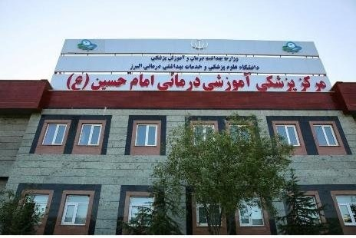
كتابچه راهنمای کارکنان جديدالورود

تهيه و تنظيم:
سكينه حسيني (سوپروايزر آموزشي)

همکار محترم
ضمن عرض سلام و خیر مقدم خدمت شما، بسیار مفتخریم که به جمع همکاران پرتلاش، همدل و صمیمی مرکز آموزشی درمانی امام حسین(ع) پیوستید. حال که به عنوان عضو جدیدی از گروه آموزشی درمانی بیمارستان امام حسین(ع) شروع به کار نموده اید لازم دانستیم اطلاعات کافی در مورد قوانین، دستورالعمل های اجرایی و نحوه عملکرد در حیطه کاریتان در این مرکز را در اختیارتان قرار دهیم. امید است که در امر اجرای قوانین و دستورالعمل ها کوشا باشید.
دکتر محسن حیدری مکرر
سرپرست رياست بیمارستان امام حسین (ع)


فصل اول
معرفي بيمارستان
زمین مرکز آموزشی درمانی امام حسین به مساحت 22000 مترمربع توسط خیر محترم منطقه حاج جواد منصور بخت و آقامعلي منصور بخت واقع در محمد شهر کرج به دانشگاه علوم پزشکی البرز اهدا و از سال 1393 کلنگ احداث بیمارستان زده شده است.
باتوجه به تلاش شبانه روزی مسئولین دانشگاه علوم پزشکی پروژه ساخت و تاسیس بیمارستان در سال 96 به اتمام رسید .پس از افتتاح بیمارستان طی تصمیمات متخذه دانشگاهي ،اداره اين مركز به شرکت ندای سلامت فرسار البرز تحويل گرديد که در تاریخ 1/3/1400 اداره بیمارستان به دانشگاه علوم پزشکی البرز تحویل گردید.و برنامه ریزی های درمانی انجام شده است
بیمارستان امام حسین (ع) با تشكيلات ابلاغي دانشگاه علوم پزشكي و خدمات بهداشتي درماني به فعالیت درمانی خود ادامه می دهد.

نوع تخصص هاي بيمارستاني :
- داخلي
- اطفال
- زنان
- روانپزشكي
- جراحي عمومي
- ارتوپدي
- عفوني

بخش هاي موجود:

- اورژانس جنرال
- ICU جنرال
- ICU داخلي و عفوني (ترنم )
- داخلي –عفوني (ندا)
- جراحي (ارغوان)
- روان مردان يك
- روان مردان دو
- روان زنان
- اتاق عمل
- كلينيك تخصصي
- كلينيك روان

نام بيمارستان: مركز آموزشي درماني امام حسين (ع)
آدرس: كرج- محمدشهر- بعد از فروشگاه رفاه- روبروي شهرداري- خيابان 104- انتهاي خيابان
كد پستي: 3187659348
شماره تلفن: 34193000-026
تاريخ تاسيس: 1396
نوع تخصص بيمارستان: جنرال و روانپزشکی
نوع فعاليت: آموزشي- درماني
نوع مالكيت: دولتی
كل مساحت زمين: 19000
تعداد طبقات ساختماني: 4 طبقه
تعداد درب هاي ورودي: 5 درب
محل فرود بالگرد: ندارد

رسالت بيمارستان (Mission)
مركز آموزشي درماني امام حسين(ع) در راستاي رسالت دانشگاه علوم پزشكي و خدمات بهداشتي درماني البرز، با تلاش كادري متعهد و مجرب و با به كارگيري فناوري هاي نوين در محيطي مبتني بر ايمني، حفظ ارزش ها و احترام به ارباب رجوع با استفاده از تمامي ابزارهاي اطلاع رساني مناسب جهت كليه اقشار مختلف جامعه و ظرفيت هاي مردمي؛ متعهد به ارائه خدمات سلامت در حيطه هاي پيشگيري، تشخيصي، درماني، مراقبتي (ويژه و عمومي) و سلامت روان است.

چشم انداز بيمارستان (Vision)
* ما مدیران و کارکنان مركز آموزشي درماني امام حسين(ع) درصدد هستیم که بيمارستاني پیشرو، الگو، نواندیش، نوآور، مشتری مدار، کیفیت محور و دارای تعامل سازنده درون و برون سازمانی داشته باشيم
* جامعه تحت پوشش ما شایستگی برخورداري از رفتاري مناسب و سالم در عرصه سلامت را داشته و ما تلاش مي كنيم تمامي آحاد جامعه و ارباب رجوع با آسودگی خیال و با اطمینان کامل بتوانند از خدمات سلامت بهره مند شوند
* ما به دنبال این هستیم که در عرصه ارائه خدمات تشخيصي و درماني بعنوان یک مركز پیشرو، نوآور و مبتنی بر استانداردهاي كيفيت محور شناخته شویم و خدمات عمومي، تخصصي، آموزشي اثربخش و ايمن را به كليه بيماران ارائه نماييد
ارزش هاي بيمارستان (Values)
ارزش ﻫــﺎ ﺳــﻨﮓ ﺑﻨــﺎى ﻓﺮﻫﻨــﮓ ﺳــﺎزﻣﺎﻧﻲ اﺳــﺖ ﺑــﻪ ﻋﺒــﺎرت دﻳﮕــﺮ اﺻــﻮل راﻫﻨﻤــﺎى ﺳــﺎزﻣﺎن اﺳــﺖ و ﺣﻘــﺎﻳﻖ و اﻋﺘﻘــﺎدات ﻛــﻪ ﺳــﺎزﻣﺎن آن را ﮔﺮاﻣــﻲ ﻣــﻲ ﺷــﻤﺎرد و ﻧﺴــﺒﺖ ﺑــﻪ آﻧﻬــﺎ ﺣﺴــﺎس اﺳــﺖ . ﻣــﺎ در ﻣﺮﻛــﺰ آﻣﻮزﺷــﻲ ، درﻣـــﺎﻧﻲ ﺑﻴﻤﺎرﺳـــﺘﺎن اﻣـــﺎم ﺣﺴـــﻴﻦ (ع) ﻣﺘﻌﻬـــﺪ ﺑـــﻪ ارزش ﻫـــﺎى واﻻى اﻧﺴـــﺎﻧﻲ ﻫﺴـــﺘﻴﻢ وﺑـــﺮ ﮔﺴـــﺘﺮش و ﻧﻬﺎدﻳﻨﻪ ﻛﺮدن ﺗﺎﻛﻴﺪ ﻣﻲ ﻧﻤﺎﻳﻴﻢ .

رﻋﺎﻳﺖ اﺧﻼق ﺣﺮﻓﻪ اى و ارزش ﻫﺎى اﺧﻼﻗﻰ
ﺣﻔﻆ و ارﺗﻘﺎء ﻛﻴﻔﻴﺖ ﺧﺪﻣﺎت اﻳﻤﻦ
اﺣﺘﺮام و ﺗﻜﺮﻳﻢ ارﺑﺎب رﺟﻮع
ﻫﻤﺪﻟﻰ و ﻣﻬﺮﺑﺎﻧﻰ
بهره وري
ﻧﻮآورى

سياست هاي بيمارستان
- ارتقاء ایمني بیماران، همراهان، کارکنان و کلیه مراجعین.
- ار تقاء بهره وري و کیفیت خدمات.
- ار تقاء سطح رضایتمندي بیماران، همراهان و تکریم ارباب رجوع.
- ارتقاء سطح رضایتمندي پرسنل.
- مديريت بهينه منابع مالي، انساني،تجهيزاتي وگسترش منابع فيزيكي با هماهنگي سطوح تصميم گيرنده در دانشگاه.
- ار تقاء سطح علمي و پژوهشي کارکنان.
- ارتقاء سطح مشارکت هاي اجتماعي در زمینه ي پیشگیري و سلامت بیماران و خانواده آنها، کارکنان و جامعه تحت پوشش
- جلب مشاركت سازمان هاي مردم نهاد و خيرين و تقويت ارتباطات بين بخشي و برون بخشي

فصل دوم

آشنایی با محیط فیزیکی بیمارستان، مدیران و مسئولین واحدهای مختلف

راهنمای طبقاتی بیمارستان
محوطه بیمارستان دارای دو درب ورودی می باشد. اولین درب ورودی محل ورود خودروها به محوطه حیاط بیمارستان (در سمت راست شما) و پارکینگ که در انتهای حیاط و پشت ساختمان اصلی بیمارستان قرار دارد می باشد. دومین درب ورودی در انتهای کوچه قرار گرفته و به بخش اورژانس راه می یابد.
درب ورودی اورژانس: این درب از دو طرف دارای رمپ ورود و خروج ماشین های آمبولانس و ماشین های شخصی جهت انتقال بیماران اورژانس می باشد.
ساختمان اصلی بیمارستان نیز دارای دو درب ورودی می باشد. درب ورودی شماره 1 که درب ورودی به بخش اورژانس است و درب ورودی شماره 2 که به سایر قسمت های درمانی و اداری بیمارستان راه می یابد.
درب شماره 1(درب ورودی به بخش اورژانس): پس از عبور از درب ورودی اورژانس، وارد لابی بخش اورژانس خواهید شد. در این فضا به ترتیب در سمت راست واحد پذیرش و ترخیص و ترياژ و در سمت چپ واحد تحت نظر تنفسي و تزریقات قابل مشاهده خواهد بود در جنب واحد تزريقات اتاق پزشک عمومی، اتاق احیای قلبی ریوی و اتاق عمل سرپایی را خواهید دید. در انتهای راهرو، بخش تحت نظر اورژانس قرار دارد. قبل از ورود به بخش تحت نظر در سمت چپ خود مجددا راهروی دیگری خواهید دید که به بخش اداری و سایر بخش های بیمارستان متصل می گردد.
بیمارستان دارای سه طبقه اصلی می باشد:
- طبقه اول
- طبقه همکف
- طبقه زیر زمین
طبقه اول
- اتاق ریاست، مدیریت و مدیریت پرستاری بیمارستان
- مديريت حراست
- بخش اتاق عمل، ECT (در انتهاي راهرو سمت راست)
- بخش داخلی یاس (در مقابل پلکان)
- بخش جراحی ارغوان (در انتهاي راهرو سمت چپ)
طبقه همکف
- تایمکس ورود و خروج (در ابتدای راهروی ورودی و در سمت چپ)
- واحد درآمد و ترخیص (در ابتدای راهروی ورودی و در سمت راست)
- بخش اورژانس، کارگزینی و اسناد پزشکی در انتهاي راهرو سمت راست
- بخش ICU (در مقابل پلکان)
- بخش داخلي و عفوني (ندا)- آبدارخانه، سالن کنفرانس، کلاس های آموزشی و امور مالی (در انتهاي راهرو سمت راست)
- اتاق سوپروايزر بالين
- اتاق سوپروایزر آموزشی، سوپروایزرکنترل عفونت، کارشناس ایمنی و سوپروایزر ارتقاء سلامت، آموزش به بیمار و مراقبت در منزل.
طبقه زیرزمین
- آزمایشگاه (مقابل پلکان)
- واحد اداري(رفاهي –مددكاري) آشپزخانه (در انتهاي راهرو سمت چپ)
- فيزيوتراپي (روبروي ازمايشگاه)
- رادیولوژی، مدارک پزشکی، اتاق کارشناسان تجهیزات پزشکی، کارشناس بهبود کیفیت، کارشناسان بهداشت محیط، بهداشت حرفه ای و واحد IT ،كارشناس تغذيه ،ناظر داروئي
راهنمای طبقات بلوک روان
1.در طبقه همکف، بخش روان مردان (2)
.2در طبقه اول، بخش روان مردان (1) و درب ورودی بخش ECT قرار دارد.
3.در طبقه دوم، بخش روان زنان و پاویون پزشکان قرار دارد.

مسئولین واحدهای مختلف اداری و درمانی
مدیریت | ریاست بیمارستان: جناب آقای دکتر محسن حیدری مکرر (مسئول ايمني، بحران و بلاياي بيمارستان)  مدیریت بیمارستان: جناب آقای كامران روزبه  مدیریت پرستاری: سرکار خانم فاطمه احمدي  مسئول فنی بیمارستان: دكتر محسن حیدری مکرر
سوپروایزران | سوپروایزر آموزشی: سرکار خانم سكينه حسيني  سوپروایزران بالینی: سرکار خانم زهرا وفایی، سرکار خانم منیژه شیخلر ، خانم ملیحه محمدی ، آقای علي جمشيد راد و سرکار خانم ليلا عسگري  سوپروایزر کنترل عفونت و کارشناس هماهنگ كننده ایمنی: سرکار خانم ندا باستاني  سوپروایزر آموزش به بیمار و مراقبت در منزل: سرکار خانم لیلا عسگری
ریاست و مسئولین بخش های درمانی | بخش اورژانس  ریاست بخش: آقاي دكتر بيدي  مسئول بخش: سرکار خانم آزاده دارائي فرد | بخش ياس :غيرفعال  ریاست بخش: -  مسئول بخش: -
ریاست و مسئولین بخش های درمانی | بخش عفونی -داخلی (ندا و ترنم )  ریاست: جناب آقای دکتر محمد سینا  مسئول بخش: سرکار خانم دلنيا قبادي | بخش جراحی مردان (ارغوان)  ریاست: دکتر آرش متقی  مسئول بخش: سرکار خانم سحر رازقندي
ریاست و مسئولین بخش های درمانی | بخش اتاق عمل  ریاست بخش: دکتر محمودرضا روحانی  مسئول بخش: سرکار خانم معصومه صمديار | بخش ICU  ریاست بخش: خانم دكتر سپيده شيخي  مسئول بخش: سرکار خانم راضیه متولی زاده
ریاست و مسئولین بخش های درمانی | بخش روان مردان (1)  ریاست بخش: جناب آقای دکتر محسن حيدري مكرر  مسئول بخش: سرکار خانم مينا بني اسدي | بخش روان زنان  ریاست بخش: اقاي دكتر محمد امين ستاري  مسئول بخش: سرکار خانم غزال سيف
ریاست و مسئولین بخش های درمانی | بخش روان مردان (2)  ریاست بخش: سرکار خانم دکترعاطفه زندی فر  مسئول بخش: سرکار خانم معصومه جليلوند | مسئول کلینیک تخصصی: سرکار خانم نازنین وحیدیان پور  مسئول کلینیک روان : سرکار خانم نازنین وحیدیان پور
واحدهای پاراکلینیک | سوپروایزر آزمایشگاه: آقاي صابري  سوپروایزر رادیولوژی: جناب آقای كاظمي  مسئول فیزیوتراپی: جناب آقاي صادقي | واحد دارویی | مدیر فنی داروخانه: دکتر طباطبايي +دکتر كاشي و دکتر سربخش  ناظر دارویی: سرکار خانم دکتر فاطمه سربخش  مسئول انبار دارویی: اقاي کاشف
واحد اسناد و مدارک پزشکی | مسئول واحد : سرکار خانم جهان فرض  كارشناسان : سركار خانم سمیاری – سركار خانم بيك وردي– سركار خانم جهان فرض –سركار خانم عباد زاده | واحد IT | مسئول واحد: سرکار پریسا حبیب الهی  کارشناس واحد: مهندس امین بچاری صالح
واحد تجهیزات پزشکی | مسئول واحد : سرکار خانم محمودزاده  كارشناسان :خانم زهرا حسینی | واحد اداری | مسئول امور مالی: جناب آقای عباسي  مسئول امور اداری و کارگزینی :سرکار خانم اعلايي
واحد مددکاری | مسئول واحد: سرکار خانم خزایی  کارشناسان: جناب آقای ساسانی ، سرکار خانم غضنفري | واحد حراست | مسئول واحد: جناب آقای پناهجو
واحد خدمات | مسئول واحد: جناب آقاي رفیعی | واحد بهداشت | کارشناس بهداشت حرفه ای: سرکار خانم شادیان  کارشناس بهداشت محیط: سرکار خانم سياهباني  کارشناس تغذیه: سرکار خانم البرزی
واحد کارگزینی | مسئول واحد: سرکار خانم علائي  کارشناسان واحد: سركار خانم سياه بالي – سرکار خانم شاهمرادی –سركار خانم نظري – جناب آقاي حصاري | واحد بهداشت
واحد تاسیسات | مسئول تاسیسات: جناب آقای عطايي | واحد انبار | مسئول انبار:جناب آقای كاشف  انباردار: جناب آقاي الهدادی

فصل سوم
آشنایی با قوانین و مقررات کلی بیمارستاننحوه شروع به کار
جهت جلوگیری از اختلال در روند اداری بیمارستان لطفا در ابتدای شروع همکاری مراحل زیر را به ترتیب و به صورت کامل انجام دهید:
- مراجعه به كارگزيني برای معرفی به واحدهای ذیربط و کسب اطلاعات در خصوص چگونگی اشتغال و آشنایی با فرآیندهای کاری واحد مربوطه. در زمان مراجعه به واحد مديريت جهت دریافت اتیکت شناسایی یک قطعه عکس پرسنلی به همراه داشته باشید و به مسئول دفتر تحویل دهید.
- مراجعه به واحد کارگزینی جهت تشکیل پرونده پرسنلی و صدور حکم کارگزینی. برای مراجعه به این واحد همراه داشتن و ارائه مدارک هویتی از جمله اصل شناسنامه، کارت ملی، یک قطعه عکس 4×3، اصل مدرک تحصیلی یا هرگونه گواهی دیگر که نشان دهنده وضعیت تحصیلی شما باشد و کپی تمامی مدارک مذکور لازم است. پس از عقد قرارداد و تایید نهایی، مسئول این واحد برای ثبت ورود و خروجتان در دستگاه تایمکس کد شناسایی تعریف خواهد کرد. در صورت نداشتن تایمکس، حضورتان در شیفتهای کاری تایید و لحاظ نخواهد شد.
- دریافت معرفی نامه به سازمان تامین اجتماعی برای اخذ شماره بیمه تامین اجتماعی.
- افتتاح حساب حقوقی و ارائه آن به واحد مالی.
- دریافت برگه معرفی نامه به سایر واحدها. برگه مذکور پس از معرفی کارمند به مسئولین واحدهای تعیین شده، توسط ایشان ممهور شده و پس از تکمیل تمامی قسمتها به واحد کارگزینی تحویل می گردد.

قوانین و مقرارت حضور و غیاب
ساعت ورود و خروج پرسنل در شیفتهای مختلف کاری به شرح زیر می باشد:
شيفت اداري : از ساعت8:00 الي 14:00
شيفت پرسنل روزكار :7:30 الي 14:15
پرسنل شيفت در گردش :
- شیفت صبح: 7:30 الی 14:30
- شیفت عصر: 13:30 الی 20:15
- شیفت شب: 19:30 الی 8:15
- شيفت صبح و عصر 07:30 الي : 20:15
- شيفت 24 ساعته : 07:30 الی 8:15روز بعد
- در مورد بخش های درمانی و بالینی حضور فرد با یونیفرم مصوب دانشگاه راس ساعت 7:30 در شیفت صبح، 13:30 در شیفت عصر و 19:30 در شیفت شب در بخش مربوطه ضروری می باشد.
- در زمان وجود مشکل و تاخیر در حضور به موقع در محل کار مراتب باید طی تماس تلفنی به مسئول واحد مربوطه اطلاع رسانی گردد. در خصوص افراد شاغل در بخش های درمانی اعم از خدمات، کمک پرستار و پرستاران، علاوه بر اطلاع به سرپرستار یا مسئول شیفت بخش، مراتب باید به سوپروایزر بالینی نیز اطلاع رسانی شود.
- تاخیر در ورود و تعجیل در خروج پس از تایید مسئول واحد مربوطه قابل قبول است و در صورت عدم تایید ایشان، شیفت مورد نظر از ساعت کاری فرد حذف شده و غیبت در شیفت کاری لحاظ می گردد. در خصوص افراد شاغل در بخش های درمانی اعم از خدمات، کمک پرستار و پرستاران، علاوه بر تایید سرپرستار یا مسئول شیفت بخش، تایید سوپروایزر بالینی نیز ضروری می باشد.
- تایید حضور شما در شیفت کاری بر اساس ساعات ثبت شده در تایمکس انجام میشود و تمامي كاركنان موظف به درج اثر انگشت در دستگاه تايمكس در هر ورود و خروج هستند.
- بنابراین در ثبت ورود و خروج خود توسط تایمکس دقت لازم را داشته باشید.
- عدم ثبت تايمكس به هنگام ورود یا خروج از بيمارستان، فقط 3 مرتبه آن هم با امضاي مسئول بخش و تاييد مديريت بيمارستان مورد قبول واقع میشود چنانچه برای دفعه چهارم یا بیشتر تکرار شود بایستي برگه مرخصي تكميل گردد در غیر اینصورت غیبت محسوب می شود.
- هنگام ثبت اثر انگشت حتما" دقت كنيد كه شماره شما در دستگاه نشان داده شود.
- از زدن اثر انگشت تکراری خودداری شود .
- هر فرد موظف است در زماني كه اثر انگشت وي ثبت نگرديده است، برگه مرخصی یا نامه عدم ثبت اثر انگشت را از اول تا سی ام همان ماه به واحد اداري تحویل نماید در غیر اینصورت ترتیب اثر داده نخواهد شد و غیبت منظور میشود.
تاخیر و تعجیل:
میزان تاخیر در ورود به محل کار و یا تعجیل در خروج از محل کار از سقف مرخصی های سالیانه کسر می گردد. چنانچه تاخیر و تعجیل در طول یک ماه به 10 ساعت برسد برای بار اول و دوم به مستخدم تذكر شفاهي داده می شود و براي بار سوم تذكر كتبي و چنانچه تاخیرات ادامه یابد مستخدم جهت تصميم گیری به تخلفات اداری معرفی خواهد شد.

انواع مرخصی ها
- مرخصی استعلاجی: این نوع مرخصی مختص مشکلات به وجود آمده در رابطه با سلامتی فرد است که پزشک معالج در صورت صلاح دید به مدت معین گواهی استراحت برای کارمند صادر می کند. گواهی مذکور به مسئول واحد ارائه شده و پس از تایید ایشان و پزشکان معتمد بیمارستان قابل قبول می باشد. بدون داشتن تاییدیه، گواهی استعلاجی پذیرفته نشده و در صورت عدم حضور فرد در شیفت کاری، غیبت در شیفت لحاظ می گردد. در خصوص افراد شاغل در بخش های درمانی اعم از خدمات، کمک پرستار و پرستاران، علاوه بر تایید سرپرستار یا پزشک معتمد، تایید سوپروایزر بالینی نیز ضروری می باشد. در خصوص کارمندان رسمی و پیمانی در صورتی که مدت زمان استعلاجي بیش از 3 روز کاری باشد تایید آن با کمیسیون پزشکی دانشگاه خواهد بود. تشخيص ابتلاي کارمند به بيماري صعب‌العلاج و تعيين مدت معذوريت وي به عهده كميسيون پزشكي است‌. حداكثر مدت اين معذوريت در هر نوبت شش ماه است و قابل‌تمديد خواهد بود. مستندات مرخصي استعلاجي بايستي بلافاصله در اولين روز كاري پس از اتمام دوران استعلاجي به واحد اداري تحويل گردد.
- مرخصی استحقاقی: تمامی کارمندان بیمارستان به مدت یک ماه در سال حق استفاده از مرخصي در روزهای غیر تعطیل با استفاده از حقوق و مزاياي شغل و فوق العاده هاي مربوط به آن را دارند. این نوع مرخصی توسط کارمند درخواست میشود. درخواست مرخصی با ذکر تاریخ شروع و پایان مرخصی در سامانه کارکنان ثبت و به مسئول واحد ارجاع میگردد و پس از تایید توسط مسئول واحد و تائید نهایی توسط ریاست محترم یا مدیریت محترم ، فرد می تواند از مرخصی استحقاقی خود استفاده کند. امکان ثبت مرخصی و ماموریت به مدت 4 روز می باشد و در صورتی که طی 4 روز ثبت نشود برگه درخواست مرخصی به مسئول واحد ارسال و پس از تائید جهت ثبت در سامانه کارکنان به واحد کارگزینی ارائه گردد. در صورت عدم تحویل برگه در زمان مقرر، درخواست مرخصی پذیرفته نشده و برای فرد در تمامی روزها غیبت لحاظ می گردد.
- مرخصی ساعتی(پاس ساعتی): این نوع مرخصی، مرخصي كمتر از يك روز نامیده می شود که در زمان حضور فرد در شیفت کاری درخواست شده و مدت آن حداکثر نصف مرخصی روزانه می باشد . کارمند با پر کردن برگه پاس ساعتی و تایید آن توسط مسئول واحد، اجازه خروج از بیمارستان و ترک شیفت را دارد. در صورت عدم تایید مسئول، کارمند مجاز به خروج از بیمارستان نبوده و در صورت خروج، غیبت در شیفت محسوب می گردد. پاس ساعتی از نوع مرخصي استحقاقي بوده و حداكثر مدت این نوع مرخصي نباید از دوازده روز در سال بیشتر شود. در صورت استفاده از پاس اول وقت، اجازه استفاده مجدد از پاس آخر وقت به کارمند داده نمی شود. در خصوص افراد شاغل در بخش های درمانی اعم از خدمات، کمک پرستار و پرستاران، علاوه بر تایید سرپرستار یا مسئول شیفت، تایید سوپروایزر بالینی نیز ضروری می باشد. استفاده از مرخصي ساعتي اول و آخر وقت ممنوع است مگر اينكه در مواقع ضرورت پس از هماهنگي با مسئول واحد و تاييد مديريت بيمارستان/مترون يا سوپروايزر باليني انجام شود. كاركنان بايستي هنگام خروج در شيفت مقرر برگه مرخصي ساعتي را به نگهبان تحويل نموده و پس از درج اثر انگشت در دستگاه تايمكس اقدام به خروج از بيمارستان نمايند.
- مرخصی یا پاس شیر: مادران شيرده پس از شروع به كار مجدد، در صورت ادامه شيردهي مي توانند تا دو سالگی كودك (حداكثر تا 3 فرزند) روزانه يك ساعت از مرخصي استحقاقي خود (شامل مرخصي استحقاقي ساليانه به اضافه مرخصي ذخيره شده) استفاده كنند. در صورت داشتن فرزند دو قلو این مدت 2 ساعت می باشد .
شرايط استفاده از مرخصي
- هر کارمند می تواند 15 روز از مرخصی استحقاقی سالانه خود را ذخیره کند. هرگاه ار روزهای مرخصی استحقاقی به اختیار خود استفاده نکند تعداد روزهای مازاد از 15 روز ذخیره نخواهد شد. در مورد پرسنل شرکتی ذخیره مرخصی 9 روز می باشد
- حداكثر مدتي كه یک کارمند در طول سال مي‌تواند از مرخصي استحقاقي همان سال و مرخصي استحقاقي ذخيره شده سالهای قبل استفاده نمايد جمعا نباید از چهار ماه بیشتر شود. استفاده از ذخیره مرخصی سالهای قبل مستلزم این است که حداقل يك سال تمام در بیمارستان مشغول به کار بوده باشد.
- کارمندی كه در حال مرخصي استحقاقي است مي‌تواند تقاضا كند مرخصي او تمديد شود و در اين صورت تاريخ شروع مرخصي اخير بلافاصله بعد از انقضاي مرخصي قبلي خواهد بود. در صورتي كه تصميم مقام مسئول در مورد تمديد مرخصي به کارمند ابلاغ نشده باشد، کارمند موظف است در پايان مدت مرخصي اول در پست خود حاضر شود
قوانين و مقررات متفرقه بيمارستان
- كاركنان موظفند در حفظ و نگهداري دستگاهها، تجهيزات و ملزومات اداري و درمان نهايت دقت را داشته باشند؛‌ بديهي است در صورت سهلانگاري در نگهداشت وسايل كاركنان موظف به جبران خسارت وارده به بيمارستان هستند.
- كاركنان بايستي در مصرف ملزومات و وسايل صرفهجويي نمايند.
- كاركنان بايستي در مواقع ضرورت در ارائه خدمت به ارباب رجوع همكاري داشته باشند؛ بديهي است در غير اينصورت در چهارچوب مقررات اداري برخورد قانوني صورت خواهد گرفت.
- در محيط كاري از تلفن همراه استفاده ننمايند مگر در مواقع خاص و ضرورت‌ در مدت زمان بسيار كوتاه
- كاركنان بايستي خدمت به ارباب رجوع را سرلوحه كار خود قرار داده و مشكلات ارباب رجوع را در اسرع وقت مرتفع نمايند.
- كاركنان بايستي در ارائه خدمات به ارباب رجوع برخورد مناسب و رعايت اخلاق حرفهاي و اسلامي را نمايند
- كاركنان بايستي در پوشش خود استانداردهاي ملي پوشش را رعايت نمايند.
- استفاده از لباس فرم طبق دستورالعمل مديريت پرستاري
- استفاده از لباس ساده و مناسب محيط اداري
- عدم استفاده از زيورآلات (بجز يك انگشتر و ساعت)
- ارتقاء طبقه شغلي هر 4سال و ارتقاء رتبه هر 6سال جهت كاركنان پيماني و رسمي صورت مي گيرد و كسب 300ساعت آموزش جهت ارتقاء رتبه و طبقه الزامي مي باشد.
نظام تشويق، تنبيه و ارزشيابي پرسنل
يكي از وظايف مهم مديران در سازمانها شناسايي استعدادهاي بالقوه كاركنان، شايسته سالاري، توانمند سازي آنان و فراهم نمودن زمينه هاي رشد و شكوفايي آنان است. كه زمينه تحقق هدف مهم و اساسي ارتقاي بهره وري را نيز فراهم مي كند و به عبارت ديگر شناخت مسائل انگيزشي كاركنان جهت بهبود عملكرد و افزايش بهره وري سازمان بسيار حائز اهميت است، همچنين كسب چنين شناختي مي تواند به بهبود كاربرد منابع انساني سازماني كمك كند و در جلوگيري از مقاومت كاركنان در مقابل تغييرات، كاهش محدوديت در بازده كاركنان كمك نمايد و به يك سازمان سودآور منتهي شود.
در راستاي اهداف فوق شناسايي كاركناني كه به هر دليل از انجام شرح وظايف خود سر باز زده و قصور و كوتاهي محرز در عملكردشان به چشم مي خورد كه منجر به كاهش رضايتمندي مراجعين، قصور پرستاري به دليل كاهش كيفيت خدمات ارائه شده و همچنين كاهش رضايتمندي همكاران و مسئولين مافوق ميگردد بايد به نحو مقتضي حدود انتظاراتشان مجدد بازبيني و به ايشان اطلاع رساني شود و در صورت تكرار مقصور و كوتاهي مراحل تنبيه برايشان در نظر گرفته مي شود.
لازم به ذكر است كه مسئولين محترم بايد ابزار سنجش (چك ليستها) را طبق استاندارها طراحي نموده و براساس آن پرسنل را مورد سنجش و ارزيابي قرار گيرند.
اقدماتي كه انجام آنها منجر به تشويق پرسنل مي گردد شامل:
- ورود و خروج به موقع.
- رعايت فرم مصوب، پوشش مناسب، رعايت حجاب و شئونات اسلامي.
- رعايت ساسله مراتب اداري.
- انعطاف پذيري و انتقاد پذيري.
- تحويل و تحول صحيح باليني.
- رعايت احترام به همكاران.
- برقراري ارتباط موثر و مناسب با بيماران و همراهان و افزايش رضايتمندي آنها.
- پذيريش صحيح بيمار و ارزيابي اوليه به موقع و مناسب.
- اجراي دستورات پزشك و ارائه خدمات پرستاري صحيح طبق استاندارد.
- ارائه آموزش هاي لازم بدو ورود، حين بستري و زمان ترخيص.
- رعايت اصول احتياطات استاندارد و كنترل عفونت.
- شركت مستمر درجلسات درون بخشي، كلاس ها و كارگاههاي آموزشي.
- سرعت عمل مناسب در انجام وظايف محوله.
- همكاري مناسب با همكاران، مسئول بخش و سوپروايزران در صورت نياز و برحسب صلاحديد.
- استمرار در محافظت از تجهيزات و وسايل موجود در بخش و نگهداري صحيح از آنها.
- استمرار در صرفه جويي و اصول صحيح استفاده از اقلام مصرفي، همكاري و مشاركت در كاهش كسورات.
- در دسترس بودن در ساعات غير موظف.
- داشتن روحيه انتقاد پذيري از مافوق و زير مجموعه.
- رعايت فرايندها و استاندارهاي مراقبتي و درماني.
- مشاركت در امر آموزش و توانمند سازي.
عدم انجام هر يك از موارد فوق مي تواند منجر به تنبيه پرسنل مي شود.
گام هاي تشويق پرسنل:
- پرسنل فعال در هر ماه شناسايي و پس از كسب امتياز لازم در بردهاي بيمارستان از طرف دفتر پرستاري اعلام مي گردند.
- در صورت ارائه عملكرد ويژه در شيفت كه منجر به اقدام مورد تقدير گرديده، برحسب صلاحديد در ليست تشويقي تعرفه قرار داده مي شود
- در پايان هر فصل پرسنلي كه عملكردشان به تاييد مسئولين بخش ها و سوپروايزران برسد به صورت كتبي خواهند شد.
- پرسنلي كه در ارزشيابي 6 ماه اول سال بالاترين نمره را داشته باشند، نمره ارزشيابي سال قبل آنها نيز بالاتر از 90 باشد جهت روز پرستار به عنوان پرستار نمونه يا فعال به دانشگاه معرفي مي گردند (درصورت عدم تكرار).
گام هاي تنبيه پرسنل:
- عدم رعايت برنامه درخواستي به مدت 1تا 3 ماه
- تغيير در شيفت ها برحسب صلاحديد در راستاي افزايش توانمندي و ايجاد فرصت هاي ارتقاء.
- معرفي به دفتر پرستاري بيمارستان و مذاكره شفاهي مترون با پرسنل مربوطه.
- آموزش های لازم به پرسنل در صورت نیاز به منظور بهبود عملکرد
- معرفی پرسنل پشتیبانی به امور اداری و مذاکره شفاهی رئیس امور اداری با پرسنل مربوطه
- تذکر كتبي بدون درج در پرونده.
- كاهش نمره مبتني بر عملكرد پرسنل و به دنبال آن كاهش ميزان دريافتي مبالغ كارانه.
- در صورت تكرار قصور و سهل انگاري ها معرفي به تخلفات اداري دانشگاه. در مورد نیروهای رسمی و پیمانی و قراردادی کار معین
- در صورت تكرار قصور و سهل انگاري ها اخذ تعهد خدمتي كتبي.
- درخواست لغو قرارداد يا پيمان نامبرده طبق قانون و مقررات اداري جهت نیروهای شرکتی

فصل چهارم

مديريت آموزش پرسنل
فلوچارت آموزش پرسنل جدیدالورود در مراکز درمانی تحت پوشش دانشگاه علوم پزشکی البرز
ورود پرسنل جدید به بیمارستان

انجام مصاحبه و معرفی به سوپروایزر آموزشی
مدیریت پرستاری
روز اول

روز اول
آشناسازی فرد جدیدالورود با قوانین و مقررات و فایل های آموزشی و تحویل آن بر روی فلش
سوپروایزر آموزشی

روز دوم
معرفی به سوپروایزر کنترل عفونت و آموزش سلامت جهت انجام آموزش های لازم و تشکیل پرونده بهداشتی

هفته اول
معرفی به بخش و سرپرستار با حضور سوپروایزر بالینی/آموزشی جهت شروع آموزش ها

ماه اول
آموزش مستمر و روزانه پرسنل جدیدالورود براساس چک لیست های ارزیابی
سرپرستار، کارشناس خبره

انتهای ماه اول
معرفی به سوپروایزر آموزشی جهت آزمون شفاهی

نمره آزمون قابل قبول است؟
معرفی به بخش جهت تکمیل آموزش و انجام آزمون مجدد
خیر خیر
بلی
ی
تایید صلاحیت فرد جهت کار در بخش مربوطه

آموزش افراد در سه حیطه عمومی (کوتاه مدت)، اختصاصی (بلند مدت) و مهارت های ارتباطی و رفتاری انجام می پذیرد. با شروع آموزش ها، آیتم های موجود در فرم های مربوطه طی هفته اول به صورت چهره به چهره و عملی به فرد آموزش داده می شود.
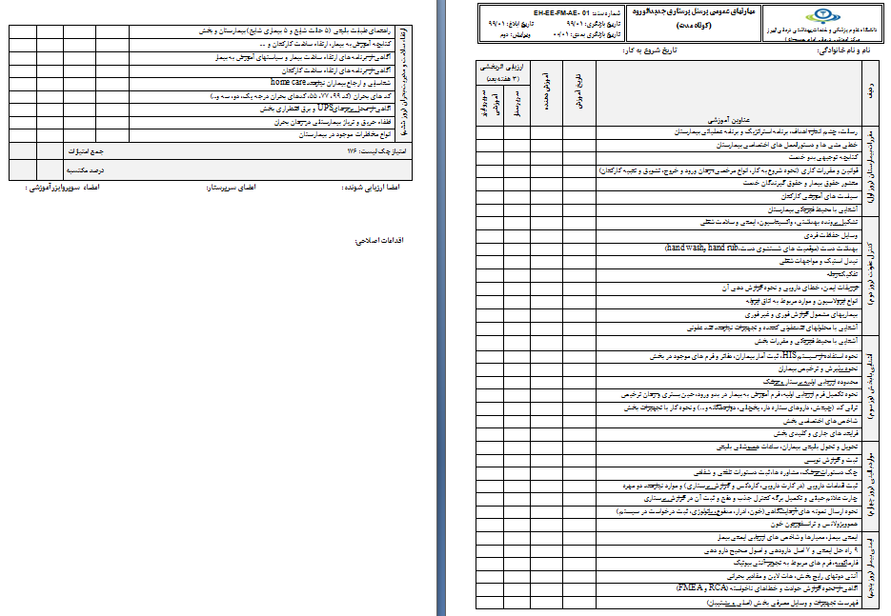
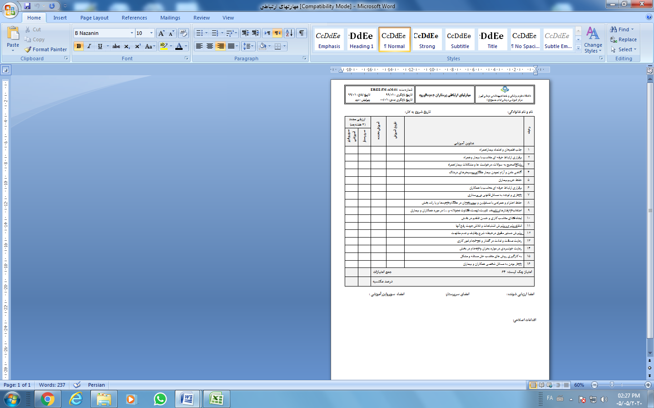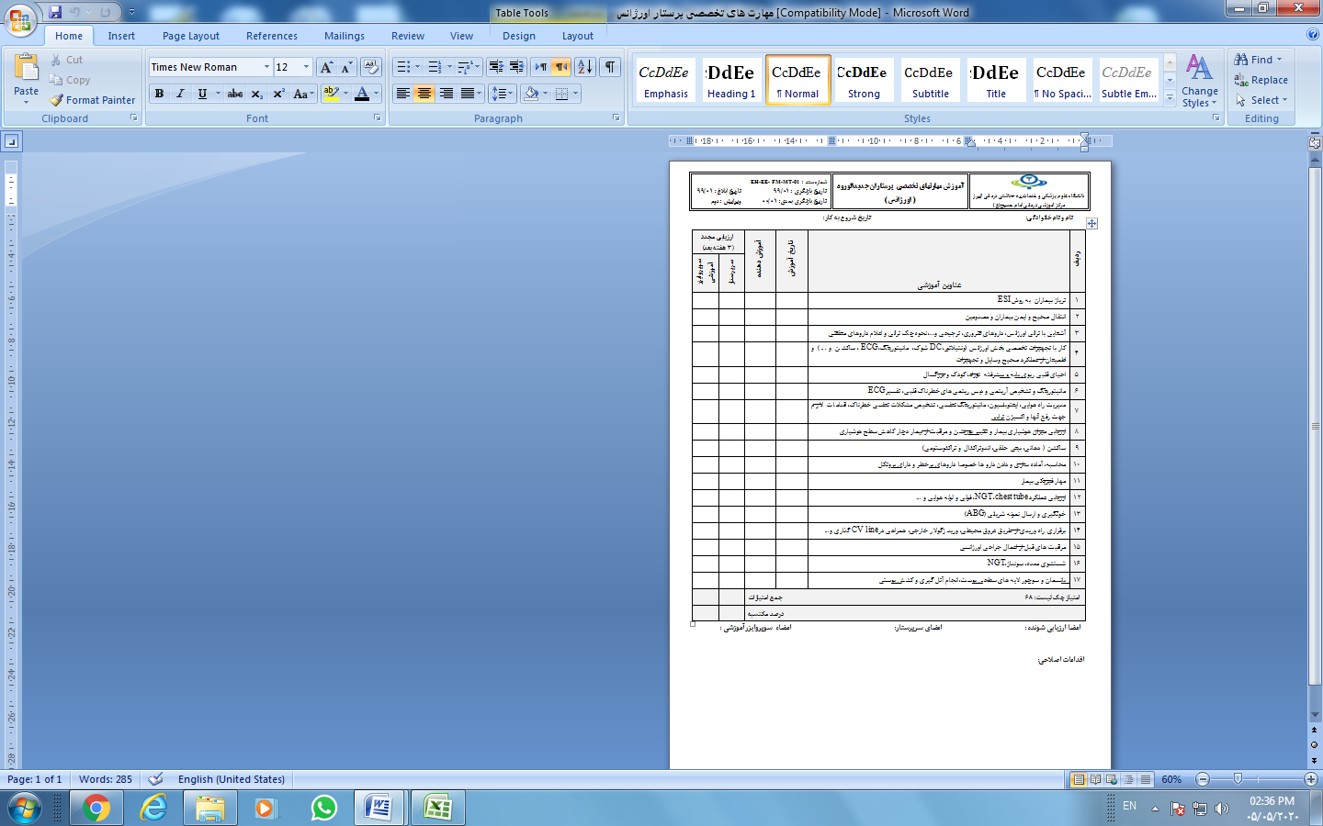
3 هفته پس از اتمام آموزش ها فرد به سوپروایزر آموزشی جهت ارزیابی صلاحیت علمی و عملی ارجاع می گردد. ارزیابی به صورت شفاهی و در برخی از موارد به صورت کتبی برگزار خواهد گردید. پس از اتمام ارزیابی برای تمامی آیتم هایی که نمره 3 و کمتر از آن گرفته اند راهکار اصلاحی ارائه می گردد و فرد جهت آموزش مجدد به سرپرستار بخش ارجاع می شود. دوره آموزشی دوم مطابق دوره اول به صورت آموزش آیتم ها طی یک هفته و ارزیابی مجدد پس از 3 هفته از اتمام آموزش ها خواهد بود. در صورت نیاز به آموزش مجدد برای دوره سوم مجددا آموزش ارائه شده و 3 هفته بعد ارزیابی انجام می پذیرد. پس از اتمام مراحل آموزشی، کارنامه آموزشی ارائه می گردد. نیروی جدیدالورود با در دست داشتن فرم های آموزش و نمرات کسب شده در کارنامه آموزشی جهت تعیین ادامه همکاری به مدیریت پرستاری مراجعه می نماید.

آموزش تخصصی کارکنان بیمارستان
در ابتدای هر سال نيازسنجي آموزشي از تمامي پرسنل درمان و غير درمان به عمل مي آيد و بر اساس اين نيازسنجي ها، برنامه كلاسهاي آموزشي درون بخشي و درون بيمارستاني تدوين و برگزار مي گردد.
تمامي پرسنل موظف به گذراندن دوره هاي آموزشي به صورت آموزش ضمن خدمت و آموزش مداوم مي باشند. آموزش ضمن خدمت به صورت كلاس هاي درون بيمارستاني برگزار شده و آموزش مداوم كلاس هاي مجوز دار با امتياز بازآموزي بوده كه به صورت درون بيمارستاني و برون بيمارستاني برگزار مي گردد.
هر پرسنل به صورت سالانه موظف به گذراندن 130 ساعت آموزش ضمن خدمت و 25 امتياز معادل 50 ساعت آموزش مداوم مي باشد.

سیاست های آموزشی کارکنان:
سیاست های اموزشی کارکنان بر اساس 4 مرحله نیازسنجی آموزشی، الویت بندی برنامه های آموزشی، تعیین شیوه های آموزشی و ارزیابی دوره های آموزشی برگزار شده انجام می شود.

- نیازسنجی آموزشی کارکنان:
نظر به اینکه اساسی ترین گام در تدوین و اجرای برنامه های اموزشی، اجرای صحیح فرایند نیازسنجی می باشد، نیازسنجی کارکنان برمبنای فرم توسعه فردی (PDP) انجام گیرد.
فرم توسعه فردی(PDP):
1. توسعه فردی و یا توسعه شغلی و حرفه ای یک فرایند مستمر در خصوص ارزیابی نیازهای آموزشی هر فرد و برنامه ریزی برای رفع این نیازهاست. این فرایند به شخص کمک می کند که در خصوص دانش عملکرد و یا موفقیت های خود فکر کند و برای ارتقاء و پیشرفت فردی، تحصیلی و آموزشی خود برنامه ریزی نماید که شامل موارد زیر می باشد:
- بر مبنای نیازهای آموزشی فرد
- طبق نظر مسئول واحد
- بر اساس نیازهای سازمان
- تعیین الویت های آموزشی:
برنامه های آموزشی براساس سیاست های کلان آموزشی مرکز در حیطه های مراقبتهای عمومی، ارتباطی و اختصاصی می باشد.

- الویت بندی برنامه های آموزشی:
پس از انجام نیازسنجی آموزشی، الویت بندی برنامه های اموزشی برای کلیه کارکنان بر اساس سیاست های سازمان، برنامه های الزامی در اعتبار بخشی، وظایف عمومی، تخصصی، ارتباطی و ایمنی بیمار انجام می شود.
- تعیین شیوه های آموزشی:
1) برگزاری دوره های آموزشی درون بیمارستانی (تئوری یا عملی)
2) معرفی جهت شرکت در دوره های آموزشی برون بیمارستانی
3) آموزش های چهره به چهره (استاد-شاگردی)
- ارزیابی برگزاری دوره های آموزشی:
بررسی اثربخشی دوره های آموزشی بر اساس الگوی ارزشیابی کرک پاتریک انجام می شود بر این اساس اثربخشی در چهار سطح انجام می شود:
- واکنش: منظور از واکنش میزان عکس العملی است که فراگیران به کلیه عوامل موثر در اجرای یک دوره آموزشی از خود نشان می دهند. این واکنش از طریق پرسشنامه ای که به شرکت کنندگان داده می شود مورد بررسی قرار می گیرد.
- یادگیری: یادگیری عبارت است از میزان فراگیری، مهارتها، تکنیک ها و حقایقی که طی دوره آموزشی به شرکت کنندگان اموخته شده و برای آنان روشن گردیده است که از طریق آزمون قبل و بعد از شرکت در دوره آموزشی (پیش آزمون و پس آزمون) انجام می شود.
- رفتار: منظور از رفتار چگونگی و میزان تغییراتی است که در رفتار شرکت کنندگان در اثر شرکت در دوره اموزشی حاصل می شود و ان را می توان با ادامه ارزیابی در محیط واقعی کار روشن ساخت که به طور معمول سه ماه پس از برگزاری دوره اموزشی مورد ارزیابی و سنجش قرار می گیرد.
- نتایج: منظور از نتایج میزان تحقق اهدافی است که به طور مستقیم به سازمان ارتباط دارد که از طریق تاثیر دوره ها بر شاخص های عملکردی مورد سنجش قرار می گیرد.(مثلا برگزاری دوره اموزشی کنترل عفونت به چه میزان در شاخص کنترل عفونت نقش داشته است یا اینکه برگزاری دوره های اموزشی احیای پیشرفته به چه میزان در شاخص احیا موفق نقش داشته است که هر شش ماه پایش می شود.

سیاست های آموزشی گروه پرستاری
بیمارستان تخصصی امام حسین(ع) با توجه به الزامات اعتبار بخشی و با هدف ارتقاء سطح ارائه خدمات درمانی به بیماران وکاهش خطاها سیاست آموزشی کارکنان پرستاری را در ۴ مرحله نیازسنجی آموزشی / اولویت بندی برنامه های آموزشی / تعیین شیوه های آموزشی / ارزیابی برگزاری دوره های آموزشی ذیل را در سال 1405 اجرا می نماید.
- نیازسنجی آموزشی کارکنان پرستاری

نیازسنجی آموزشی کارکنان پرستاری براساس معیارهای زیر صورت می گیرد :
  - نیازسنجی بر مبنای توسعه فردی کارکنان
  - نیازسنجی بر اساس شرح وظایف مصوب گروه پرستاری
  - نیازسنجی بر اساس نتایج ارزیابی عملکرد کارکنان
  - نیازسنجی بر اساس نیازهای آتی سازمان
  - نیازسنجی بر اساس شیوع بیماری های بازپدید،نوپدید
  - سایر سرفصل های آموزشی مورد نیاز بومی بیمارستان
- اولویت بندی آموزشی گروه های هدف

ملاک اصلی برنامه ریزی آموزشی شرح وظایف پرستاران و مهارت های مورد نیاز برای انجام وظایف عمومی و تخصصی مصوب گروه پرستاری می باشد.الویت بندی آموزشی کارکنان پرستاری بر اساس سه مهارت صورت می گیرد.

1) مهارت های ارتباطی:
- برقراری ارتباط صحیح و موثر با بیمار و کارکنان در محیط کار
- مدیریت استرس و حل مسئله
- مدیریت خشم
- رعایت حقوق گیرندگان خدمت و منشور حقوق بیمار
- رفتار سازمانی و اخلاق حرفه ای
- کار تیمی اثربخش و مسئولیت پذیری
- مهارت های عمومی بالینی :
- احیا قلبی ریوی پایه و پیشرفته
- ثبت و گزارش نویسی پرستاری
- تحویل و تحول بالینی
- اصول کنترل عفونت
- بهداشت دست
- تزریقات ایمن
- ایمنی بیمار
- بهداشت محیط
- سطوح مراقبتی بیماران
- دستورالعمل تزریق خون و فرآورده های خونی(هموویژلانس)
- پیشگیری و مراقبت انواع زخم فشاری
- عوارض ناخواسته دارویی (ADR)
- وقایع ناخواسته شامل گزارش فوری
- آموزش و ارتقاء سلامت بیماران
- مدیریت بحران
- نحوه ارزیابی و ارزشیابی کارکنان
- تحلیل ریشه ای خطا، RCA و FMEA
- ایمنی و سلامت شغلی
- مراقبت پرستاری در بیماران عفونی
- انواع مخاطرات بیمارستانی و اطفاء حریق

3) مهارت های تخصصی بالینی:
- احیای قلبی ریوی نوزاد و اطفال
- محاسبات دارویی
- تفسیر نتایج گازهای خون شریانی
- آریتمی های شایع
- کار با تجهیزات (الکتروشوک،ونتیلاتور)
- تریاژ ESI
- تفسیر EKG
- مراقبتهای پرستاری در CVA،MI
- مدیریت بیماران ترومایی
- مدیریت بیماران نورولوژی و نوروسرجری
- مدیریت شوک و خونریزی ها
- مدیریت راه هوایی
- مراقبت های پرستاری در بخش های ویژه
- بیماریهای داخلی
- اورژانس های مسمومیت
- شیوه های اجرای برنامه های اموزشی
- آموزش درون بخشی(ماهیانه)
- آموزش چهره به چهره(استاد-شاگردی)
- برگزاری دوره های آموزشی درون سازمانی(حضوری)
- معرفی پرسنل جهت شرکت در دوره های برون سازمانی
- ارزیابی برگزاری دوره های آموزشی
بررسی اثر بخشی دوره های آموزشی بر اساس الگوی ارزشیابی کرک پاتریک در ۴ سطح واکنشی، یادگیری، رفتاری و عملکردی انجام می شود.
پروانه صلاحیت حرفه اي پرستاران
گواهینامه اي است که از سوي وزارت بهداشت، درمان و آموزش پزشکی به هر پرستار پس از اطمینان از احراز شایستگی هاي لازم (علمی، انضباطی، اخلاقی و جسمی_روانی) مبتنی بر استانداردهاي حرفه اي تعلق می گیرد. هدف از صدور پروانه صلاحیت حرفه اي حفظ حقوق مردم با ارائه مراقبت هاي پرستاري با کیفیت و در دسترس بیماران و مددجویان در بالین و در سطح جامعه، بواسطه کسب اطمینان از داشتن صلاحیت هاي لازم از نظر علمی، اخلاقی، انضباطی، جسمی و روانی توسط شاغلین حرفه پرستاري است.
کسب پروانه صلاحیت حرفه اي، جهت ایفاي هرگونه نقش و ارائه خدمات پرستاري در عرصه هایی چون سطح جامعه، مراکز و موسسات بهداشتی، درمانی، آموزشی و توانبخشی دولتی و غیر دولتی، خصوصی، تامین اجتماعی، خیریه، مراکز مشاوره و ارائه خدمات پرستاري در منزل به افراد، خانواده ها، گروه ها و جوامع الزامی است.

براي احراز شرایط علمی مدارك ذیل مورد نیاز می باشد:
- مدرك فراغت از تحصیل از دانشگاه هاي مورد تایید وزارت بهداشت، درمان و آموزش پزشکی از داخل و خارج کشور
- قبولی در امتحان جامع پرستاري (دستورالعمل امتحان جامع پرستاري توسط شوراي صدور پروانه صلاحیت حرفه اي به اطلاع ذي نفعان خواهد رسید).

شرایط ذیل براي احراز شرایط اخلاقی و انضباطی لازم است:
- صلاحيت علمي: كسب امتياز بازآموزي به ميزان سالانه 25 امتياز از دفتر آموزش مداوم وزارت بهداشت (مجموع امتياز اموزش مداوم و ضمن خدمت افراد بايد از سال 95-91به 115 امتياز يا 230ساعت برسد)
- صلاحيت اخلاقي، جسمي، رواني و انضباطي
- نداشتن ممنوعیت اشتغال به حرفه پرستاري از سوي هیات هاي انتظامی و سازمان نظام پزشکی.
- نداشتن محرومیت اجتماعی از سوي دادگاههاي جمهوري اسلامی ایران (ارائه گواهی عدم سوء پیشینه).
- عدم اعتیاد به مواد مخدر و روان گردان.
- عدم ممنوعیت اشتغال به حرفه پرستاري از سوي کمیسیون انتظامی و اخلاقی (صدور پروانه شرط لازم براي احراز شرایط جسمی و روانی، عدم وجود معلولیت و ناتوانی جسمی و روانی می باشد)

توجه: جهت گروههاي حرفه اي وابسته (کارشناسان اتاق عمل، هوشبري و فوریت هاي پزشکی و بالاتر) و براي گروههاي شغلی وابسته (بهیاران، کاردان هاي پرستاري، هوشبري، اتاق عمل و فوریت هاي پزشکی) نیز گواهی صلاحیت حرفه اي صادر می شود.
- پرستاران مشمول قانون طرح خدمت پزشکان و پیراپزشکان، سربازان و پیام آوران بهداشت جهت ارائه خدمات پرستاري در مراکز تعیین شده از سوي مراجع، نیازي به دریافت گواهی صلاحیت حرفه اي ندارند.

تمدید گواهی صلاحیت حرفه اي:
گواهی صلاحیت حرفه اي براي 5سال اعتبار دارد و سپس بر اساس شرایط ذیل نیاز به تمدید دارد:
- شرایط علمی: کسب امتیاز باز آموزي سالیانه به میزان 25 امتیاز از سوي دفتر آموزش مداوم وزارت بهداشت و قبولی در آزمون علمی
- شرایط اخلاقی و انضباطی: در صورت نداشتن احکام قطعی منجر به محرومیت از اشتغال از طرف دادگاهها و نظام پزشکی
مزاياي صلاحيت حرفه اي پرستاران
- ثبت اطلاعات كليه پرستاران براي برنامه ريزيهاي مديريتي
- پيگيري وضعيت اشتغال و رديابي شغلي پرستاران
- امكان دسترسي به اطلاعات خطاهاي شغلي
- حفظ سطح دانش پرستاران
- حفظ سطح دانش پرستاران
- مطابقت با سيستم هاي ثبت بين المللي
- حفظ عنوان پرستار حرفه اي

فصل پنجم

فرآیندهای بالینی و غير باليني
نحوه پذیرش بیمار و تحویل و تحول در اورژانس
تریاژ(Triage): تریاژ، اولین فضای قابل دسترس برای بیمار در بدو ورود به بخش اورژانس می باشد، که عملکرد اصلی آن اولویت بندی بیماران بر اساس وضعیت بیماری و همچنین نوع و سطح خدمات درمانی مورد نیاز است و هدف آن تخصیص منابع در کمترین زمان به نیازمندترین بیماران می باشد. در این فضا بیماران توسط پرستار تریاژ مورد ارزیابی اولیه قرار می گیرند تا تعیین شود باید به کدام قسمت اورژانس منتقل گردند.
در مورد بیماران اورژانسی باید بالفاصله بیمار پذیرش و اقدامات اولیه پرستاری مانند گذاشتن اکسیژن، شستن زخم و کنترل خونریزی، در صورت نیاز CBR نمودن بیمار و ... انجام شود و بالفاصله به پزشک اطلاع داده شود. در مورد بیماران سرپایی پس از ویزیت پزشک دستورات اجرا می شود. پس از انجام پروسیجرهای مورد نیاز بیمار، کلیه وسایل مصرفی از طریق کامپیوتر ثبت می گردد.
آموزش HIS: کلیه افرادی که در اورژانس مشغول به کار می شوند باید در ابتدا رمز ورود داشته باشند و نحوه کار با کامپیوتر و HIS توسط سرپرستار به طور کامل به افراد آموزش داده می شود. و هرگونه اشکال در نحوه استفاده از آن را می توانید از سرپرستار اورژانس سؤال نمایند. پرسنل اورژانس باید از نحوه انجام هر پروسیجر در اورژانس آگاهی داشته و وسایل لازم را آماده نمایند.
تغییر و تحول شیفت: تحویل بیماران از روی پرونده بیمار و بر بالین آنها انجام می شود. کنترل وضعیت تنفس و هوشیاری، کنترل بهداشت فردی بیمار، کنترل آنژیوکت از نظر فیکس بودن ، داشتن تاریخ، ساعت و نام پرستار بر روی چسب آنژیوکت، بررسی از نظر فلبیت، کنترل سرمها از نظر حجم باقیمانده، حجم دریافتی، داشتن بر چسب سرم، تنظیم قطرات، ساعت شروع و پایان، نام پرستار، نام و مقدار داروهای اضافه شده، کنترل میکروستها از نظر داشتن برچسب، تاریخ تعویض (72 ساعت)، کنترل سوند فولی از نظر فیکس بودن، بهداشت و حجم ادرار تخلیه شده و ثبت در برگه I&O، کنترل NGT از نظر فیکس بودن و میزان ترشحات برگشتی و ثبت در برگه I&O، کنترل کلیه کاتترها، پانسمان، رعایت بهداشت و نظافت آنها و میزان خونریزی ، کنترل بیمار از نظر زخم بستر، کبودی، راش، ورم، ادم در اندامها، کنترل بیمار از نظر پوزیشن، کنترل وضعیت درد بیمار و اقدامات انجام شده جهت تسکین درد و اطلاع از کلیه اقدامات درمانی انجام شده در شیفت قبل. کلیه موارد کنترل شده در حضور پرسنل دو شیفت باید مطرح شود و پس از اتمام تحویل هیچ مسئولیتی به عهده شیفت قبل نمی باشد.
تحویل وسایل و تجهیزات بخش: این کار در ابتدای هر شیفت و توسط مسئول شیفت یا پرستار تعیین شده انجام می شود و هر پرسنل موظف به آشنایی به تمامی وسایل بخش می باشد و در صورت هرگونه ابهام از سرپرستار سئوال نماید.
- تحویل کلیه دستگاههای بخش شامل ECG ، DC شوک، ونتیالتور، ساکشن، فشار سنج، گلوکومتر و ... و ثبت در دفتر تحویل وسایل.
- تحویل گرفتن و کنترل داروها، لوازم مصرفی طبق لیست و جایگزینی در صورت کمبود.
- کنترل و تحویل دفاتر بخش
- تحویل کامل اتاق عمل شامل کلیه ستها و وسایل موجود طبق لیست و جایگزینی آنها در صورت کمبود.
- تحویل و کنترل کامل اتاقCPR: وسایل ترالی کد از نظر تعداد، تاریخ انقضاء، توجه به سایزهای مختلف اشاره شده در چک لیست. کنترل می شوند. کنترل تجهیزات ترالی کد مانند لارنگوسکوپ، آمبوبگ و چراغ قوه از نظر صحت عملکرد و وجود باطری و لامپ اضافه، توجه به نظافت کلی ترالی کد، سالم بودن چرخهای آن، باز و بسته شدن راحت دربهای آن، کنترل ساکشن داخل اتاق CPR و آماده بودن آن، وجود تخته CPR، اکسیژن و مانومتر، داشتن ماسک اکسیژن، سوند رابط جهت آمبوبگ، آماده بودن کامل آمبوبگ جهت CPR.
- یخچال دارویی: از گذاشتن هر گونه مواد غذایی در داخل آن پرهیز شود. برگه چارت دما و رطوبت یخچال بر روی درب یخچال نصب است و در سه شیفت ثبت می گردد. وجود NGTو قالبهای یخ جهت ارسال ABG در فریزر یخچال. درج تاریخ باز شدن ویالها، شربتها بر روی آنها و توجه به مدت زمانیکه می توان آنها را در یخچال نگهداری کرد.
- استوک دارویی: با توجه به سیاست هر بخش تعدادی دارو مانند (انواع مسکنها و داروهای اختصاصی هر بخش) در استوک دارویی موجود است که باید به تاریخ انقضای آنها توجه گردد.
- نظافت بخش: توجه به نظافت سطوح بالایی، میانی و گوشه های بخش، سرویسهای بهداشتی، دربهای شیشه ای بخش، یونیت بیماران (تخت، لاکر، table bed)، وسایل و تجهیزات اتاق مانند یخچال، تلویزیون، دستگاههای پزشکی، مانومتر سانترال و پرتابل، ونتیلاتور، مانیتورها، انواع پمپها، لوازم التحریر، ایستگاه پرستاری، تلفن و کامپیوتر، سطل های زباله و دقت در تفکیک زباله های عفونی از غیر عفونی ، سفتی باکس، ویلچیر، میزها و ...
انتقال بیماران به سایر بخشها: حضور پرستار در زمان تحویل دادن، تحویل گرفتن و در طول انتقال بیمار الزامی است. تحویل پرونده به صورت کامل و مرتب انجام می شود. موارد Stat در بخش اورژانس انجام شده و سپس بیمار منتقل می گردد. بیمار تمیز و مرتب تحویل داده می شود (نظارت آن بر عهده پرستار ی است که بیمار را تحویل می دهد). در صورت دستور داشتن خط وریدی باید روی چسب آنژیوکت تاریخ، ساعت و نام پرستار نوشته شود. چسب آنژیوکت باید تمیز بوده و خون آمود نباشد. در صورت داشتن پانسمان، پانسمان تمیز با تاریخ و نام پرستار انجام دهنده باشد. گزارش پرستاری کامل نوشته شده و موارد خاص در آن قید گردد. پرونده، گرافی ها و به طور کل وسایل بیمار به پرستار بخش مقصد تحویل داده شده و در دفتر تحویل از پرستار تحویل گیرنده امضا گرفته شود.
تذکر : بخشهای ویژه در صورت اورژانسی بودن وضعیت بیمار، ملزم به پذیرش و انجام کارهای درمانی بیمار با هر شرایطی می باشند
تذکر: بعد از اتمام تحویل، بخش مقصد حق هیچگونه اعتراضی ندارد و تمام موارد باید قبل از تحویل کنترل گردد.
جهت انتقال بیماران برای مشاوره پاراکلینیک. هماهنگی با واحد پاراکلینیک مربوطه انجام می شود. اقدامات مربوط به آمادگی قبلی پیگیری می شود. بیمار با پرونده به قسمت مورد نظر منتقل می گردد. در صورت نیاز به اکسیژن، بیمار حتما با رعایت دستورات پروتکل انتقال بیمار، به واحد مربوطه انتقال داده می شود. تمامی بیماران اعم از خوشحال و بدحال باید با ویلچر یا برانکار به سایر قسمت های بیمارستان منتقل شوند. حضور بیمار بر در کنار بیماران الزامی می باشد. کار بیماران ناتوان در اولویت اول انجام می شود. حضور پرستار در کنار بیماران بدحال الزامی می باشد.
تذکر: زمان انتقال و بازگشت بیمار به بخش باید در گزارش پرستاری قید گردد.

پذیرش بیمار الکتیو در بخش های بستری
پس از ورود بیمار الکتیو به بخش بستری، در کوتاهترین زمان ممکن باید اقدامات لازم در خصوص پذیرش بیمار آغاز گردد. این اقدامات شامل:
- تکمیل برگه ارزیابی اولیه.
- تماس تلفنی با پزشک معالج جهت اطلاع بستری شدن بیمار در سرویس ایشان.
- چک دستورات پزشک معالج.
- ثبت دستورات در کاردکس.
- تکمیل کارت دارویی بر اساس کاردکس.
- برقراری راه وریدی.
- ارسال نمونه خون جهت آزمایشات درخواستی.
- کنترل علائم حیاتی و چارت آن در برگه چارت علائم حیاتی در پرونده بیمار و برگه بالای سر وی.
- تجویز داروها.
- پیگیری انجام اقدامات پاراکلینیکی مانند انواع گرافی ها، CT، MRI و ....
ارزیابی اولیه در بیمار الکتیو باید نهایتا تا 5 دقیقه پس از ورود بیمار انجام پذیرد اما برگه ارزیابی اولیه می تواند تا پایان شیفت تکمیل گردد.
تحویل و تحول بالینی بيمار در بخش های بستری
تحویل و تحول بالینی فقط بر بالین بیمار و در شیفت صبح از 7:30 الی 8:30، در شیفت عصر از 13:30 الی 14:30 و در شیفت شب از 19:30 الی 20:30 انجام می شود. تمامی پرسنل شیفت بعد باید در ساعت مقرر در بخش حضور یابند و جهت تحویل گرفتن شیفت حاضر گردند. حضور همه پرسنل شیفت قبل و بعد اعم از پرستار، کمک پرستار و خدمات در تحویل شیفت الزامی می باشد.
قبل از تحویل و تحول بالینی تمامی تجهیزات، یخچال دارویی و ترالی کد توسط پرستاران شیفت جدید کنترل و تحویل گرفته شده و در چک لیستهای مخصوص هر کدام از جمله چک لیست تجهیزات ترالی کد، چک لیست ثبت دما و رطوبت یخچال دارویی، دفتر ثبت سلامت D.C شوک و سلامت ECG، چک لیست داروهای استوک، چک لیست وسایل حفاظت فردی و ... ثبت می شود. در صورت کمبود یا نقص در کارکرد هریک از تجهیزات یا وسایل، تمامی پرسنل شیفت قبل مسئول پاسخگویی و رفع مشکل موجود می باشند. تمامی موارد و مشکلات مربوط به این تجهیزات باید در دفتر و چک لیستهای مخصوص موجود در بخش ثبت گردد و علاوه بر آن به اطلاع سرپرستار، مسئول شیفت قبلی و مسئول شیفت جدید برسد.
دفتر تقسیم کار قبل از شروع تحویل و تحول بالینی توسط سرپرستار یا مسئول شیفت تکمیل می شود. شرح وظایف افراد حاضر در شیفت در دفتر مذکور تعیین شده و به مهر و امضای تمامی پرستاران، کمک پرستار و خدمات بخش می رسد. کلیه پرسنل قبل از تحویل و تحول بالینی باید به شرح وظایف خود، تعداد و تخت بیمارانی که مسئول آنها هستند آگاه باشند.
در زمان تحویل بیمار از شیفت قبل، پرستار مسئول بیمار ملزم به معرفی خود به بیمار و همراهش با صدای رسا و واضح می باشد. علاوه بر آن در مورد نحوه استفاده از نرس کال، نحوه اطلاع به پرستار در صورت نیاز و موارد مربوط به ایمنی بیمار مانند فیکس بودن bed side، رژیم غذایی و نحوه انجام فعالیت به بیمار و همراهش آموزش داده می شود.
تحویل و تحول بالینی به روش SBAR انجام میگیرد.

Hand over -Hand off
در زمان تحویل کامل شیفت به همکاران شیفت بعدی از Hand over و در زمان تحویل بیماران به همکار هم شیفت خود در زمانی که در بخش حضور ندارید مانند زمان صرف غذا، چای، خواب و .... از Hand off استفاده می گردد. تحویل بیماران در هر دو صورت مشابه هم می باشد.
پرستار مسئول بیمار در زمان عدم حضور بر بالین وی، بیمار را به همکار خود تحویل داده و گزارش پرستاری را می بندد سپس همکاری که بیمار را تحویل گرفته است در تمام طول مدت عدم حضور فرد در بخش، مسئول رسیدگی به بیمار و ثبت گزارش پرستاری می باشد. پس از بازگشت پرستار مسئول، پرستار تحویل گیرنده گزارش خود را بسته و به پرستار مسئول تحویل می دهد. پرستار مسئول نیز ادامه گزارش پرستاری خود را ثبت می نماید.

روش SBAR
بدین صورت که در ابتدا بیمار معرفی میگردد (Identify): شناسایی هویت بیمار بر اساس دستورالعمل شناسایی صحیح بیماران، تاریخ پذیرش، تشخیص و پزشک معالج. سپس وضعیت فعلی بیمار مانند وضعیت همودینامیک قلب و گردش خون، وضعیت ذهنی، راه هوایی، وضعیت تغذیه، وضعیت دفعی، وضعیت حرکتی، رژیم غذایی و ... بازگو می شود (Situation). سپس سوابق پزشکی، بیماری و دارویی بیمار عنوان میشود (Background). سپس یافته های مربوط به ارزیابی بیمار شرح داده شده مانند علائم حیاتی، کنترل درد، میزان خطر سقوط، زخم فشاری و... (Assessment) و در انتها روند درمان و پیگیری های لازم بعدی توضیح داده میشود مانند دستورات قابل اجرا، انجام پروتکل های مختلف، مشاوره، آزمایشات، گرافی و... (Recommendation).
تمامی اقدامات درمانی و مراقبتی انجام شده در شیفت قبل و اقدامات قابل پیگیری در شیفت بعد طبق کاردکس به پرستاران شیفت بعد تحویل داده می شود.
جهت تامین کیفیت مطلوب و مبتنی بر استاندارد، حین تحویل شیفت باید اصول زیر بر اساس اصول CUBAN در تمامی مراحل تحویل کلامی بیمار رعایت شود:
- اصل محرمانگی (Confidentiality): اظلاعات حساس و محرمانه بیمار باید در محیطی دور از بالین بیماران و با صدای آهسته یا حتی خارج از اتاق بیمار تبادل گردد. این اطلاعات نباید به خارج از محدوده بیمارستان و محیط درمان انتقال یابد.
- توالی و پیوستگی گزارش (Uninterrupted): تحویل باید در محیطی آرام و بدون ایجاد وقفه انجام شود.
- خلاصه بودن گزارش (Brife): اطلاعات باید محدود ب اطلاعات ضروری و مرتبط با وضعیت درمانی بیمار باشد. از ارائه اطلاعات با حجم زیاد پرهیز شود.
- صحت و دقت اطلاعات (Accuracy): تمامی اطلاعات ارائه شده باید صحیح و دقیق انجام شود و در مورد هیچ بیماری سهل انگاری انجام نشده باشد.
- پرستار مسئول بیمار (Named nurse): بر اساس رعایت اصول استمرار مراقبت، تحویل بیمار باید توسط پرستار مسئول انجام شود.
حین تحویل و تحول بالینی بیمار تمامی اتصالات و تجهیزات متصل به بیمار از جمله آنژیوکت (از نظر فلبیت، تمیزی چسب، داشتن تاریخ، ساعت و نام پرستار فیکس کننده آن)، سوند فولی (آویزان بودن یورین بگ از، داشتن تاریخ فیکس، حجم و رنگ ادرار)، سوند بینی معدی و کلیه درنها (وضعیت فیکس و حجم، رنگ و نوع ترشحات)، سوند اکسیژن (نوع و میزان اکسیژن دریافتی)، سرم های در حال انفوزیون (حجم دریافتی و حجم باقی مانده جهت دریافت، اتیکت سرم و اتیکت تاریخ و تمیزی ست سرم)، میکروست ها (اتیکت میکروست، تاریخ آن و داروی انفوزیون شده توسط آن)، مانیتورینگ و پالس اکسی متری (ریتم قلبی، تعداد ضربان قلب، تعداد تنفس و O2 saturation) و پانسمان (تمیزی، مقدار ترشحات قابل مشاهده، تاریخ و شیفت انجام آن) توسط پرستاران شیفت بعد کنترل می گردد.
- باید فرصت تایید و یا شفاف سازی اطلاعات به بیمار داده شود و در صورت هرگونه ابهام یا سوال، آن را بیان نماید.
- پرسنل تحویل گیرنده بیمار می توانند جهت روشن شدن بیشتر وضعیت بیمار سوالات خود را مطرح نمایند.
- اطلاعات بیمارانی که در بخش حضور نداردند و جهت اقدامات درمانی یا تشخیصی به خارج از بخش حضور دارند باید به پرستاران شیفت بعد تحویل داده شود.
- اوراق بالای سر بیمار مانند برگه علائم حیاتی، کنترل جذب و دفع، چارت قند خون و... توسط پرستاران شیفت بعد کنترل می گردد.
- استفاده مناسب از اتیکت های بالای سر بیمار (NPO، OR و...) کنترل می شود.
- بیمار از نظر پوزیشن، کنترل درد، زخم بستر، کبودی، راش، تورم، ادم اندام ها و... کنترل می گردد.
- کاردکس و کارت دارویی باید تمیز تحویل داده شده و در ابتدای شیفت توسط پرستار مسئول بیمار با همدیگر مطابقت داده شوند.
- تمامی بیماران باید لباس بخش پوشیده باشند. لباس باید تمیز و مرتب به شیفت بعد تحویل داده شود.
- در طول تحویل بیماران، پرستاران شیفت قبل باید به منظور پاسخ به نیازهای بیماران و تداوم ارائه مراقبتهای ضروری در بخش باقی بمانند و مسئولیت مراقبت از بیماران را تا پایان تحویل کامل شیفت به عهده داشته باشند. تداوم مراقبت ها در طول تحویل نوبت کاری نیز باید حفظ شود.
- در صورت همزمانی اعلام کد با تحویل نوبت کاری اولویت با حضور در تیم احیا می باشد.
- به منظور رعایت احتیاطات استاندارد، تحویل بیماران ایزوله فقط توسط پرستاران مسئول بیمار در دو شیفت قبل و بعد محدود می شود.
- حین تحویل و تحول بالینی، انتقال بین بخشی ممنوع بوده و فقط در موارد اورژانسی و با هماهنگی سوپروایزر بالینی قابل انجام است. در بخش های ویژه مانند ICU در تمامی ساعات پذیرش بیمار از سایر بخش ها الزامی است.
- نظافت سطوح مختلف بخش، سرویس های بهداشتی، یونیت بیمار، ایستگاه پرستاری، سطل های زباله و... در ابتدای هر شیفت توسط سرپرستار یا مسئول شیفت کنترل می گردد.
- کلیه موارد و وقایع خاص که در طول شیفت اتفاق افتاده است مانند خرابی ها، تاسیسات، تجهیزات، قطعی آب، برق، گازهای طبی، تلفن، سیستم HIS و غیره توسط مسئول شیفت قبلی به مسئول شیفت بعدی تحویل داده می شود.

انواع دفاتر و چك فرم هاي موجود در بخش ها
دفتر تقسیم کار: این دفتر در ابتدا و انتهای هر شیفت توسط سرپرستار یا مسئول شیفت تکمیل میگردد و شامل تاریخ، شیفت، اسامی پرسنل حاضر در شیفت اعم از پرستار، کمک پرستار و خدمات بخش، تقسیم بیماران موجود و تعیین پرستار مسئول هر بیمار، تعیین افراد مسئول برای کنترل تجهیزات موجود در بخش و سایر وظایف مرتبط، پرستار ترخیص، پرستار کنترل عفونت، پرستار بحران و پرستار جانشین می باشد. پس از تکمیل دفتر در ابتدای شیفت، شرح وظایف توسط کلیه پرسنل حاضر در بخش باید امضا و ممهور گردد. در انتهای شیفت موارد مربوط به تعداد بیماران موجود، تعداد تخت های خالی، تعداد بیماران پذیرش شده و ترخیص شده، مادران پر خطر، تعداد بیماران آماده عمل، تعداد بیماران تحویل داده شده و تحویل گرفته شده از اتاق عمل، تعداد مشاورات انجام شده و تعداد مشاورات قابل پیگیری ثبت میگردد.
دفتر تحویل و تحول بالینی: تاریخ، شیفت و اسامی تمامی بیماران، تشخیص و نام پزشک در انتهای هر شیفت توسط مسئول شیفت در این دفتر ثبت می گردد. پرستاران شیفت بعد اقدامات قابل پیگیری را در زمان تحویل شیفت در این دفتر و در مقابل نام هر بیمار یادداشت می کنند.
دفتر پذیرش بیمار: برای ثبت مشخصات بیماران بستری و ترخیص شده به کار می رود و شامل: نام و نام خانوادگی، سن، تشخیص اولیه، علائم حیاتی اولیه، نام پزشک معالج، شماره پرونده، تاریخ و ساعت بستری، تاریخ و ساعت ترخیص، آدرس، شماره تماس، نام پرستار ادمیت کننده و تشخیص نهایی است.
دفتر ثبت مخدر: در صورت استفاده از هرگونه داروی مخدر برای بیماران، اطلاعات آن باید توسط مسئول شیفت در دفتر مخدر ثبت گردد. اطلاعات مورد نیاز شامل نام و نام خانوادگی بیمار، علت استفاده از داروی مخدر، نام و دوز مخدر مصرفی، شیفت، نام پرستار تحویل دهنده و تحویل گیرنده می باشد.
دفتر درخواست برنامه: در این دفتر برنامه درخواستی پرسنل هر بخش جهت اطلاع سرپرستار تا بیستم هر ماه ثبت می گردد.
دفتر ثبت CPR: این دفتر در زمان انجام احیای قلبی ریوی برای بیماران بستری در بخش تکمیل می گردد.
دفتر ثبت مقادیر بحرانی:
این دفتر در کنار خط هات لاین هر بخش وجود دارد. در صورت تماس بخش های پاراکلینیک با بخش های درمانی توسط خط هات لاین و اعلام بیمار شناسایی شده از نظر وجود مقادیر بحرانی، اسامی بیماران، نوع مقدار بحرانی اعلام شده و سایر اطلاعات بیمار در این دفتر ثبت و سپس مهر و امضا می گردد.
انواع فرم ها
فرم اعمال جراحی کنسل شده: در صورت کنسل شدن عمل جراحی بیمار اطلاعات لازم در این دفتر توسط مسئول شیفت ثبت می گردد.
فرم رضایت شخصی: لیست تمامی بیمارانی که با رضایت شخصی بیمارستان را ترک نموده اند با اطلاعات خواسته شده در این دفتر ثبت می گردد.
ترالی کد
در تمامی بخش ها حداقل یک ترالی کد موجود است که از 5 طبقه تشکیل شده است و در ابتدای شیفت قبل از شروع تحویل و تحول بالینی، تجهیزات آن چک شده و در چک لیست مربوطه ثبت میگردد. چینش وسایل ترالی کد بر اساس ویراش هشتم ابلاغی از دانشگاه علوم پزشکی البرز در ارديبهشت 1402می باشد. داروها در هر طبقه از راست به چپ به صورت مارپیچ چیده شده اند.
راهنمای طبقات ترالی کد
- طبقه اول شامل آمپول ها می باشد. این داروها به ترتیب از داروهای بسیار مهم تا کمتر مهم به صورت مارپیچ از سمت راست به چپ چیده شده است
- طبقه دوم شامل سایر اشکال دارویی مانند انواع ویال ها، قرص ها، سرم، اسپری، پماد و ... می باشد.
- طبقه سوم مربوط به وسایل تعبیه خط وریدی است مانند آنژیوکت، چسب آنژیوکت، ست سرم، ست خون، میکروست، هپارین لاک و...
- طبقه چهارم شامل کاتیترها و وسایل مربوط به آنهاست مانند انواع فولی، NGT، دستکش، قیچی، لوله ساکشن و...
- طبقه پنجم شامل تمامی وسایل لازم جهت باز کردن راه هوایی و بررسی علائم حیاتی بیمار است مانند فشارسنج، انواع air way، لوله تراشه، گاید، زبانگیر و...
در ترالی کد داروها بر اساس تعدادی از رنگ ها و لیبل ها متمایز شده اند:
داروهای پر خطر یا ستاره دار (*): این داروها به علت تاثیر بر علایم حیاتی بیمار خصوصا ریتم قلبی به این اسم خوانده می شوند و در زمان تجویز حتما تحت مانیتورینگ استفاده می گردند. در چک دستورات پزشک، مشاوره ها و اقدامات دارویی در گزارش پرستاری حتما باید دو مهر شوند. مانند آتروپین، دوپامین، دوبوتامین، لابتالول، دیگوکسین و..... این داروها با اتیکت قرمز رنگ با فونت 48 که نام و دوز دارو بر روی آن ثبت گردیده است مشخص می گردند.
داروهای دوازده گانه: داروهای پرخطری هستند که علاوه بر تاثیر بر علائم حیاتی، در زمان تجویز علائم حساسیتی ایجاد می کنند و بر اساس فرم های ADR ارسالی به معاونت غذا و دارو از سایر داروها متمایز شده اند. 9 عدد از این داروها در ترالی کد موجود بوده و با اتیکت قرمز رنک با فونت 48 که اسم و دوز دارو روی آن مشخص گردیده است و علاوه بر آن برچسب قرمز ربگ بر روی سر پوکه متمایز می شوند. این برچسب به هیچ عنوان بر روی بدنه آمپول ها زده نمی شود زیرا نام دارو، دوز، طریقه تجویز و زمان تاریخ انقضای آن نباید مخدوش شود. در مورد داروهایی که در پاکت نگهداری می شوند، علاوه بر بدنه دارو روی پاکت نیز برچسب قرمز الصاق می گردد.
برچسب گذاری باید از مبدا یعنی داروخانه مرکزی صورت پذیرد و در صورت مشاهده عدم لیبل گذاری مناسب مراتب جهت پیگیری باید به اطلاع ناظر دارویی بیمارستان برسد.
داروهای مشابه: داروهایی که از نظر نام، تلفظ، شکل و رنگ مشابه می باشند. این داروها با لیبل و برچسب زرد رنگ مشخص می گردد. داروهای مشابه توسط مسئول فنی داروخانه بیمارستان ابلاغ می گردد و ممکن است در هر بیمارستان متفاوت از بیمارستان دیگر باشد.
داروهای یخچالی یا Yدار: داروهایی هستند که باید در یخچال نگهداری شوند و با لیبل و برچسب آبی مشخص می گردند مانند هپارین، لورازپام و برخي از وراپاميل ها.
علت انتخاب فونت 48، خوانا بودن لیبل ها از فاصله یک متری می باشد.
در تحویل و تحول ترالی کد به چند نکته باید توجه کرد:
- قبل از کنترل سلامت لارنگوسکوپ باید دست ها هندراب گردد.
- تمامی لارنگوسکوپ ها باید در زیپ کیپ نگهداری شود.
- سلامت چراغ قوه باید کنترل شود.
- سلامت آمبوبگ باید کنترل شود که شامل دو قسمت است. اولین قسمت مربوط به سلامت رزرو بگ می شود که به صورت چشمی از نظر پارگی و سوراخ شدگی کنترل می شود. دومین قسمت مربوط به کنترل خروجی آمبوبگ است که دریچه آن را بسته و خروجی آمبوبگ را به کف دست فشار می دهیم سپس با دست دیگر پوآر آمبوبگ را تخلیه می کنیم در صورت سلامت و عدم وجود نشتی آمبوبگ نباید تخلیه شود. در صورت تخلیه آن، خرابی دستگاه باید به اطلاع مسئول شیفت برسد.
- پوآر اطراف ماسک آمبوبگ همواره باید پر از هوا باشد. در صورت کم باد بودن باید با سرنگ، هوای داخل آن تنظیم گردد.
- تاریخ انقضای تمامی داروهای ترالی کد به صورت ماهانه توسط پرستار مسئول چک می شود. داروهایی که 6 ماه تا زمان انقضاء آنها باقی مانده است از ترالی خارج شده و به سرپرستار بخش جهت تعویض دارو، تحویل داده می شود.
یخچال دارویی
این یخچال در تمامی بخش ها موجود است و در ابتدای شیفت توسط پرستاران از پرستاران شیفت قبل تحویل گرفته می شود. در کنترل یخچال دارویی به موارد زیر دقت و توجه می شود:
- دما و رطوبت یخچال در ابتدای شیفت کنترل شده و در برگه مربوطه چارت می شود. دمای یخچال باید 8-2 درجه سانتی گراد و رطوبت آن 60-40 درصد باشد. در صورت کاهش یا افزایش دمای یخچال از حد مجاز باید به مسئول شیفت و مسئول واحد تاسیسات جهت بررسی علت آن اطلاع رسانی گردد.
- تمامی داروهای موجود در یخچال باید دارای لیبل آبی باشند.
- لیست داروهای یخچالی بر روی تمامی یخچال ها نصب است. از گذاشتن سایر داروها که نیازمند به نگهداری در یخچال نیستند باید خودداری شود.
- تمامی آمپول ها و ویال ها باید پلمپ باشند. در صورت وجود داروی باز در یخچال دارویی باید روی دارو تاریخ و شیفت قید گردد.
- اکثر ویال های باز شده تا یک ماه در یخچال قابل نگهداری می باشند. قطره های چشمی تا دو هفته پس از باز شدن قابل نگهداری بوده و پس از آن باید دور انداخته شوند.
- از گذاشتن مواد غذایی در یخچال دارویی خودداری گردد.
- داروهای رقیق شده باید دارای لیبل باشند به عنوان مثال برای پتدین 100 میلی گرم که با 5 سی سی آب مقطر رقیق شده است بصورت زیر لیبل گذاری می شود:
آمپول پتدین
1cc= 20mg 17/1/99 N

ثبت و گزارش نویسی
گزارشات پرستاری باید در هر شیفت به صورت جداگانه نوشته شود. گزارش باید خوانا و با خودکار آبی یا مشکی ثبت شود.
در ثبت گزارش از کاربرد علائم اختصاری (Abbreviation) غیراستاندارد جدا خودداری نمایید. علائم اختصاری استاندارد را نیز دقیق هجی نمایید و سپس در گزارش نویسی استفاده کنید.
کلیه برگه های پرونده باید دارای مشخصات کامل باشد. نام و نام خانوادگی و شماره پرونده بیمار باید در سربرگ اوراق توسط پرستاری که آن را برای اولین بار استفاده کرده است ثبت گردد. سایر آیتم ها توسط منشی بخش تکمیل می شود.
در گزارش پرستاری باید وضعیت هوشیاری بیمار، نحوه ورود به بخش، علائم حیاتی در زمان ورود به بخش و در طول شیفت، سوابق حساسیت دارویی و غذایی، سوابق بیماری، بستری در بیمارستان، مصرف دارو، مصرف سیگار و مواد مخدر و... ، معیارهای مورس و برادن برای پیشگیری از بروز زخم بستر، تشخیص پرستاری، اقدامات انجام شده برای تشخیص های مورد نظر، آموزش های داده شده، اثربخشی آموزش و پاسخگویی بیمار به پرسش های پرسیده شده، وضعیت تغذیه، خواب، دفع ادرار و مدفوع، وضعیت خلق و خوی بیمار (آرام، بیقرار، پرخاشگر و...)، نوع فعالیت، تحمل غذا و نحوه پاسخ دهی به تغذیه دهانی و تمامی اقدامات انجام شده مانند تعبیه خط وریدی (رنگ و محل تعبیه آن)، تعویض پانسمان (اندازه زخم، میزان و رنگ ترشحات)، تعبیه سوند ادراری (رنگ یا سایز آن)، سوند بینی، ساکشن ترشحات، گرفتن نمونه خون یا نوار قلب، انجام گرافی ها و اقدامات پاراکلینیک و... با ذکر نام فرد انجام دهنده، چگونگی انجام آن، کیفیت اقدام انجام شده، موارد مهم مشاهده شده (مانند نوع، حجم و رنگ ترشحات)، زمان انجام آن و پاسخ بیمار به اقدامات انجام شده ثبت گردد.
در صورت وجود حساسیت دارویی یا غذایی و سابقه ابتلا به بیماری های واگیر خطرناک مانند HIV و هپاتیت B یا C، برای اطلاع رسانی بیشتر به سایر پرسنل پرستاری و رعایت احتیاطات لازم، موارد با رنگ قرمز در گزارش پرستاری ثبت می گردد.
تمامی اوراق مربوط به آزمایشات، نوار قلب، ریپورت گرافی ها باید دارای تاریخ، ساعت پیگیری، امضا و مهر پرستار و پزشک باشد.
رنگ و محل دقیق تعبیه راه وریدی باید در گزارش ثبت گردد. در صورت تعویض خط وریدی، تعداد دفعات اقدام برای تعبیه مجدد، علت تعویض آن، محل جدید خط وریدی و رنگ آنژیوکت های استفاده شده باید در گزارش پرستاری قید گردد.
زمان ویزیت بیمار توسط پزشک معالج، اطلاع مشاوره به پزشک مربوطه و ویزیت بیمار توسط پزشک مشاور در گزارش باید قید گردد. در صورت پاسخگو نبودن پزشک معالج یا مشاور به تماس های گرفته شده، تعداد دفعات و زمان های تماس باید قید گردد.
تمامی دستورات داده شده در مشاوره ها، جواب آزمایشات، گرافی ها یا موارد غیر طبیعی در نوار قلب باید بلافاصله پس از پیگیری، طی تماس تلفنی به اطلاع پزشک معالج برسد. پس از اطلاع دستورات مشاوره انجام شده به پزشک معالج، باید در برگه مشاوره جمله "reorder شد" قید گردد.
بین خطوط و کلمات گزارش نباید جای خالی وجود داشته باشد.
در صورت ثبت اطلاعات اشتباه، گزارش معدوم نمی شود. به هیچ عنوان از لاک غلط گیر نباید استفاده شود. برای اصلاح این موارد می توان با کشیدن یک خط ساده روی نوشته ها و قید جمله "اصلاح شد" گزارش را تصحیح نمود. در انتهای گزارش پرستاری تعداد موارد اصلاح شده ذکر شده و مهر و امضا می گردد.
برای ارائه شدت و کیفیت باید از مقیاس های مناسب و دقیق استفاده کرد. به عنوان مثال برای ثبت میزان ترشحات حتما حجم تقریبی آن ذکر می شود و از کاربرد عبارات مقداری، به حد نسبی و... باید پرهیز کرد.
باید در گزارش پرستاری تاثیر دارو یا اقدامات انجام شده قید گردد. به عنوان مثال در صورت تجویز مسکن، گزارش پرستاری به شکل زیر قید می گردد:
به دنبال شکایت بیمار از درد ناحیه جراحی و عدم تحمل وی، طبق دستور پزشک معالج در ساعت 17:25 مسکن تجویز شد که موثر بود و بیمار در حال حاضر شکایتی از درد ندارد.
در مورد فرآورده های خونی نوشتن سرعت جریان خون، زمان شروع و خاتمه تزریق، تغییرات علائم حیاتی، واکنش بیمار به تزریق از نظر واکنش حساسیتی حاد و رنگ آنژیوکت مورد استفاده باید قید گردد.
در صورت نوشتن ادامه گزارش در صفحه بعد در پایین صفحه با کشیدن فلش و ثبت جمله "ادامه گزارش در صفحه بعد" انتهای گزارش خود را بسته و در بالای صفحه بعد با نوشتن عبارت "ادامه گزارش از صفحه قبل" ثبت ادامه گزارش پرستاری را ادامه می دهیم.
تمامی گزارشات باید در انتها توسط خط ممتد بسته شده و به مهر و امضای پرستار مسئول برسد. مهر پرستار باید شامل نام و نام خانوادگی، سمت و شماره نظام باشد.
در قسمت اقدامات دارویی باید نوع دارو، نام تجاری آن، دوز دارو، راه مصرف و ساعت تجویز آن ثبت گردد. به عنوان مثال:

Tab captopril 25mg I po 12:00

در مورد سرم ها از به کار بردن واژه انفوزیون (inf) خودداری کرده و حجم سرم تجویزی در شیفت مورد نظر را ثبت می کنیم. به عنوان مثال ثبت میزان سرم دریافتی در شیفت صبح برای بیماری که 3 لیتر سرم 1/3 2/3 طی 24 ساعت می گیرد به شکل زیر خواهد بود:
Ser 1/3 2/3 750cc IV 8 14

تمامی داروهای دارای حلال خاص باید در قسمت ثبت اقدامات دارویی با حلال استفاده شده قید گردد. به عنوان مثال:
Amp apotel 1gr+100cc N/S IV 18:00

برای ثبت داروهای stat علاوه بر قید عبارت stat، ساعت دقیق تجویز دارو نیز باید قید گردد.
برخی از داروها برای اثبات تجویزصحیح آن نیازمند دو مهر پرستاری می باشند مانند دوز اول آنتی بیوتیک ها، انواع انسولین تزریقی و متفورمین، مخدرها، NACL، KCL، دیگوکسین، هالوپریدول، خون و فرآورده های خونی، هپارین، منیزیوم سولفات، پروپوفول، تیوپنتال، دوپامین، دوبوتامین، TPN و ویالهای چند دوزی. در صورت ثبت این داروها در قسمت اقدامات دارویی، باید پرستار دیگری به عنوان پرستار شاهد داروی مورد نظر را تایید نماید. پرستار شاهد باید عبارت "پرستار شاهد" را در مقابل مهر و امضای خود قید کند.
کد خون و فرآورده های خونی باید در قسمت اقدامات دارویی ثبت شود.
انتهای اقدامات دارویی باید با خط ممتد بسته شود و هیچگونه جای خالی برای افزودن داروی جدید باقی نماند.
در قسمت تاریخ برگه گزارش پرستاری باید تاریخ به صورت کامل (1/1/98)، ساعت شروع و پایان شیفت و شیفتی که گزارش پرستاري برای آن ثبت شده است (M، E و N) قید گردد. در خصوص بخش اورژانس به جاي ساعت شروع و پايان شيفت، ساعت ورود و خروج بيمار ثبت مي گردد.
در ثبت گزارشات پرستاری به هیچ عنوان نباید اقدامات مراقبتی و درمانی که توسط یک پرستار انجام می شود، توسط پرستار دیگری ثبت یا چارت گردد.
کلیه گزارشات باید محرمانه و دور از دسترس همراهان و وابستگان بیمار باشد. بیمارستان حق تکثیر هیچ یک از اوراق پرونده بدون اجازه بیمار یا دستور قضایی را ندارد.
گزارش صحیح بایستی حقایق را بیان نماید. از کاربرد کلماتی که ایجاد شک، تردید و یا ابهام در فرد خواننده می کند باید خودداری کرد. به هیچ عنوان از کلماتی چون به نظر می رسد، ظاهرا و ممکن است استفاده نکنید.
در تمامی موارد بالینی از ساعت کامپیوتری به صورت 24 ساعته استفاده می شود و از عبارات Am و Pm استفاده نمی شود.

گزارشات تلفنی:
این نوع دستورات معمولا بین پزشک و پرستار تبادل می شود.
دستورات تلفنی باید توسط پرستار به صورت واضح تکرار گردد و سپس در برگه دستورات پزشک به عنوان سند دائمی ثبت و امضاء گردد. بهتر است این نوع دستورات فقط در موارد اورژانس گرفته شود.
لازم است دستورات تلفنی و حتی دستورات شفاهی توسط 2 پرستار تائید و بوسیله هر دو نفر امضاء گردد. پرستار دوم پس از مهر و امضای دستورات ثبت شده در زیر مهر خود عبارت "پرستار شاهد" را قید مي کند.
تمامی دستورات تلفنی طی 24 ساعت آینده باید به تایید پزشک معالج رسیده، مهر و امضا گردد.

چک دستورات پزشک و مشاوره
مشاوره توسط پزشک معالج در دو برگه (بین دو برگه کاربن قرار میگیرد) تکمیل می گردد. تمامی آیتم های بالای صفحه باید تکمیل شده و در اختیار پزشک معالج قرار گیرد. نوع مشاوره از نظر اورژانسی و غیر اورژانسی بودن آن توسط پزشک معالج تعیین می گردد و پرستار در زمان نوشتن برگه مشاوره توسط پزشک باید به تعیین آن دقت لازم را داشته باشد.
دستورات پزشک و دستورات مشاوره (در هر دو برگه) فقط باید با رنگ قرمز چک می شود.
تمامی دستورات پزشک از پایین به بالا و در سمت راست آن با اعداد ریاضی و سمت چپ با حروف شماره گذاری می شود. دو طرف دستورات با علامت تیک یا ضربدر بسته می شود.
در صورت وجود فاصله بین دستورات پزشک، زیر هر دستور نیز باید با خط قرمز تفکیک شود.
تعداد دستورات ثبت شده توسط پزشک با تعداد دستورات چک شده توسط پرستار باید یکی باشد.
انتهای دستورات ثبت شده باید با یک خط ممتد بسته شود.
در قسمت مهر و امضای پرستاری، تعداد دستورات به حروف و عدد به شکل زیر قید می گردد:
چهار(4) مورد بدون خط خوردگی چک شد
و سپس مهر و امضا می گردد.
در صورت وجود خط خوردگی یا error در دستورات پزشک، تعداد آن در شمارش محسوب شده و در زمان ثبت آن به شکل زیر ثبت می گردد:
چهار(4) مورد چک شد
موارد 2 و 5 توسط دکتر (...) error گردید

کاردکس دارويي
در تمامی بخش های درمانی به غیر از بخش اورژانس تمامی داروها و اقدامات بالینی قابل اجرا برای بیماران در کاردکس ثبت می گردد. کاردکس با خودکار آبی یا مشکی تکمیل می گردد. برای تمامی قسمت ها باید از ساعت کامپیوتری (6:00، 12:00، 14:00، 18:00، 22:00 و 24:00) استفاده شود و باید از به کار بردن اصطلاحاتی همچون BD، TDS، QID و... خودداری شود. در زمان ترخیص کاردکس باید مانند سایر اوراق پرونده توسط پرستار مسئول ضمیمه پرونده گردد.

بخش های مختلف صفحه رویی یک کاردکس
- کادر بالای کاردکس مربوط به اطلاعات مربوط به پرونده بیمار، تشخیص، شماره تخت بیمار و پرستار ادمیت (پذیرش) کننده می باشند. تمامی آیتم های بالای برگه باید با دقت و به درستی تکمیل گردد.
- کادر بالا در سمت راست مربوط به سرم و مایعات دریافتی بیمار از طریق خط وریدی می باشد. در این قسمت تاریخ شروع مایع درمانی، نوع سرم دریافتی، حجم آن و تعداد دفعات تجویز آن مانند 24 ساعته، KVO، هر 8 ساعت یا هر 12 ساعت و... قید می شود. در صورت قطع مایع دستور داده شده، با خودکار قرمز روی آن خط قرمز کشیده شده و تاریخ قطع آن و فرد ثبت کننده دستور قطع بالای آن ذکر می شود.
- در قسمت میانی کادر سمت راست تمامی آزمایشات درخواست شده ثبت می گردد. در صورت پیگیری جواب آزمایش بالای نام آزمایش درخواستی با خودکار قرمز یا سبز تیک زده می شود. در مقابل آزمایشاتی که نیازمند ارسال یا پیگیری جواب هستند دایره کشیده شده و به شیفت بعدی نیز در مورد ارسال یا پیگیری جواب آن اطلاع رسانی می گردد.
- در زیر کادر مربوط به آزمایشات، کادر مربوط به تشخیص های پرستاری قرار دارد. پرستار ادمیت کننده بیمار در این کادر باید حداقل یک تشخیص پرستاری و اقدامات لازم مربوط به آن را ثبت نماید.
- در پایین ترین قسمت کادر سمت راست موارد مربوط به اقدامات عمومی پرستاری مانند نحوه کنترل علائم حیاتی (در صورت داشتن دستور خاص پزشک)، تعویض پانسمان، نشستن در لگن آبگرم و.... ثبت می گردد. همچنین نحوه فعالیت بیمار (OOB، CBR و RBR) تعیین می گردد.
- در سمت چپ اولین کادر مربوط به داروهای تزریقی از طریق خط وریدی مانند آمپول و ویال ها است. در زیر آن داروهای خوراکی مانند قرص، کپسول، شربت و ... ثبت می گردد. در کادر سوم هم داروهای استنشاقی مانند اسپری و نبولایزرها ثبت می گردد. در صورت قطع مایع دستور داده شده، با خودکار قرمز روی آن خط قرمز کشیده شده و تاریخ قطع آن و فرد ثبت کننده دستور، بالای آن ذکر می شود.
- در پایین ترین قسمت سمت چپ علائم حیاتی بیمار، میزان هوشیاری براساس GCS و وزن وی در زمان ادمیت ثبت می گردد.
قسمت های مختلف پشت کاردکس
- در بالای آن مجددا اطلاعات بیمار ثبت میگردد.
- در سمت چپ و بالا، تمامی مشاورات درخواستی ثبت می گردد و مقابل آن جهت پیگیری انجام، یک دایره کشیده شده و در صورت انجام شدن مشاوره مقابل آن تیک زده می شود. در صورت Hold شدن دستور، کلمه مذکور در مقابل آن ذکر می شود. در صورت نیاز به اقدامات و پیگیری های خاص، تمامی موارد مقابل آن با ذکر نام پزشک مشاوره دهنده ثبت می گردد.
- در زیر کادر مشاورات، کادر مربوط به اتصالات بیمار مانند فولی، NGT، کولوستومی و ... ثبت میگردد. مقابل هر کدام از آیتم های مورد نظر باید زمان فیکس و فرد فیکس کننده ثبت گردد. و در صورت تعویض یا خروج اتصالات باید زمان و فرد انجام دهنده آن در کادر مورد نظر ثبت گردد.
- در زیر کادر ثبت اتصالات، کادر مربوط به سوابق پزشکی بیمار قرار دارد که در زمان ادمیت بیمار توسط پرستار از بیمار یا همراهش پرسیده شده و به دقت تکمیل می گردد و در گزارش پرستاری نیز تمامی این اطلاعات بار دیگر ثبت می گردد.
- در زیر کادر مشاورات در سمت راست کادر مربوط به فرآورده های تزریقی ثبت میگردد. تاریخ درخواست، نوع فرآورده و تعداد آن در این کادر ثبت میگردد.
- در زیر کادر فرآورده های خونی، کادر مربوط به اقدامات پاراکلینیک قرار دارد. اقداماتی مانند انواع گرافی ها، CT، MRI، آندوسکوپی و کولونوسکوپی، ECG، CXR و.... در این کادر ثبت می گردد و پس از انجام مقابل آن تیک زده می شود و در صورت عدم انجام مقابل آن دایره کشیده و به پرستاران شیفت بعد در مورد پیگیری آن اطلاع رسانی می گردد.
- در زیر کادر اقدامات پاراکلینیکی، کادر مربوط به پروتکل های دارویی خاص مانند پروتکل انسولین، آمیودارون، هپارین و ... ثبت می شود. نحوه انجام پروتکل باید به دقت و کامل ثبت گردد.
موارد نیازمند دقت بالا یا هشدار دهنده از جمله بیماری های خاص و واگیردار مانند HIV، هپاتیتهای C و B، حساسیت های دارویی و غذایی، عدم رگ گیری یا کنترل فشار از اندامی خاص و ... باید با رنگ قرمز و به صورت قابل مشاهده و خوانا در بالای کاردکس قید گردد.
کاردکس و کارت دارویی در بدو ورود بیمار به بخش، توسط پرستار ادمیت کننده تکمیل شده و در سایر شیفتها در ابتدای شیفت توسط پرستار مسئول با یکدیگر مطابقت داده می شود. در صورت وجود مغایرت در داروهای ثبت شده، پرستار شیفت قبل موظف به تصحیح موارد می باشد.
در کارت دارویی داروهای Stat ثبت نمی گردد.
موارد تزریقی مانند سرم، آمپول و ویالها در کادر بالا و تمامی داروهای خوراکی و استنشاقی مانند قرص، شربت، اسپری، کپسول و... در کادر پایین ثبت می گردد.
در کارت دارویی ابتدا نام دارو سپس شکل دارویی (آمپول، قرص، شربت و...) و سپس دوز دارو ثبت می گردد.

برگه چارت علائم حیاتی
- این برگه برای ثبت علائم حیاتی بیمار در دو نوبت (6:00 و 18:00) چارت می گردد. برای ثبت هرکدام از آیتم های علائم حیاتی یک رنگ در نظر گرفته شده است که فقط مجاز به استفاده از این رنگ ها برای چارت موارد می باشید. برای چارت تنفس رنگ سبز، فشارخون رنگ مشکی، درجه حرارت بدن رنگ قرمز و تعداد ضربان قلب رنگ آبی مجاز می باشد. هیچ یک از رنگ ها نباید به جای یکدیگر استفاده گردند. از به کار بردن مداد باید خودداری شود.
- در پایین برگه چارت علائم حیاتی، کادر مربوط به جذب و دفع مایعات قرار دارد که توسط پرستار شب کار در زمان چارت علائم حیاتی 6 صبح تکمیل می شود. تمامی آیتم ها باید با مقدار قابل قیاس (سی سی) ذکر گردد. از علامت + برای تایید وجود جذب یا دفع نباید استفاده کرد. در صورت عدم وجود آیتمی باید با خط تیره موارد را نشان داد بنابراین هیچکدام از خانه نباید خالی باشد.
- در چارت مقادير مربوط به علائم همیشه خط پایین به عنوان مبدا در نظر گرفته می شود. به عنوان مثال در ثبت فشارخون 70/115 ، فلش پاييني روي خطي كه در امتداد خط زير 70 قرار دارد كشيده شده و فلش بالا بين خط پايين و بالاي 110 چارت مي شود.
- در پایین ترین قسمت برگه چارت علائم باید وزن بیمار، میزان فشار خون، درجه حرارت بدن و تعداد ضربان به عدد ثبت گردد. وزن بیمار فقط در زمان ادمیت ثبت میگردد. در روزهای بعد نیاز به ثبت وزن بیمار نیست مگر اینکه بیمار دچار کاهش یا افزایش وزن مشهود بوده یا دستور نوزین روزانه داشته باشد.
- در صورت تزریق فرآورده های خونی، در برگه چارت علائم حیاتی در مقابل ساعت شروع تزریق فرآورده با خودکار قرمز یک مثلث تو پر کشیده شده و کد فرآورده ثبت می گردد.

ثبت دارو و دارو دهی
در بخش های بستری تمامی داروهای بیمار به صورت روزانه و توسط سرپرستار یا مسئول شیفت در سیستم ثبت می شود. در بخش اورژانس داروها پس از ثبت دستورات پزشک در پرونده سرپایی، در سیستم ثبت می گردد. از ثبت داروهایی که به صورت زبانی توسط پزشک دستور داده شده یا پیش از ثبت در پرونده بیمار، خودداری کنید.
برای ثبت داروی از قسمت پایین برنامه HIS روی آیکون درخواست دارو کلیک کرده و سپس سیستم داروخانه باز می گردد. در قسمت بالای آن، نوع داروخانه (بستری، مرکزی و ...) را انتخاب می کنید. سپس در قسمت میانی صفحه نام دارو ئ تعداد مورد نیاز را وارد کرده در نهایت با کلیک روی آیکون ثبت نهایی درخواست خود را ثبت می نمایید.
پس از ثبت داروها در سیستم، در خواست دارو را توسط تماس تلفنی به اطلاع داروخانه رسانده و پس از پیچیدن دارو، از کمک پرستار بخش جهت دریافت آنها کمک بخواهید.
پس از دریافت داروها، سرپرستار یا مسئول شیفت داروها را از نظر تعداد و صحت بررسی کرده و در باکس مخصوص بیمار قرار می دهد.
برخی از وسایل مانند گاز استریل، انواع سرنگ، پنبه و ... هتلینگ بخش محسوب شده و در سیستم دارویی بیمار ثبت نمی گردد. برای اطلاع از وسایل هتلینگ از سرپرستار بخش کمک بخواهید.
برای دارودهی از ترالی دارو یا سینی دارودهی استفاده میشود. داروهای بیمار طبق ساعتهای ثبت شده در کارت دارویی برای بیمار تجویز می شود. به هیچ عنوان نباید از کاردکس جهت دارو دهی استفاده شود.
تمامی سرم یا میکروست ها باید دارای اتیکت باشند. تمامی آیتم های روی اتیکت باید به دقت و به صورت کامل تکمیل گردد. این آیتم ها شامل نام و نام خانوادگی، نوع و حجم سرم، ساعت شروع و پایان تزریق، نوع داروهای اضافه شده، تعداد قطرات و نام پرستار می باشد.
بر روی اتیکت میکروست باید نام داروهایی که از طریق آن انفوزیون می شوند به طور کامل قید شود و از نام مخفف یا عبارت "جهت تزریق آنتی بیوتیک" استفاده نشود.
ست سرم باید دارای تاریخ وصل باشد و جوری به اتیکت سرم نصب شود که حین انفوزیون قطرات سرم قابل مشاهده باشند.
تمامی قرص و کپسول ها باید داخل کاور یا مژر به بیمار داده شود. از رها کردن داروها بر روی کمد یا Bed table بیمار خودداری فرمایید.
در زمان دارودهی مجددا خط وریدی از نظر سلامت و فلبیت ناحیه چک می شود.
در زمان دارودهی باید در مورد داروهای تجویز شده حتی به صورت وریدی به بیمار آموزش داده شود.
پوکه های آمپول و ویالها در سطل قهوه ای (سطل مواد شیمیایی) و پوشش سرنگ، ست، میکروست و سایر وسایل در سطل آبی (سطل غیر عفونی) باید ریخته شود.
پس از گذشت 24 ساعت کاری هیچ دارویی نباید در باکس دارویی بیمار باقی مانده باشد. در صورت وجود دارو در باکس دارویی، پرستار مسئول شیفت شب باید به سرپرستار پاسخگو باشد.
در صورتی که داروی درخواست شده برای بیمار استفاده نشود، داروی مورد نظر باید به داروخانه عودت شود. برای این کار ابتدا نام بیمار را از لیست بیماران بستری در بخش پیدا کرده و انتخاب کنید سپس دکمه F8 در بالای کیبورد را زده و با وارد کردن تعداد درست دارو در کادر مربوطه و ثبت آن، ارجاع دارو به داروخانه را نهایی کنید. در انتها داروها را توسط کمک پرستار به داروخانه تحویل دهید.

برگه CPR
این برگه در دو نسخه تهیه می شود. برگه اصلی به دفتر پرستاری تحویل داده شده و برگه کاربنی ضمیمه پرونده می شود.
در صورت فوت بیمار، گواهی فوت در همان شیفت توسط پزشک معالج یا پزشک مسئول CPR باید تکمیل و ممهور گردد. مگر مواردی که نیاز به صدور گواهی توسط پزشکی قانونی دارد.
در صورت فوت تمامی اتصالات بیمار باید توسط پرستار مسئول CPR خارج شده و سپس سایر اقدامات (بستن بیمار، قرار دادن در کاور و انتقال به سردخانه) توسط کمک پرستار و خدمات بخش انجام میگیرد.
در مواردی که نیاز به صدور گواهی فوت توسط پزشکی قانونی است نباید هیچ یک از اتصالات خارج گردد و خروج اتصالات پس از صدور گواهی فوت صادر می گردد.
روی کاور جسد باید مشخصات فرد فوت شده شامل نام و نام خانوادگی، نام پدر، نام بخش، تاریخ تولد و تاریخ فوت ثبت شده و صحت اطلاعات توسط پرستار، قبل از انتقال به سردخانه مجددا کنترل شود.

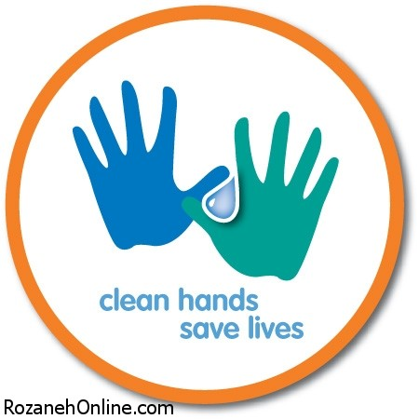
فصل ششم

كنترل عفونت و احتياطات استاندارد
تعاریف و اصطلاحات كنترل عفونت
عفونت (infection): فرایندی که در طی آن عامل بیماریزا (یا عفونی) به میزبان حساس حمله کرده، رشد و تکثیر یافته و باعث آسیب رساندن به میزبان می شود. عوامل عفونی مهم عبارتند از : ویروس ها، باکتری ها، ریکتزیاها، قارچ ها و انگل ها
کلونیزاسیون: رشد و تکثیر عامل عفونی در میزبان بدون ایجاد عفونت (یعنی بدون ایجاد آسیب یا واکنش های بافتی).
ناقل (carrier): فردی که کلونیزاسیون میکروارگانیسم ها در وی می تواند بالقوه منجر به کلونیزاسیون یا عفونت دیگران شود.
بیماریزائی (pathogenicity): چگونگی و میزان توانائی یک عامل عفونی برای تهاجم به بافت ها جهت ایجاد عفونت را نحوه پاتوژنیسیتی یا چگونگی بیماری زایی آن عفونت گویند.
مخزن (reservoir ): محلی که عامل عفونی در آن می تواند زنده بماند و رشد و نمو کند. مثل انسان، حیوان، خاک و آب وسایل بیجان (fomite): وسایل یا موادی که می توانند به عنوان راه انتقال یا مخزن یا منبع عفونت عمل کنند مانند وسایل معاینه آلوده.
منبع ( source ): اشیاء یا موادی که عوامل عفونی یا بیماری زا بلافاصله از آنها به پذیرنده منتقل می شوند، مانند آب.
وکتور (Vector): منظور پشه، مگس و امثال آن است که گاهی منجر به انتقال عفونت (عامل عفونی) می شوند. گرچه این راه انتقال در مورد عفونت های بیمارستانی شایع نیست.

عفونت بیمارستانی
عفونتی که 48 تا 72 ساعت بعد از پذیرش بیمار در بیمارستان ایجاد می شود، به شرط آنکه در زمان پذیرش فرد علایم آشکار عفونت را نداشته و بیماری در دوره کمون خود نباشد. در صورتی که بدنبال اعمال جراحی، در بدن بیماران جسم خارجی کار گذاشته شود (Implant)، عفونت بیمارستانی می تواند تا یکسال پس از اینگونه اعمال، به وقوع بپیوندد و در صورتی که در بدن بیمار جسم خارجی کار گذاشته نشود تا یک ماه پس از عمل، می تواند عفونت بیمارستانی به وقوع بپیوندد. انواع عفونت های بیمارستانی تمام قسمت ها و ارگان های بدن بیمار بعد از بستری در بیمارستان به نوعی می تواند درگیر عفونت بیمارستانی شود ولی عفونت هایی که هم اکنون پایش می شوند عبارتند از:

- عفونت ادراری
2- عفونت محل جراحی
3- عفونت های تنفسی
4- عفونت خونی

عفونت ادراری: بیمار ممکن است تنها علامت دار بوده و یا اینکه کشت مثبت ادرار داشته باشد. علائم عفونت ادراری شامل: تکرر ادرار Frequency، سوزش ادرار Dysuria، فوریت ادراری Urgency و درد Supra Pubic و تب است. یا ممکن است بدون علامت بوده و تنها کشت مثبت ادرار داشته باشد.

عفونت محل جراحی: اگر در جراحی انجام شده Implant برای بیمار گذاشته شده و بیمار تا یکسال بعد از جراحی دچار عفونت شود، لازم است از نظر عفونت بیمارستانی بررسی گردد. چنانچه برای بیمار Implant گذاشته نشده است ، طی 30 روز بعد از عمل اگر دچار عفونت شد، از نظر عفونت بیمارستانی باید بررسی شود. ترشح چرکی از محل برش، دردناکی محل، آبسه، بازشدن بخیه ها، خروج ترشحات چرکی از درنی که در محل زخم یا داخل ارگان قرار داده شده باشد، کشت مثبت از ترشحات می تواند نشانگر عفونت محل جراحی باشد.

عفونت تنفسی (پنومونی): وقتی در یک بیمار، خلط چرکی شروع شود یا اینکه ویژگی خلط بیمار تغییر کند یکی از معیارهای بررسی از نظر عفونت تنفسی می باشد. همچنین ممکن است در یک بیمار کشت ترشحات تنفسی مثبت شود یا میزان ترشحات تنفسی افزوده شود. این علائم هم می توانند عفونت تنفسی را در یک بیمار مطرح کنند.

عفونت خون‌ (سپتی‌سمی‌): بیمارانی که دچار این عفونت می شوند، ممکن است: • کشت خون مثبت داشته باشند. • کشت خون مثبت نداشته باشند و تنها علائم بالینی بیمار و تشخیص پزشک مبنی بر بروز عفونت خون برای تائید عفونت، کافی است.

بهداشت دست ها (Hand Hygiene)
پوست طبیعی انسان با باکتریها کلونیزه شده است پوست دارای دو نوع فلور است:
- فلور موقت (عمدتاً Ecoli و سودوموناس آئروژنیوزا): كه لایه های سطحی پوست را پوشانده و در صورت تماس مستقیم پوست پرسنل با بیمار یا سطوح آلوده مجاور وی این دو نوع فلور اکتساب می شود.
- فلور دایم (به طور عمده استافیلوکوک کوگوالاز منفی) که به لایه های عمقی تر پوست اتصال داشته و قدرت بیماری زایی کمی دارد این نوع فلور بر خلاف فلور موقت با شستن معمولی دست به سختی از بین می رود. بهداشت دست اقدام اولیه، کلیدی و خیلی ساده در کاهش عفونت های ناشی از مراقبت های بهداشتی درمانی است.
بدلیل انتقال اکثر موارد عفونت های بیمارستانی از طریق تماس، بویژه با دست پرسنل، شستن دست ها مهم ترین راه پیشگیری از عفونت بیمارستانی بشمار می رود. برای بهداشت دست، از مواد حاوی الکل (Alcohol based hand rub) استفاده می شود. در تمام بخش ها و نیز درمانگاه ها و سایر اتاق ها برای ویزیت سرپایی باید ظروف ثابت حاوی الکل برای ضدعفونی دست ها (Hand rub) نصب گردند. در صورتی که امکان چنین کاری نباشد، باید ظروف قابل حمل حاوی الکل در اختیار قرار گیرد.
توجه:
در صورت آلودگی قابل رویت دست ها، باید آن ها را با آب و صابون ( با یا بدون ماده ضد میکروبی) شست. استفاده از ناخن مصنوعی در محیط کار توصیه نمی شود. قبل از مراقبت بیمار باید انگشتر از دست های پرسنل خارج شود.

اندیكاسیون بهداشت دست :
- پس از درآوردن دستكش ها از دست
- درشروع شيفت كاري
- هنگام آلوده شدن دست ها ،همينطور پس از عطسه كردن ، سرفه يا پاك كردن بيني خود
- در فواصل تماس با بيماران
- قبل از تهيه داروهاي بيماران
- پس از رفتن به توالت
- قبل از انجام اقدامات تهاجمي پس از دست زدن به خون،مايعات بدن،ترشحات،مواد دفعي و وسايل آلوده ،بدون در نظر گرفتن اين نكته كه از دستكش استفاده شده است يا خير
- قبل از مراقبت از بيماران آسيب پذير مانند نوزادان و افراد دچار سركوب شديد سيستم ايمني
- قبل و بعد از تماس با زخم
- قبل از غذا خوردن
- بعد از دست زدن به اشيايي با احتمال آلودگي به ميكروب هاي بيماري زا مانند ظروف اندازه گيري ادرار و يا جمع اوري سايرترشحات بدن

نكته :
استفاده از دستكش نبايد جايگزين شستن دست ها گردد . بدون درنظر گرفتن پوشيدن دستكش يا تعويض آن ، دست ها بايد شسته شوند.
معمولا هندراب دستها با الكل در مجاورت تخت بيمار 20ثانيه طول مي كشد (در بين مواد ضد عفونی كننده الكل سريع ترين فعاليت ضد باكتريايي را اعمال مي كند) از آنجايي كه الكل به تنهايي اثرات ماندگار ندارد گاهي تركيب ديگري با حداقل ضد عفوني كننده به آن اضافه مي شود تا اثرات پايدار اعمال كند.
ناخن هاي پرسنل كمتر از يک چهارم اينچ بلندي داشته باشند (6 میلی متر)
براي شستن دست ها بايد خط مشي مكتوب وجود داشته باشد . جواهرات و زينت آلات بايد قبل از شستن دست ها خارج گردد
شستن معمولي دست به انگشتان و مچ محدود مي گردد و شستن دست ها به طريق اسكراب جراحي شامل دست ها و ساعد مي شود. بسته به ميزان خطر بيمار ، نحوه شستن دست متفاوت است.

پنج موقعیت شستشوی دستها رعایت بهداشت دست:
- قبل و بعد از تماس مستقیم با بیماران
- بعد از بیرون آوردن دستکش ها
- قبل از هر اقدام تهاجمی برای مراقبت از بیماران صرف نظر از اینکه آیا از دستکش استفاده شده است یا نه
- بعد از تماس با مایعات بدن، مخاط، تماس غیر پوستی و یا پانسمان زخم ها
- بعد از تماس با اشیاء بیجان (مثل تجهیزات درمانی) اطراف بیمار
اگر طی فرآیند مراقبت از بیمار قرار است بعد از یک نقطه آلوده بدن به نقطه تمیز آن دست بزنید.
بعد از خارج نمودن دستکش استریل و غیر استریل
قبل از آماده کردن دارو ها یا آماده کردن غذا بایستی دست ها را با استفاده از محلول الکلی بهداشت دست مالش دهید یا با آب و صابون های معمولی یا صابون ضد میکروبی شستشو دهید.
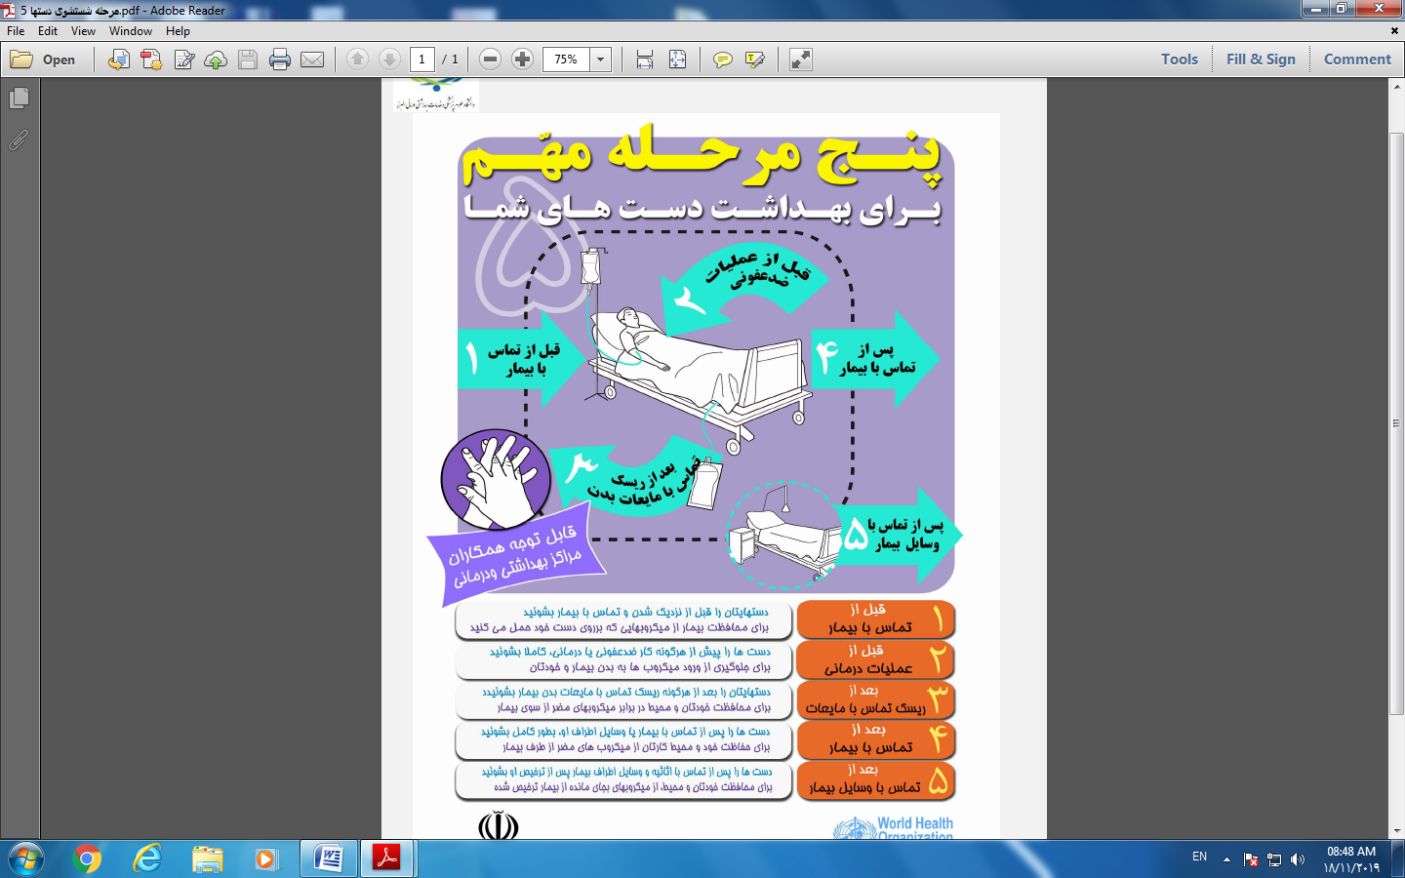
راهنمای شستشوی دستها
زمانی که دست ها را با آب و صابون می شویید، دست هایتان را خیس کنید و مقدار لازم صابون را روی تمام سطح دست ها بمالید. دست ها را به صورت چرخشی روی هم حرکت دهید و انگشتان را در یکدیگر قفل کنید تا به این طریق تمام سطوح را در برگیرد، سپس طبق شکل دستها را با تکنیک صحیح بشویید، آبکشی کنید و با حوله های یکبار مصرف خشک کنید. از حوله نباید برای چند مرتبه استفاده شود و همچنین نباید توسط چندین نفر استفاده شود. از آب لوله کشی تمیز برای شستشو استفاده کنید. از استفاده از آب داغ جهت شستشو اجتناب کنید زیرا شستشوی مکرر با آب داغ خطر درماتیت را افزایش می دهد. از حوله برای بستن شیر آب استفاده کنید.
توجه: استفاده از دستکش نباید جایگزین شستن دست ها گردد. بدون درنظر گرفتن پوشیدن دستکش یا تعویض آن، دست ها باید شسته شوند. معمولاً rub دست ها با الکل در مجاورت تخت بیمار 20-30 ثانیه طول می کشد (در بین مواد ضدعفونی کننده، الکل سریع ترین فعالیت ضدباکتریایی را اعمال می کند). از آنجایی که الکل به تنهایی اثرات ماندگار ندارد، گاهی ترکیب دیگری با حداقل ضدعفونی کننده به آن اضافه می شود تا اثرات پایدار اعمال کند (residual activity یا substantivity ).
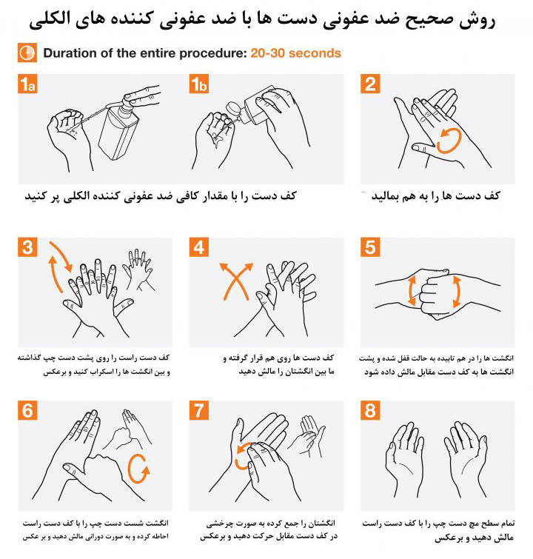
مواردی که شستن دست با آب و صابون توصیه می شود:(Hand washing)
- دستها به صورت آشکارا کثیف باشد.
- دستها به صورت مشهود آلوده به موادی و ترشحاتی نظیر خون و یا سایر مایعات بدن باشد.
- بعد از رفتن به سرویس بهداشتی.
- دستها در معرض تماس احتمالی یا ثابت شده با ارگانیسم های بالقوه تولید کننده اسپور باشند از جمله موارد طغیانهای کلستریدیوم دیفیسیل.
- مدت زمان لازم برای شستن دست با آب و صابون معمولی 60- 40 ثانیه می باشد.
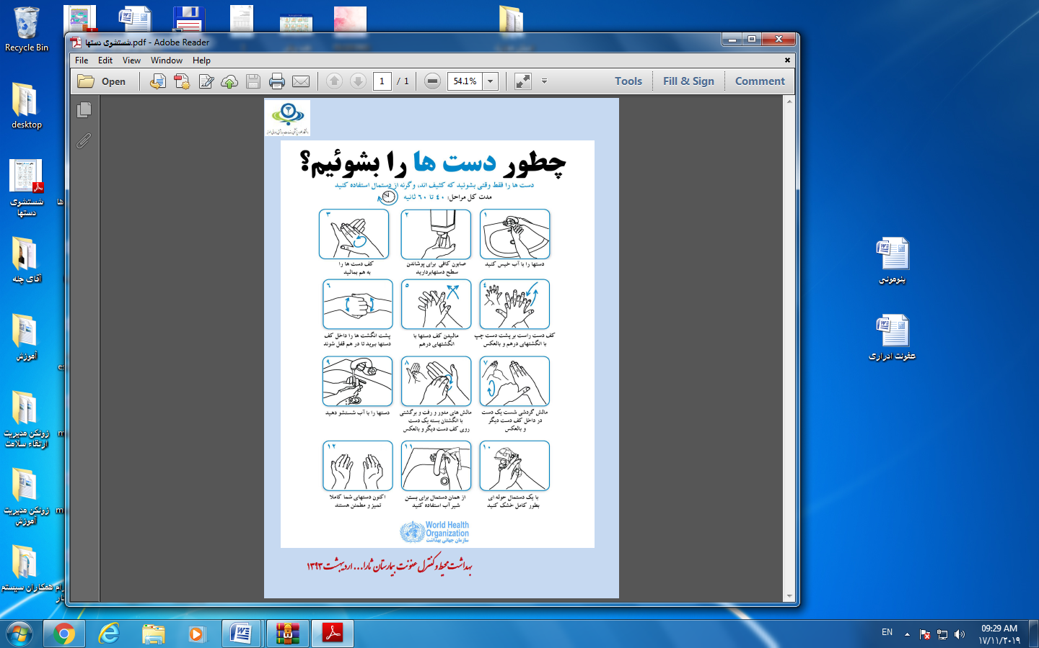
انواع احتياطات:
دستورالعمل های جدید بر رعایت دو نوع احتیاط جهت پیشگیری از عفونت های بیمارستانی تکیه دارند:
- احتیاط های استاندارد (standard precautions)
- احتیاط بر اساس راه انتقال بیماری ها (Transmission – based precautions)

احتیاطات استاندارد (Standard precautions)
احتیاط های استاندارد، جایگزین احتیاط های همه جانبه یا عمومی شده است و رعایت آنها برای تمام بیماران ضروری است. در صورت تماس با خون، همه مایعات و ترشحات بدن بجز تعریق، صرف نظر از اینکه حاوی خون قابل مشاهده باشد یا خیر، پوست آسیب دیده و غشاهای مخاطی، رعایت موارد زیر ضروری است:
1. پوشیدن دستکش
2. شستن دستها: بلافاصله پس از خروج دستکش ها از دست، دست ها باید در فواصل تماس بین بیماران نیز شسته شوند. رفع آلودگی دست ها باید قبل و بعد از تماس با بیماران و بلافاصله پس از خروج دستکش ها صورت گیرد.
3. استفاده از گان، محافظ چشم همراه با ماسک یا محافظ صورت در صورت انجام اعمالی که احتمال پاشیده یا پخش شدن مایعات بدن وجود دارد.
4. عدم دستکاری سوزن ها و وسایل تیز، درپوش سوزن ها نباید مجدداً روی سوزن ها قرار گیرد ( عدم recap ). سرسوزن ها نباید خم یا شکسته شوند.
5. سرسوزن ها و وسایل نوک تیز باید در ظروف مقاوم به سوراخ شدگی دفع گردند.

احتیاط بر اساس راه انتقال عفونت ها
احتیاط هایی که باید براساس راه انتقال عفونت ها رعایت گردند (Transmission-Based Precautions):
این نوع احتیاط ها باید برای بیمارانی در نظر گرفته مي شوند که دچار سندرم بالینی مشکوک یا قطعی، تشخیص بیماری خاص، کلونیزاسیون یا عفونت با ارگانیسم مهم از لحاظ اصول همه گیری شده اند. ذکر این نکته ضروری است که رعایت این نوع احتیاط ها باید با رعایت اصول احتیاط های استاندارد توأم گردد.
سه نوع احتیاط بر اساس راه انتقال عفونت ها وجود دارد که عبارتند از :

- هوايي Airborne
- قطرات Droplet
- تماسي Contact

احتیاط های هوایی Airborne precautions: احتیاط هوایی برای جلوگیری از انتقال بیماری هایی که از طریق هسته قطرات با اندازه کوچک تر از 5 میکرون یا ذرات گرد وغبار حاوی عامل عفونی ( droplet nuclei ) بکار می رود. بیماری هایی که رعایت احتیاط هوایی برای آنها ضرورت دارد عبارتنداز :سرخک - سل ریه یا حنجره - آبله مرغان یا زونای منتشر.
توجه:
1. بیماران دچار HIV یا در معرض خطر آن که بابت سرفه و ارتشاح ریوی مراجعه نموده اند باید به صورت تجربی تحت احتیاط هوایی قرار گیرند تا تشخیص بیماری سل در آنان رد شود.
2. جهت بیماران دارای زخم پوستی باز ناشی از سل، رعایت احتیاط هوایی در نظر گرفته شود.

اصول احتیاط های هوایی عبارتند از:
- بستری بیمار در اتاق خصوصی با فشار هوای منفی کنترل شده و حداقل 6 بار تعویض هوا در ساعت باید صورت گیرد.
- بستن درب اتاق
- خروج هوا از اتاق بیمار باید بطور مستقیم به فضای خارج و بیرون باشد نه داخل بخش. چنانچه این کار مقدور نباشد هوا باید قبل از برگشت به سیستم تهویه عمومی، با یک فیلتر قوی و کارا HEPA خارج گردد.
- تمام افرادی که وارد اتاق بیماران می شوند باید از ماسک شخصی که فیلتر 1 میکرومتری داشته باشد و حداقل کارآیی 95% دارد (ماسک N95 ) استفاده نمایند. این ماسک اختصاصی باید متناسب با اندازه صورت فرد باشد.
- جابجایی بیمار باید محدود گردد و قبل از ترک اتاق، بیمار باید ماسک جراحی استاندارد بپوشد. پرسنلی که قرار است بیمار را تحویل بگیرند، باید قبل از جابجایی بیمار مطلع شوند تا احتیاط های لازم را بکار گیرند.

احتیاط قطرات Droplet precautions: برای جلوگیری از انتقال آئروسل های درشت ( قطره )، از این نوع احتیاط استفاده می شود. بدلیل اندازه بزرگ، این قطرات در هوا معلق نمی مانند و تا فاصله زیادی حرکت نمی کنند. این ذرات حین صحبت، عطسه یا سرفه کردن یا در زمان انجام اعمالی مانند ساکشن یا برونکوسکوپی ایجاد می شوند.برای عفونت هایی مانند باکتری هموفیلوس آنفولانزای نوع B مهاجم، مننگوکوک، بیماری پنوموکوک مقاوم به چند دارو، مایکوپلاسما پنومونیه، سیاه سرفه، ویروس آنفولانزا، اوریون، سرخجه و پاروویروسB19 رعایت احتیاط قطرات ضروری است.

اصول رعایت احتیاط قطرات عبارتند از:
- بستری کردن بیمار در اتاق خصوصی ولی اقدام خاصی برای کنترل هوای اتاق ضرورت ندارد (درصورت وجود چند بیمار با یک بیماری خاص، می توان آنها را در یک اتاق بستری نمود).
- درب اتاق می تواند باز بماند (بدلیل جابجایی کم ذرات در حد 3پا یا حدود یک متر).
- در صورت کار کردن پرسنل در فاصله یک متری بیمار، باید از ماسک استاندارد جراحی استفاده گردد.
- استفاده از گان و دستکش تابع اصول احتیاط های استاندارد است. 5- در صورت انتقال و جابجایی بیمار به خارج از اتاق ایزوله، بیمار باید ماسک استاندارد جراحی بپوشد.
احتیاط تماسی Contact precautions: برای جلوگیری از انتقال ارگانیسم های مهم از لحاظ همه گیرشناسی که مربوط به بیماران کلونیزه یا دچار عفونت بوده و از طریق تماس مستقیم و لمس کردن بیمار (یا تماس غیر مستقیم) تماس با اشیاء و وسایل یا سطوح آلوده محیط بیمار) انتقال می یابند، رعایت احتیاط تماسی توصیه می شود. (بیماران دچار عفونت کلونیزه با باکتری های مقاوم به چند دارو، استافیلوکوک اورئوس مقاوم به متی سیلین یا با کاهش حساسیت به وانکومایسین، انتریت با عامل کلستردیوم دیفیسیل، عفونت های منتقله از راه مدفوعی دهانی (شیگلا، روتاویروس و هپاتیت A )، بیماری های اسهالی حاد با منشاء احتمالی عفونی).

اصول احتیاط های تماسی عبارتند از:
- بستری بیمار در اتاق خصوصی یا بستری چند بیمار با عفونت یکسان در یک اتاق، در صورت نبودن اتاق خصوصی به تعداد کافی، استفاده از وسایل حافظت شخصی برای محافظت پوست مواجهه دیده و لباس شامل:
- پوشیدن دستکش در زمان ورود به اتاق.
- درآوردن دستکش قبل از ترک اتاق.
- رفع آلودگی دست ها با یک ماده طبی شوینده دست یا ماده حاوی الکل بلا فاصله پس از درآوردن دستکش.
- جلوگیری از آلودگی مجدد دست ها قبل از ترک اتاق.
- استفاده از گان در صورت احتمال تماس قابل ملاحظه لباس پرسنل با بیمار یا سطوح محیطی پیرامون بیمار.
- استفاده از گان در صورت افزایش خطر تماس با مواد بالقوه عفونی بیمار (در صورتیکه بیمار بی اختیاری یا اسهال دارد، کولوستومی یا ایلئوستومی شده، یا ترشح زخم وی کنترل نمی شود).
- قبل از ترک اتاق ایزوله، گان باید درآورده شود و باید مراقب بود که لباس پرسنل آلوده نگردد.
- وسایل غیر بحرانی مراقبت از بیمار (گوشی، دستگاه فشار سنج) باید در اتاق ایزوله بمانند و برای سایر بیماران مورد استفاده قرار نگیرند.
- در صورت لزوم استفاده مشترک از این وسایل، باید آنها را ابتدا پاک وگندزدایی نموده و سپس مورد استفاده قرار داد.
- انتقال و جابجایی بیمار به خارج از اتاق ایزوله باید به حداقل ممکن برسد.
- حرکت و جابه جایی بیمار را محدود کنید.
- اگر انتقال بیمار ضروری است با پوشانیدن ماسک جراحی به بیمار، انتشار و پراکنده شدن قطرات را به حداقل برسانید.

تفکیک زباله های بیمارستانی
انواع پسماندهای تولید شده در بیمارستان ها در 5 گروه دسته بندی می شود:
- زباله های عفوني: هر شي آلوده به خون و ترشحات بيماردر این گروه قرار می گیرد. این زباله ها باید در سطل های زرد با کیسه زباله زرد رنگ جمع آوری گردد.
- غير عفوني: زباله های خانگي یا تمامی زباله هایی که به ترشحات و مواد آلوده و عفونی آغشته نباشد مانند كاغذ، ظرف غذا و.... این زباله ها در سطل های آبی با كيسه هاي سياه رنگ جمع آوري مي شوند.
- زباله های شیمیایی: شامل تمامی زباله هایی می شود که به مواد شیمیایی مانند داروها آغشته شده اند. این مواد در سطل های قهوه ای با کیسه سفید رنگ نگهداری می شوند.
- اشياء تيز و برنده: شامل كليه سوزنها می باشد. در ظروف پلاستيكي مقاوم زرد رنگ با درب قرمز رنگ به نام سفتی باکس جمع آوري شده و مانند پسماندهاي عفوني دفع مي شوند.
- اشياء تيز و برنده که به مواد شیمیایی آغشته هستند: این زباله ها به صورت جداگانه در ظروف سفتی باکس زرد رنگ با درب قهوه ای نگهداری می شوند.

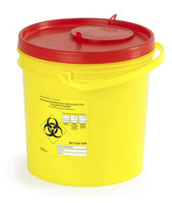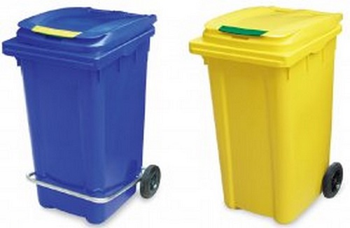
از ريختن كاغذ، شيشه هاي خالي الكل، ظروف خالي بتادين، وايتكس و ظروف غذاي بيماران، نان، پوست ميوه و بسته هاي مواد غذايي در داخل كيسه زباله هاي زرد اكيدا خودداري شود.
باقي مانده سرم ها در صورت خوني نبودن در داخل دستشويي تخليه گردد.
ست سرم ها در صورت خوني بودن و برگشت خون، در داخل كيسه زباله هاي زرد ريخته شود و در غير اينصورت اگر در داخل آن دارو بود داخل كيسه زباله هاي قهوه اي انداخته شود.

وسایل حفاظت فردی ((Personal Protective Equipment (PPE):
وسایل حفاظت فردی تجهیزاتی هستند که برای حفاظت کارکنان از صدمات شغلی و یا بیماری های ناشی از تماس با مواد بیولوژیکی، شیمیایی، فیزیکی ، رادیولوژیک، الکتریکی و.... طراحی شده اند. این تجهیزات با توجه به نوع صدمه مورد انتظار و تماس شغلی متفاوت می باشند. وسایل حفاظت فردی مورد استفاده جهت پیشگیری از عفونت ضمن محافظت کارکنان و پیشگیری از ابتلای آنان، مانع انتقال عفونت به سایر بیماران و افراد می گردد. احتمال عفونت را کاهش می دهند ولی این احتمال را کاملاً از بین نمی برند و جایگزین اصلی ترین جزء کنترل عفونت (شستن دست) نمی شوند. فقط در صورتی که درست استفاده شوند مؤثرند.

چه کسانی باید از وسایل حفاظت فردی استفاده نمایند؟
تمام کسانی که با بیمار مشکوک یا مبتلا در تماسند: پزشکان، پرستاران، کارکنان رادیو لوژی، آزمایشگاه، خدمات، خانواده و...

وسایل حفاظت فردی شامل :
1. کلاه
2. محافظ صورت/عینک
3. ماسک
4. گان و پیش بند پلاستیکی
5. رو کفشی
6. دستکش

دستکش
دستکش یک نقش محافظتی دارد و از تماس دست با خون و ترشحات جلوگیری می نماید. هنگام تماس با خون، مایعات و ترشحات بدن، غشاهای مخاطی، پوست آسیب دیده و یا اجسام آلوده باید دستکش تمیز و غیراستریل پوشید.
پوشیدن دستکش توسط کارکنان ارئه دهنده خدمات بهداشتی درمانی در حین مراقبت از بیماران با توجه به دو هدف ذیل صورت می گیرد:
- پیشگیری از انتقال میکروارگانیسم ها از دست کارکنان به بیماران و یا از یک بیمار به دیگری در حین ارائه مراقبت یا خدمات.
- پیشگیری از انتقال بیماری از بیماران به کارکنان.

دستکش باید:
• مچ آستین گان را بپوشاند.
• فقط یک بار استفاده گردد.
• در صورت پارگی و آلودگی قابل مشاهده تعویض گردد.
• بین هر بار انجام مراقبت از بیماری که حامل میکروارگانیسم است، تعویض شود.
• پس از استفاده و پیش از ارائه مراقبت به بیمار دیگر، باید خارج و بلافاصله دستها شسته شود تا از انتقال میکروارگانیسم ها به محیط یا سایر بیماران جلوگیری شود. شدیدا تًوصیه می شود که از استفاده مجدد دستکشها اجتناب شود.

اصول استفاده از دستكش در بیمارستان
موارد استفاده از دستكش :
هنگام تماس با خون ،مايعات ، ترشحات و كليه مواد دفعي از بدن بيمار
هنگام نقل و انتقال نمونه هاي ادرار و خون بيماران به آزمايشگاه
هنگام نظافت و شستشوي سرويس بهداشتي و حمام بيماران
هنگام جمع آوري و تخليه زباله هاي بخش

نكته : قبل از تماس با مخاط و پوست آسيب ديده بايد دستكش تميز پوشيد
اگر براي يک بيمار كارهاي مختلف و اقدامات تهاجمي صورت مي گيرد دستكش ها بايد در فواصل انجام اين امور تعويض شوند همچنين بعد از تماس با ماده اي كه ممكن است حاوي تعداد زياد ميكروارگانيسم باشد ، دستكش ها بايد تعويض گردند
بلافاصله پس از استفاده از دستكش ، قبل از دست زدن به سطوح و وسايل غير آلوده و قبل از تماس با بيمار ديگر ، بايد دستكش ها را از دست ها خارج نمود
هميشه بعد از خارج نمودن دستكش بايد دست ها شسته شوند

گان
برای حفاظت از پوست و جلوگیری از آلوده شدن لباس ها طی انجام پروسیجرهایی که احتمال پاشیده شدن خون یا ترشحات بدن وجود دارد، باید از گان تمیز و یا استریل استفاده کرد.گان باید: یکبار مصرف و یا از جنس قابل شستشو باشد.آستین گان پرسنل باید بلند و مچ آن کش دار باشد. گان باید یقه بسته باشد (یقه باز و یقه هفت نباشد). اندازه گان باید مناسب باشد و نواحی مورد نیاز بدن را بپوشاند (بلندی گان باید تا زیرزانو باشد).گان باید ضد آب باشد و در غیر اینصورت باید یک پیش بند پلاستیکی روی آن پوشیده شود. در صورت آلودگی قابل مشاهده بلافاصله تعویض شود. بهتر است بعد از استفاده گان را معدوم نمود و یا اگر قابل شستشو است به طریق مناسبی بدون پراکنده شدن آلودگی، به رختشویخانه فرستاده و سپس دست ها شسته شوند.

ماسک
برای حفاظت از غشای مخاطی بینی و دهان در طی انجام پروسیجرهایی که احتمال پاشیدن خون مایعات و ترشحات بدن وجود دارد، لازم است از ماسک استفاده شود. ماسک باید: بوسیله بند یا کش به پشت سر بسته شود. در صورت مرطوب شدن تعویض شود. هرگز به گردن آویزان نشود و پس از استفاده در سطل زباله دفع گردد. پس از استفاده از ماسک دستها شسته شوند. وقتی مرطوب می شود تعویض گردد.

انواع ماسک
ماسک ساده: مثل ماسک جراحی، ماسک ساده یا جراحی هنگام مراقبت از بیمار مبتلا به بیماری منتقله از راه قطرات و یا به عنوان بخشی از محافظت طی فعالیتهای مراقبت از بیمار که احتمال پاشیدن خون، ترشحات یا مایعات بدن وجود دارد، استفاده می شود. این ماسک ها حفاظت کامل را در برابر آئروسل های کوچک ذره ایجاد نمی کنند و نباید در این موارد استفاده شوند مگر اینکه ماسک 8- 12لایه گاز در داخل ماسک ساده یا جراحی استفاده شود.

ماسک تنفسی مخصوص مثل N95: کارکنانی که اقدامات تولید کننده آئروسل را برای بیماران مثلاً آلوده به ویروس آنفلونزای پرندگان انجام می دهند باید از وسیله ای که بالاترین سطح محافظت تنفسی را داشته باشد استفاده نمایند. محکم نمودن و استفاده درست از ماسک تنفسی مخصوص یکبار مصرف برای اطمینان از عملکرد صحیح آن ضروری است. اگر ماسک به خوبی روی صورت جای نگیرد ممکن است ذرات معلق در هوا از منافذ وارد شوند و استفاده از ماسک مؤثر نباشد.
عینک محافظ / محافظ صورت: عینک محافظ / محافظ صورت صرف نظر از تشخیص بیماری، زمانی که خطر آلودگی چشم ها و ملتحمه وجود دارد، باید از عینک محافظ/ محافظ صورت استفاده کرد.
- همیشه هنگام انجام اقدامات تولید کننده آئروسل از عینک محافظ استفاده شود.
- هنگام مراقبت و در تماس نزدیک با بیماری که دچار علائم حاد تنفسی (مانند سرفه و عطسه) و در زمانی که احتمال پاشیده شدن ترشحات وجود دارد و همچنین کار در فاصله یک متری و یا کمتر با بیماری که بیماری حاد تنفسی دارد، باید از عینک محافظ استفاده شود.
- در صورت نیاز به استفاده از عینک آن را بالای سر خود قرار ندهید.
- در صورت چند بار مصرف بودن عینک و محافظ صورت، نکات لازم جهت جمع آوری و استریل نمودن آن را رعایت نمایید.

حفاظت از چشمها می تواند با وسایل زیر صورت گیرد :
- محافظ صورت - کلاه ایمنی با محافظ صورت - عینک محافظ

ترتیب پوشیدن وسایل حفاظت فردی:
1. شستن دست ها 2. پوشیدن گان 3. پوشیدن کلاه یا محافظ موهای سر 4. زدن ماسک
5. محافظ صورت 6. پوشیدن دستکش

ترتیب خروج وسایل حفاظت فردی:
1. درآوردن دستکش 2. درآوردن گان 3. شستن دست ها (می توان بعد از خروج دستکش دست ها را شست) 4. درآوردن عینک 5. درآوردن ماسک
6. خارج کردن کلاه 7. شستن دست ها
توجه: هنگام درآوردن وسایل حفاظت فردی اطمینان داشته باشید که خود و سایرافراد را آلوده نمی کنید. وسایل یکبارمصرف را داخل سطل زباله های عفونی بیاندازید. هرگز صورت و وسایل حفاظتی ( عینک، ماسک و...) را با دستکش آلوده لمس ننمایید. از لمس سطوح محیطی ، غیر از مواقع مراقبت از بیمار اجتناب نمایید.

اتاق های ایزوله
تعریف ایزولاسیون: اتخاذ خط مشی های عملی برای جلوگیری از انتقال عفونت دربیمارستان، براساس راههای انتقال عفونت را گویند.
هدف: پیشگیری از انتقال میکروارگانیسم ها از بیمار عفونی به سایرین و از سایرین به بیماری که سیستم ایمنی ضعیف دارد.
طبقه بندی اتاق های ایزوله Classification of isolation rooms:
اتاق ایزوله با فشار استاندارد Standard pressure room:
اتاق های ایزوله فشار استاندارد جهت بیمارانی که نیاز به ایزولاسیون تماسی یا قطره ای دارند کاربرد دارد.

اتاق های ایزوله با فشار منفی: اتاق های فشار منفی برای بیمارانی که نیاز به ایزولاسیون (هسته قطرات هوابرد) دارند کاربرد دارد. هدف از جابه جایی بیماران به اتاق های فشار منفی، کاهش انتقال بیماریهایی است که از طریق هوا منتقل می شود.اتاق های ایزوله فشارمنفی از طریق برقراری یک جریان هوا به سمت داخل اتاق باعث حفظ محیط اطراف از آلودگی ها و پاتوژنهای آن می شود. معمول ترین کاربرد آن برای اتاق های توبرکلوزیس (سل)می باشد. میزان تعویض هوا در اتاق های سل را 12-6 بار در ساعت توصیه می کنند. توصیه می شود اتاق ایزوله سل به یک پیش اتاق مجهز شود زیرا اثرات باز بودن درب ها و رفت وآمدها را می تواند به عنوان یک مانع بین اتاق و راهروها محدود نماید.هوای خروجی معمولاً قبل از اگزاست شدن به خارج اتاق ابتدا از طریق یک فیلتر هپا عبور می کند به حدی که نهایتاً برای طبیعت بی خطر می گردد.

اتاق های ایزوله با فشارمثبت: فشار هوایی که محدود می شود به ایزوله کردن بیمارانی که به طور شدیدی دارای نقص ایمنی می باشند مثل بیمارانی که عمل پیوند انجام داده اند و بیماران انکولوژی، اتاق های ایزوله فشار مثبت از طریق حفظ و برقراری یک جریان هوا به بیرون اتاق باعث محافظت بیماران از آلودگی ها و پاتوژن هایی که ممکن است به طرق مختلف وارد شوند می گردد .هدف کاهش ریسک انتقال عفونت به بیماران حساس (مستعد) از طریق هوا می باشد.معمول ترین کاربرد امروزه آن در اتاق های ایدز و اتاق بیمارانی است که انواع دیگری از نقص ایمنی را دارند مانند بیمارانی که پیشگیری از ورود هر پاتوژنی به بدن آنها شامل حتی قارچ ها و باکتری های معمول که ممکن است برای سلامتی افراد دیگر جامعه بی خطر باشند اهمیت دارد. معیارهای طراحی اتاق های HIV مشابه اتاق های سل می باشد. هوای ورودی یا هوای چرخش مجدد در اتاق های ایدز معمولاً از فیلترهپا عبور می کند. بیماری که خود از طریق ایزولاسیون فشار مثبت محافظت می شود درصورتی که مبتلا به عفونتی باشد که از طریق هوا قابل انتشار است و باعث عفونت در دیگران می شود ایجاد مشکل می کند (مثل بیمار پیوند کلیه ای که مبتلا به آبله مرغان می باشد).

نکات ضروری قبل از ورود به اتاق ایزوله:
- شستن دست قبل از ورود .
- درصورت نشستن دست استفاده از محلول های الکلی .
- از ماسک معمولی استفاده کنید ودر صورت بیمار آنفولانزایی از ماسک N95 استفاده کنید.
- گان بپوشید.
- پوشیدن دستکش .
- استفاده از روکفشی پلاستیکی.
- شستن دستها یا استفاده از محلول الکلی .

نکات ضروری قبل از خروج از اتاق ایزوله:
- در اوردن دستکش ها و انداختن آن در سطل زباله زرد به شیوه صحیح طوری است که دست با قسمت خارجی دستکش تماس پیدا نکند.
- شستن دستها باآب و صابون یا محلول الکلی.لازم به یاداوری وتاکید است که استفاده از دستکش جایگزین شستن دست نیست.

تزریقات ایمن
تزريقات يكي از روشهاي شايع در تجويز دارو ها مي باشد و بديهي است در صورت عدم رعايت استاندارد هاي درماني، خطرات بالقوه و بالفعلي را بر ارائه كنندگان و مصرف كنندگان خدمات بهداشتي درماني و نيز جامعه اعمال مي نمايد شواهد مؤيد اين مسئله است كه مرگ و مير و معلوليت ناشي از تزريقات غير ايمن تا حد زيادي قابل پيشگيري است. از مهمترين صدمات شغلي در كادر پزشكي و پيراپزشكي صدمات ناشي از فرورفتن سر سوزن به دست (Needle Stick) كاركنان بهداشتي درماني ميباشد، كه در % 65 موارد با سوزن هاي توخالي % 29 موارد در اثر آنژيوكت پروانه اي صورت مي پذيرد بطور كلي جراحات ناشي از Needle Stick در سه حالت ذيل رخ مي دهد:
✓  ضمن درپوش گذاردن (recapping) سرسوزن
✓  انتقال مايعات بدن بيمار از سرنگ به داخل لوله هاي آزمايش
✓  دفع نامناسب وسايل درماني تيزو برنده مصرف شده

نکات ايمني مربوط به تزريقات :
- براي هر تزريق از يک سرنگ استريل يک بار مصرف جديد استفاده كنيد
- در روي يک ميز و يا سيني تميز كه مخصوص تزريقات مي باشد و احتمال آلودگي سرنگ و سر سوزن با خون، مايعات بدن و يا سوآپ هاي كثيف وجود ندارد وسايل تزريق را آماده نماييد
- هيچ گاه سر سوزن را در سر سرنگ بجاي نگذاريد
- در هنگامي كه سر آمپول را اصطلاحا مي شكنيد، با قراردادن لايه نازك گاز تميز مابين انگشتان دست خود و جدار آمپول انگشتان را از آسيب و صدمه محافظت نمائيد .
- قبل از اقدام به تزريق به بيمار كليه داروهاي تزريقي محلول و سرم هاي وريدي را از لحاظ كدورت، شكستگي جداره آنها و انقضاء بررسي نموده و در صورت مشاهده هرگونه مغايرت آنها را به نحو صحيح دفع نمائيد
- توصيه هاي اختصاصي كارخانه سازنده را در ارتباط با نحوه استفاده، ذخيره سازي( و به ويژه لزوم رعايت زنجيره سرد) و جابجايي دارو به كار گيريد
- در صورت تماس سر سوزن با سطوح غير استريل آن را به نحو صحيح دفع نماييد .
- قبل از آماده كردن دارو و تزريق آن دست ها را با آب و صابون بشوئيد و يا با استفاده از محلول هاي ضد عفوني با بنيان الكل ضد عفوني كنيد . در صورتي كه مابين تزريقات دست ارائه كننده خدمت كثيف يا آلوده به خون ومايعات بدن بيمار گرديد رعايت بهداشت دست ضروري است.
- از تزريق در نواحي ناسالم پوستي )وجود عفونت موضعي ،ضايعات و درماتيت پوستي ويا بريدگي ( اجتناب نمائيد
- از استفاده از گلوله هاي پنبه آغشته به ماده ضدعفوني موجود در ظرف پنبه الكل اجتناب نمائيد
- واكسيناسيون رايگان عليه HBV جهت كليه كاركنان بهداشتي درماني شاغل در واحدهايي كه كاركنان برخورد با اقدامات پر خطر دارند الزامي است.
- الزاميست وسايل حفاظتي مناسب نظير دستكش، گان غير قابل نفوذ به آب و ترشحات، پيش بند پلاستيكي، ماسک و عينک محافظ جهت استفاده كاركنان بهداشتي درماني متناسب با وضعيت بيمار و پروسيجرهاي درماني دردسترس باشد
- جمع آوري، نگه داري و دفع سر سوزن و ساير اشياء تيز و برنده مصرفي (آنژیوكت، بيستوري، لانست، اسكالپ وين، ويال هاي شكسته و ...) كه الزاميست بلافاصله پس از مصرف در ظروف ايمن جمع آوري و سپس به يكي از صور استاندارد امحاء و بي خطرسازي پسماند هاي خطرناك بهداشتي درماني تبديل به پسماند شبه خانگي شده و همراه با ساير پسماندهاي بيمارستاني به نحو مطلوب دفع گردند .
- ضروري است ظروف جمع آوري پسماند هاي نوك تيز و برنده مستحكم ، غير قابل نفوذ ، دهانه گشاد ، داراي قفل و ضامن، مقاوم به پارگي و از حجم كافي و ابعاد مناسب برخوردار باشند .
- به منظور پيش گيري از جراحات ناشي از وسايل تيز و برنده الزامي است اين وسايل سريعاً پس از مصرف درظروف جمع آوري ايمن دفع گردند، لذا بايستي ظروف ايمن به تعداد كافي و با ابعاد گوناگون در دسترس ارائه دهندگان خدمات در كليه واحد هاي ذيربط قرار داشته باشند مثلا در سايز كوچک در روي ترالي تزريقات و يا دراتاق درمان، اتاق تزريقات و ....
- استفاده از برچسب هشداردهنده بر روي ظروف جمع آوري با مضمون " احتمال آلودگي با اشياء تيز و برنده عفوني "به منظور جلب توجه كاركنان بهداشتي درماني و پيشگيري از آلودگي آنان الزامي است.
- به منظور پيشگيري از سرريز شدن وسايل دفعي، در صورتي كه حداكثر 4 / 3 حجم ظروف مزبور پر شده باشد،ضروري است درب ظروف به نحو مناسب بسته و دفع شوند
- وجود اين ظروف در كليه واحد هاي بهداشتي درماني اعم از خصوصي و دولتي در محل ارائه خدمت الزامي است.
- ظروف ايمن حاوي پسماندهاي نوك تيز و برنده و پسماندهاي عفوني را جهت انتقال به اتاقک موقت نگه داشت پسماندها مهر و موم نمائيد . بعد از مهر و موم ظروف ايمن محتوي پسماند هاي نوك تيز و برنده از باز كردن، تخليه ظروف و استفاده مجدد و فروش سر سوزن و سرنگ داخل آن اجتناب نمائيد .
- از تجويز دارو به روش تزريقي تا زماني كه دارو به ديگر اشكال از جمله خوراكي موجود نباشد، حتي الامكان اجتناب گردد .
- ترجيحا زماني از روش تزريقي به جاي ساير روش ها استفاده گردد كه بيمار تحريک پذير، بيهوش و يادچار اختلالات گوارشي باشد

رعايت نكات ذيل به منظورپشگيري از جراحت و صدمات الزامي است :
جهت شكستن ويال هاي دارويي ترجيحاً از انواعي استفاده شود كه احتياج به تيغ اره نداشته باشد و در صورت نياز از تيغ اره استفاده شده و جهت رعايت اصول ايمني در داخل يک محافظ مثل پد گرفته شوند.
پس از تزريق از گذراندن درپوش سرسوزن اكيداً خودداري نمائيد مگر در شرايط خاص از جمله اخذ نمودن خون جهت ABG يا كشت خون.
از شكستن و يا خم كردن سرسوزن قبل از دفع خودداري نمائيد.
در موارد ضروري جهت گذراندن در پوش سرسوزن از وسيله مكانيكي جهت ثابت نگه داشتن در پوش استفاده نمائيد و يا از يک دست جهت گذاردن در پوش سرسوزن استفاده كنيد.

اقدمات لازم در مواجهه های شغلی برای عفونت های HBV، HCV،) HIVنیدل استیک)
- پرسنل جدید الورود در بدو ورود ملزم به انجام آزمایشات HIV و HCV و HBSAg ، HBSAb می باشند.
- اندازه گیری تیتر HBSAb سالیانه برای پرسنل ) پرستاری- پزشکی، خدمات، آزمایشگاه( لازم نیست و 1 بار برای همیشه ایمنی زاست و معتبرترین زمان چک آن یک ماه بعد از تزریق نوبت سوم واکسن HBV است .
- در صورت نیاز به واکسن هپاتیت B، باید با هماهنگی با پرستار کنترل عفونت بیمارستان به واحد واکسیناسیون مركز بهداشت معرفی شوند.
اقدامات اوليه فوري پس از تماس در كاركنان بهداشتي درماني :
- عدم فشار دادن ناحیه مورد نظر و خودداري از مالش موضعي چشم
- شستشوی فوری محل آسیب با آب و صابون و شستشوي چشم ها و غشاء مخاطي با مقادير زياد
- گزارش فوري سانحه به سوپروايزرکنترل عفونت در شیفت صبح روزهایکاری و سوپروایزر باليني در شیفتهای عصر، شب و صبح روزهای تعطیل
- ثبت رسمي مورد گزارش شده در گزارشات حين كار توسط سوپروايزر يا مسئول مربوطه.
- بررسي ميزان خطر بيماري زايي ناشي از تماس در كاركنان : درصورتي كه آلودگي منبع تماس )بيمار - مددجو ( با عفونت HIV محرز شود، الزامي است فرد مزبور مورد تماس در حداقل زمان ممكن ترجيحاً در عرض ساعت اول تحت مراقبت هاي درماني با نظر پزشک متخصص عفوني قرار گيرد
- در صورتي كه منبع آلوده به عنوان مورد شناخته شده HBV/HIV مي باشد 5 - 10 ميلي ليتر خون از فرد مورد تماس گرفته و به منظور پيگيري آتي ذخيره مي شود .
- پس از تماس جهت تعيين عفونت منبع 5 - 10 ميلي ليتر خون از منبع تماس جهت بررسي هپاتيت C/B و HIV اخذ ومورد آزمايش قرار مي گيرد .

دفع سوزن :
به هنگام استفاده از سوزن، اسكالپل و ساير وسايل نوك تيز، در زمان جمع آوري وسايل نوك تيز)بعد از انجام پروسجر) حين پاك كردن وسايل مصرف شده و در هنگام دفع سوزن هاي مصرف شده، بايد مراقب بود تا آسيبي به فرد وارد نشود
*هرگز درپوش سوزن ھاي مصرف شده را مجدد ا بر روي سوزن قرار ندھيد يا آنها را دستکاري نکنيد.
**به هیچ وجه نبايد نوك سوزن، به طرف بدن شما قرار گيرد.
سرنگ هاي يكبار مصرف و سوزن ها، تيغه هاي اسكالپل و ساير وسايل نوك تيز مصرف شده را در ظروف مناسب و مقاوم به سوراخ شدگي (در حد امكان اين ظروف به محلي كه وسايل فوق مورد استفاده واقع مي شوند، نزديک) باشند قراردهيد

مواجهات شغلي
تماس پوستي شامل :
- آسيب پركوتانئوس)نيدل استيک، بريدگي بااجسام تيزو برنده(
- مخاطی(چشم و دهان(
- پوست غيرسالم

در ارزيابي خطر انتقال بدنبال تماس شغلي به نكات زير توجه شود:
- نوع مايع
- وضعيت فرد
- HIV ، HCVAb ، HBSAg
- وضعيت منبع
- واكسيناسيون و سرولوژي هپاتيت B فرد تماس يافته

راههای کنترل و پیشگیری از عفونتهای منتقله از راه خون :
توجه به اصول احتياجات همه جانبه
پيشگيري قبل از تماس
پيشگيري پس از تماس

نكاتی دررابطه با واکسیناسیون هپاتیت B:
واكسن هپاتيت B به صورت عضلاني در عضله دلتوييد در سه نوبت تزريق گردد.
درصورتيكه سطح HBS Ag كمتر از 10 باشد فرد بايد واكسن هپاتيت B را طبق پروتكل آن دريافت كند. يك ماه پس از پايان سه نوبت تزريق مجدداً تيتر چک شده و به اطلاع پرستار واحد كنترل عفونت رسانده شود تا راهنمائيهاي لازم انجام شود.
اگر پس از واكسن اول برنامه واكسيناسيون قطع شود دوز دوم در اولين فرصت تزريق شود.
اشخاصي كه به سري اول واكسيناسيون پاسخ نداده) تيتر آنتي بادي كمتر از (10 باشند اولا از نظر هپاتيت B بررسي و در صورت منفي بودن مجددا سه نوبت دوز واكسن را دريافت كنند و در صورتي كه مجددا پس از پايان واكسيناسيون تيتر آنتي بادي كمتر از 10 داشتند، در صورت تماس شغلي با بيمار آنتي ژن مثبت بايد در دو نوبت با فاصله يک ماه ايمنوگلوبولين و يا يک نوبت ایمونوگلوبولین به همراه واكسن دريافت كند.

بيماري هاي مشمول گزارش فوري:
التور فلج شل حاد سرخک سرخجه ديفتري سياه سرفه كزاز نوزادان
مننژيت آنفلوانزا طاعون شيستوزوميازيس تيفوس تب زرد مالاريا
بوتوليسم سياه زخم تنفسي هر مورد حيوان گزيدگي جنون گاوي تب دانگ
هرگونه افزايش ناگهاني موارد عفوني بيماري هاي تب دار بثوري خونريزي دهنده CCHF
عوارض ايمن سازي (موارد مرگ، بستري در بيمارستان، آبسه كليه پيامد هاي غير معمول شديد يا خوشه اي بزرگ و هر گونه عارضه اي كه باعث تشويش عمومي شود(

بيماري هاي مشمول گزارش غير فوري:
سل جزام كزاز بالغين عوارض ايمن سازي ايدز بيماريهاي آميزشي تيفوئيد شيگلوز
كالاآزار تب مالت سالک عفونتهاي بيمارستاني موارد نيدل استيک كيست هيداتيک
لپتوسپيروز سياه زخم جلدي انواع هپاتيت هاي ويرال A.B.C.D ، E
بيماريهاي غير واگير)سرطان ها، سوانح و حوادث، هايپوتيروئيدي مادرزادي، فنيل كتونوري، تالاسمي ماژور)

درصورت بروز بيماريها طبق جدول زير لازم است در عرض 24ساعت،با مركز بهداشت واحد پيشگيري و مبارزه با بيماريها به تلفن: 34533100 (شبانه روزي) گزارش گردد.
فلج شل حاد | وقوع هر نوع فلج شل ناگهاني در اندام ها (بدون سابقه ضربه)در افراد زير 15سال
سرخك | هر شخصي كه طبق نظر پزشك از لحاظ باليني به عفونت سرخك مشكوك باشد يا هر شخص داراي نشانه هاي تب و راش (بثورات)ماكولو پاپولر(غير وزيكولار)
سرخجه | هر بيمار با تب و راش ماكولوپاپولر همراه با يك يا چند تا از اين علايم :ادنوپاتي در گردن پس سر يا پشت گوش درد يا تورم مفاصل
سندرم سرخچه مادرزادي | 1-هر كودك كمتر از يك سال كه كارمندان بهداشتي در او مشكوك به ‍crs شوند.  2.هر كودك كمتر ازيك سال داراي تاريخچه مادري مشكوك يا تاييد شده ابتلا به سرخجه در دوران حاملگي  3.هر نوزادي با بيماري قلبي و يا مشكوك به كري و يا با يك يا چند علامت از علايم چشمي:مرمك سفيد،كاهش ديد حركات پاندولي چشم لوچي
ديفتري | بيمار داراي غشاي چسبنده در لوزه حلق يا بيني و متعاقب ان هر يك از موارد لارنژيت فارنژيت و يا تونسيليت
كزاز نوزادان | مرگ نوزاد در سن 3تا 28 روز كه علت مرگ شخص نباشد يا هر نوزادي كه به علت كزاز نوزادي فوت نموده و مورد بررسي قرار نگرفته است.يا نوزادي كه 2روز اول به طور طبيعي قادر به مكيدن پستان و گريستن باشد و بين روزهاي3تا8 دچار عدم توانايي در مكيدن شير شده و به دنبال ان دچار سفتي و اسپاسم عضلات شود.
مننژيت | شروع ناگهاني تب بالاي 5/38 ركتال يا 38 زير بغل و يكي از علايم :سفتي گردن كاهش سطح هوشياري علايم مننژيال (سردرد استفراغ )فونتانل برجسته (در اطفال)
عوارض ايمنسازي | هر پيامد نامطلوبي كه متعاقب ايمنسازي به وجود امده باشد.
وبا(التور) | هر فرد بالاي 2سال كه در اثر اسهال حاد ابكي دچار كم ابي شديد شود يا به علت اسهال ابكي بميرد.
بوتوليسم | شروع ناگهاني فلج شل پايين رونده قرينه همرا با ضعف عمومي پتوز پلك دوبيني تاري ديد تهوع و استفراغ
طغيان بيماريهاي  منتقله از اب و غذا | استفاده دونفر يا بيشتر از يك غذا يا اشاميدني مشترك و بروز علايم مشابه
مالاريا | تبهاي متناوب همرا با حمله دوره اي يا سابقه مسافرت به مناطق آلوده
سياه زخم تنفسي | وجود علايم كلينيكي سازگار با سياه زخم تنفسي (شروع علايم ريوي)همراه با ارتباط اپيدميولوژيك با موارد حيواني مشكوك يا قطعي مبتلا به سياه زخم يا محصولات الوده دامي
حيوان گزيدگي | شخصي كه از طريق بزاق ،گزش يا خراش يك حيوان حساس به هاري يا حيواني از منطقه الوده به هاري مورد مواجهه قرار گرفته است.
ساير بيماريهاي فوري | بيماريهاي بثوري خونريزي دهنده (cchf)طاعون تيفوس تب زرد كم كاري تيروئيد نوزادان فنيل كتنوري. انفولانزاي پرندگان ،سياه سرفه،فاسيولا،شپش تن سارس


فصل هفتم
ايمني بيمار

تعاریف:
ايمني (Safety): فقدان وجود هرگونه صدمه و آسیب اتفاقی.
خطا (Error): عدم توفیق در تکمیل و انجام هرگونه کار و یا فعالیت بر طبق برنامه پیش بینی شده .
رويداد ناگوار (Adver See Vent): صدمه مرتبط به سیر درمان مغایر با عوارض ناشی از بیماری.
نزديك به خطا (Near-mis): اشتباه یا رویداد ناگواری که توانایی بالقوه ایجاد حادثه یا اتفاق ناخواسته را دارد اما به علت شانس و یا توقف جریان روی نداده است .
رویداد ناخواسته: یک واقعه غیرمنتظره منجر به مرگ یا صدمه جدی فیزیکی یا فیزیولوژیک و یا خطر وقوع آن اگرچه منجر به مرگ یا صدمه جدی نشود .
عوارض ناخواسته ناشي از اقدامات درماني علاوه بر متضرر كردن بيماران از لحاظ فيزيکي، روحي- رواني و مالي، خانواده ايشان، کادر درماني و جامعه را نيز تحت ‌تاثير عواقب سوء خود قرار مي‌دهند. بر اساس آمار جهاني و مطالعات در کشورهاي مختلف اعم از توسعه يافته، در حال توسعه و... ميزان قابل توجهي از بيماران مورد پذيرش در مراکز تشخيصي و درماني (بيش از 10 درصد) به نوعي متاثر از اين حوادث هستند. دو نکته مهم در خصوص اين وقايع يکي ناخواسته بودن و ديگري قابل پيشگيري بودن اکثريت (بيش از 70 درصد) آنهاست.

ایمنی بیمار:
ایمنی بیمار عبارت است از رهایی از جراحات تصادفی که در اثر مراقبت های پزشکی و در نتیجه خطاهای پزشکی ایجاد می شود. بنابراین ایمنی بیمار شامل موارد زیر است:
- ارزیابی ریسک
- شناسایی و مدیریت ریسک های مرتبط با بیمار
- گزارش دهی و تحلیل حوادث
- ظرفیت یادگیری و پیگیری حوادث و پیاده سازی راه حل هایی برای به حداقل رساندن تکرار مجدد آن خطا

ارزيابي ايمني بيمار
به دليل اينكه موضوع ايمني چند بعدي است، درك و پايش و توسعه ايمني نيازمند اندازه گيري هاي مختلف داده هاي (كمي و كيفي) است شامل:
- اندازه گيري رضايتمندي بيمار
- اندازه گيري هاي كمي و كيفي فرهنگ ايمني بيمار
- داده هاي روتين بيمار
- پرونده بيماران
- سيستم هاي گزارش دهي
- ارزش "تحليل كيفي" رويدادهاي نامطلوب در افزايش دانش علّي، پيشگيري و عملكرد ايمن، مهم است.
- در"روشهاي كمي"ازشاخص هاوروشهاي تجزيه وتحليل اپيدميولوژيكي استفاده مي گردد تاوجوه ايمني بيماربطوركمي اندازه گيري شود.

شاخصهای ایمنی بیمار Patient Safety Indicators
شاخص هاي ايمني بيمار، مقياسهايي هستند كه به طور مستقيم يا غير مستقيم حوادث ناگوار قابل پيشگيري و کیفیت و نتایج (Outcome) را پايش مي كنند. با پایش این شاخصها می توان برنامه ارتقاء ایمنی و کیفیت خدمات را رصد نموده در جهت پیشرفت آن برنامه ریزی کرد.
- سقوط بیمار منجر به آسیب پایدار یا مرگ
- واکنش ناشی از انتقال خون نا سازگار
- آسیب حین تولد نوزاد
- سوختگی با کوتر در اتاق عمل
- انجام عمل جراحی بر روی عضو یا بیمار اشتباه
- جا ماندن جسم خارجی در بدن بیمار پس از عمل جراحی
- آمبولی ریوی پی پس از عمل جراحی
- عوارض بیهوشی یا جراحی منجر به مرگ یا عارضه پایدار
- خونریزی یا هماتوم شدید بعد از عمل جراحی منجر به مرگ یا عا رضه پایدار
- ایجاد زخم فشاری درجه ۳یا ۴و یا زخم فشاری تونلی در بیمارستان
- تزریق یا مصرف خوراکی اشتباه داروهای پر خطر که منجر به مرگ یا عار ضه پایدار شود
- تکرار مرگ یا عوارض شدید ناشی از یک نوع درمان دارویی یا جراحی
- شوک آنافیلاکسی ناشی از تزریق تزریق یا مصرف خوراکی دارو
- عفونت بیمارستانی شدیدکه منجر به مرگ یا عارضه پایدار شود
- سایر خطاهای درمانی یا وقایع نا خواسته ایمنی بیمار که منجر به مرگ یا عارضه پایدار شود

شاخص هاي سطح بيمارستاني ايمني بيمار (20 شاخص(:
- عوارض بيهوشي
- مرگ در گروههاي DRG با احتمال مرگ پايين
- زخم بستر
- نارسایی در نجات بیمار
- جسم خارجي بجا مانده در بدن بيمار به هنگام عمل جراحي
- پنوموتوراكس در اثر بي احتياطي گروه درماني
- عفونت انتخابي به دليل مراقبت درماني
- شكستگي لگن بعد از عمل
- هماتوم يا خونريزي بعد از جراحي
- اختلالات فيزيولوژيك و متابوليك بعد از عمل
- نارسايي تنفسي بعد از عمل
- آمبولي ريوي يا ترومبوز عميق وريدي
- عفونت خون بعد از عمل
- جدا شدن زخم بعد از عمل در بيماران جراحي شكمي و لگني
- پارگي و سوراخ شدگي تصادفي
- واكنش ناشی از انتقال خون
- آسيب حين تولد- آسيب به نوزاد
- تروماي زايمان طبيعي با ابزار
- تروماي زايمان طبيعي بدون ابزار
- تروماي زايمان - سزارين

پنج موضوع كليدي از ايمني بيمار:
- عفونتهاي بيمارستاني
- حوادث جدي و مهم كه منجر به عوارض بسيار جدي و يا مرگ مي شود.
- عوارض حين و بعد از عمل جراحي
- زنان و زايمان
- حوادث ناگوار كه به ساير مراقبت هاي سلامت مرتبط هستند.

کاهش خطر آسیب به بیمار، ناشی از سقوط:
- روشهای استاندارد کنترل برای کاهش یا حذف سقوط
- سیاستها و روشهایی برای کاهش خطر آسیب دیدگی ناشی از افتادن
- ارزیابی مقدماتی خطر افتادن بیماران؛ همچنین ارزیابی مجدد آنها زمانی که تغییری در وضعیت و داروهای آنها مشاهده می شود.
- مراقبت از بیماران مسن، ناتوان، و مبتلایان به اختلالات تعادلی، حرکتی، هوشیاری و شناختی در شرایط بستری انجام اقداماتی به منظور کاهش خطر افتادن اشخاصی که تشخیص داده شده در معرض خطر هستند.

مواردي كه هرگز نبايد اتفاق بيافتند (Never event):
براساس National Quality forum شامل29 خطاي پزشكي است كه اكثرآنها در مراكز بهداشتي درماني اتفاق مي افتد و بقيه ممكن است درمنزل يا هرمحل ديگري حادث شوند:
الف ) وقايع جراحي
- انجام جراحي بر روي قسمت اشتباهي ازبدن
- انجام جراحي بر روي بيمار اشتباه
- انجام جراحي با روش و رويه غلط بر روي بيمار
- جا گذاشتن اشياء خارجي دربدن بعدازجراحي يا ساير روش هاي درماني
- مرگ درحين عمل يا بلافاصله بعدازعمل جراحي دربيمار با وضعيت سلامتي طبيعي
- تلقیح مصنوعی با اهداکننده های (اسپرم و تخمک) اشتباه

ب ) وقايع مرتبط با تجهيزات و توليدات
- مرگ يا ناتواني جدي بيمار بدنبال استفاده از داروها و تجهيزات آلوده در تسهيلات
- مرگ يا ناتواني جدي بيمار بدنبال استفاده ازدستگاه ها و تجهيزات مصرف شده قبلي يا دستگاه هایي با عملكرد متفاوت باآنچه موردانتظاراست
- مرگ يا ناتواني جدي بيمار بدنبال آمبولي هواي داخل عروقي در مراكز ارائه خدمات مراقبتي و سلامتی

ج ) وقايع مراقبتي بيمار
- ترخيص و تحویل نوزاد به شخص اشتباه
- مرگ يا ناتواني جدي بيمار بدنبال مفقودشدن )بيش از4 ساعت بيمار)
- خودكشي يا قصدخودكشي منجربه ناتواني جدي درحين ارائه خدمات مراقبتی

د ) وقايع مرتبط با مديريت مراقبتي
- مرگ يا ناتواني جدي بيمارمرتبط با خطاي درماني
- مرگ ياناتواني جدي بيمارمرتبط باواكنش هموليتيك بعلت تجويز خون يافراورده هاي خوني ناهمگون وناسازگار(تزريق گروه خون اشتباه)
- مرگ يا ناتواني جدي مادر در زايمان طبيعي يا وضع حمل حاملگي هاي كم خطر موقع ارائه خدمات مراقبتی
- مرگ يا ناتواني جدي بيمار مرتبط با هيپوگليسمي كه موقع ارائه خدمات مراقبتي شروع شود .
- مرگ يا ناتواني جدي ( كرينكتروس Kernicterus ) مرتبط با نارسائي وشكست درشناخت ودرمان يرقان نوزادی
- زخم بستر درجه 3 يا 4 بعداز پذيرش جهت خدمات بالینی
- مرگ يا ناتواني جدي بيمار به علت درمان نخاعی

ه ) وقايع مرتبط با محيط
- مرگ يا ناتواني جدي بيمارهمراه شوك الكتريسيته درحين مراقبت هاي درمانی
- هرگونه حادثه اي دراثرانتقال اشتباه لوله هاي اكسيژن يا گازهاي ديگربه بيماريا آلودگي اين لوله ها
- هرگونه مرگ يا ناتواني جدي بعلت سوختگي ناشي ازهرمنبعي درحين مراقبت هاي درمانی
- هرگونه مرگ يا ناتواني جدي بعلت اختلال درمحافظ ونگهدارنده هاي اطراف تخت
- هرگونه مرگ يا ناتواني جدي بعلت افتادن

و ) وقايع جنائي
- هرگونه اصراردستورات درمانی توسط پزشك، پرستار،‌ داروساز و ديگر ارائه دهندگان خدمات درماني داراي پروانه کار
- سوء استفاده و تجاوز جنسي از بيمار
- مرگ يا جراحت مهم بيماريا پرسنل ناشي از سوء استفاده وتجاوز فيزيكي
- ربودن بیمار

خطاهای دارویی
خطای دارویی عبارت است ازهرگونه رويداد قابل پیشگیری که ممکن است باعث يا منجر به مصرف نامناسب فرآورده دارویی یا ایجاد اثرات زیان آور در بیمار گردد.

شایعترین خطاهای دارویی:
تجویز غلط دارو
تجویز دوز نامناسب دارو
زمان و دفعات نامناسب مصرف
تجویز شکل دارویی نامناسب
دستور غلط برای آماده سازی دارو
خطا در پایش دارو درمانی
تجویز دو یا چند دارو که با هم تداخلات مهم و خطرناکی دارند.
از قلم افتادن یك داروی مهم و حیاتی در تجویز پزشك
تجویزداروی اشتباه (Prescribing error)
- اولین گام ارتكاب خطا، اشتباه پزشك درتشخیص بیماری يا تجويز داروی مناسب است.

- دريافت بیش از حد يا كمتر از مقدار معین شده دارو: اين اشتباه زماني روی مي دهد كه دوز دارو متناسب با سن، جنس و شرايط عمومي بیمار تعیین نشده باشد.

- زمان و دفعات نامناسب مصرف دارو: این اشتباه زمانی رخ می دهد که فاصله بین صرف دو دوز دارويي كمتر يا بیشتر از 60 دقیقه از فاصله زماني تجويز شده باشد. ظرف 60 دقیقه پس از تجويز دارو، دارو برای بیمار تهیه ولي به مصرف نرسیده باشد. از نظر زماني، تداخل دارو با وعدههای غذايي بیمار رعايت نشده باشد.

- تجویز و مصرف شکل دارویی نامناسب: این اشتباه زمانی رخ می دهد که راه مصرف درست انتخاب شده ولی شکل دارویی به اشتباه تحویل و برای بیمار استفاده شود.

- اشتباه در آماده سازی دارو:به عنوان مثال میتوان به رقیق کردن نادرست داروها ،عدم رعایت استریلیتی، مصرف سوسپانسیونها بدون تکان دادن آنها، عدم حفاظت دارو از نور، ناسازگاری های فیزیک و شیمیایی و عدم تمیز کردن درپوش ویالها با الکل قبل از ورود نیدل به آنها اشاره کرد.

- راههای مصرف اشتباه دارو: تجويز دارو از راهي غیر از آنچه كه درنسخه درج شده است.

- استفاده از تکنیک غلط برای مصرف دارو: این نوع خطا در اثر عدم رعایت روش تجویز صحیح اتفاق میافتد. مثلا عدم رعایت دستور صحیح بکارگیری اسپریهای استنشاقی.

- مصرف داروی تخریب شده یا تاریخ گذشته: تحويل و يا تجويز داروهايي كه در شرايط مناسب) مثلا داروهای يخچالي و يا حساس به نور) نگهداری نشده اند يا داروهايي كه تغییر رنگ واضح دارند و در بوروشور دارو در مورد آن هشدارداده شده است.

- تمامي خطاهای كه درارتباط با پايش يك دارو درحین و يا پس از مصرف دارو توسط كادرپزشكي رخ ميدهد: به عنوان مثال عدم اندازه گیری غلظت سرمی یك دارو یا عدم ارزیابی تاثیر یك دارو برکراتینین یا عملکرد آنزیمهای کبدی.

- خطای حذف: اين خطا عبارت است از عدم رسیدن داروی مورد نظر پزشك به دست بیمار. براساس تعریف اگر در یك دوره 24 ساعته مجموع تعداد دوزهای مصرفی کمتر از مجموع دوزهای تجویز شده باشد، خطای حذف اتفاق افتاده است گاهی نیز کلا یکی ازاقلام دارویی تجویز شده از قلم افتاده و حذف میشود .
بایستی توجه داشت که اگر بیمار داروی خود را مصرف نکند خطای دارویی اتفاق نیفتاده است.
- استفاده از فرآورده های غیر مجاز
- نقص در کمپلیانس بیمار: در صورتیکه کلیه نکات مربوط به تجویز و تحویل دارو به درستی انجام شود ولی بیمار نسبت به شکل دارویی یا راه مصرف دارو همکاری مناسب نداشته باشد نیز اشتباه اتفاق می افتد.

علل وقوع اشتباهات دارویی و پزشکی
- دستخط نامناسب و ناخوانا
- مشابهات دارویی از نظر نوشتاری و لفظی: به عنوان مثال می توان به داروهای زیر اشاده نمود که به دلیل شباهت زیاد در نوشتار یا تلفظ دارو امکان اشتباه در تشخیص یا تحویل داروهای نوشته شده افزایش می یابد.
▪ Azithromycin-Erythromycin
▪ Prednisone-Primidone
▪ Dopamine- Dobutamine

- استفاده از اختصارات در نسخ دارویی
- نقص در عملکرد تجهیزات پزشکی
- محاسبه ناصحیح دوز دارو
- اشتباه در انتقال دستور پزشك به پرونده بیمار
- اشتباه در Labeling داروها
- فشار کاری زیاد
- اشتباه در عملکرد پرسنل
- عدم دسترسی به دارو
- کافی نبودن پرسنل آموزش دیده.

روش گزارش دهی خطاهای دارویی
خطاها باید درفرم های مخصوص که درتمام بخشها، داروخانه و دفتر بهبودکیفیت وجود دارند، نوشته شود و سپس در صندوق های مخصوص انداخته شود.

راههای پیشگیری از بروز خطاهای دارویی
- در هنگام پذیرش بيمار، انتقال داخل و بين بيمارستانی
بررسي كلیه داروهای مورد استفاده بیماردر منزل و در صورت وجود هر گونه ابهام، بررسي نسخه اولیه.
تطبیق داروهای جديد تجويز شده به بیمار با ساير داروهای مورد مصرف بیمار به لحاظ وجود هر گونه واكنش های متقابل دارويي.
تماس تلفني از بخش مبدا به بخش مقصد در هنگام انتقال داخل و بین بیمارستاني و مطلع شدن از وضعیت جسماني و رواني بیمار در صورت نیاز

- در هنگام ترخيص بيمار به منزل
تطبیق کلیه داروهای مورد مصرف بیمار در منزل با داروهای جدید تجویز شده.
توضیح دقیق دستورات دارویی به بیمار و در صورت لزوم ارائه دستورات به صورت کتبی

- فقدان اطلاعات کافی مرتبط با مشخصات بیماراز عوامل خطرزا در وقوع حوادث ناخواسته دارویی می باشد.
تاریخچه صحیح دارویی
داروهای مصرفی در حال حاضر
سن، جنس، وزن و قد بیمار
بیماریهای همراه و وضعیت کنونی بیمار
نتایج مرتبط به تست های آزمایشگاهی
حاملگی و وضعیت شیر دهی بیماردر صورت نیاز

به منظور كاهش وقوع اتفاقات ناخواسته دارويي الزاميست بيمارستان داراي ليست داروهاي پر خطر و ليست واكنشهاي متقابل دارويي خطرناك باشد.
قبل از تجويزدارو به بيمار، پرستار مسئول شيفت و قبل از پيچيدن نسخه پزشك، داروساز داروخانه نسخ پزشكي را به لحاظ هرگونه ابهام از جمله ناخوانا بودن، كامل نبودن دستور دارويي و يا هرگونه سؤال، بررسي و رفع نمايد.

در هنگام دادن اولين دوز داروی جدید به بيمار برچسب دارویی را در سه مرحله ذیل با دستور دارویی در کارت دارویی، کنترل نمایید:
در زمان برداشتن دارو از قفسه دارویی و چیدن و آماده نمودن دارو
قبل از دادن دارو به بیمار
در بالین بیمار و در هنگام دادن دارو به بیمار

با استفاده از حداقل دو روش ذیل بصورت تؤامان بيمارصحيح را شناسایی نمائيد:
پرسش از بیمار در خصوص نام و نام خانوادگی
دستبند شناسایی بیماران )در صورت وجود(

يادآوری مي شود هیچگاه از شماره تخت و شماره اتاق برای شناسايي بیمار استفاده نشود.

آثار استفاده نامناسب از داروها
عوارض کاربرد نامناسب از داروها را می توان به صورت زیر خلاصه کرد:
کاهش کیفیت دارو درمانی که منجر به افزایش ناخوشی و مرگ و میر می شود.
اتلاف منابع مالی که منجر به کم شدن فراهمی سایر داروهای ضروری و نیز افزایش قیمت دارو می شود.
افزایش خطر عوارض ناخواسته از قبیل عوارض ناخواسته دارویی و مقاومت دارویی مثل سل مقاوم به چند دارو یا مالاریا.

نه راه حل ایمنی طبق سازمان جهانی بهداشت به شرح ذیل می باشد:

- توجه به داروهای با نام و تلفظ مشابه جهت جلوگیری از خطای دارویی
- شناسایی بیمار
- ارتباط موثر در زمان تحویل بیمار
- انجام پروسیجر صحیح در محل صحیح بدن بیمار
- کنترل غلظت محلول های الکترولیت
- اطمینان از صحت دارو درمانی در مراحل انتقالی آرایه خدمات
- اجتناب از اتصالات نادرست سوند و لوله ها
- استفاده یکبارمصرف از وسایل تزریقات
- بهبود بهداشت دست

- توجه به داروهای با نام و تلفظ مشابه جهت جلوگیری از خطای دارویی
داروهایی هستند که از لحاظ بسته بندی دارویی و یا از لحاظ نام دارویی در تلفظ بسیار شبیه به هم می باشند این داروها یکی از شایع ترین علل خطاهای دارویی محسوب شده که سبب افزایش مرگ و میر و هزینه های بیمارستانی می شوند. مثل hydralazine و hydroxyzine

در شرایط ذیل خطاهای دارویی در مورد داروهایی با شکل و نام مشابه افزایش می یابد:
* خوانا نبودن دستورات دارویی در نسخ پزشکي
* دستور شفاهی دارو بدون تکرار
* انبار کردن و یا در کنار هم قرار دادن بسته های دارویی مشابه
* اختصارات دارویی مشابه بدون تعریف آن در نسخ پزشکی و در سطح بیمارستان

- شناسایی صحیح بیماران
عدم شناسایی صحیح بیماران در مراکز بهداشتی درمانی منجر به بروز اقدامات و مراقبت های درمانی اشتباه از جمله در فرآیند تجویز داروها، اعمال جراحی، انتقال خون، اقدامات آزمایشگاهی و تحویل نوزاد به مادر و خانواده می شود. عدم شناسایی صحیح بیماران در حیطه های عمده فرآیند تجویز دارو، فلبوتومی، انتقال خون و مداخلات و اقدامات درمانی جراحی می تواند منجر به بروز اشتباهات مکرر گردند. به همین منظور از مچ بندهای احراز هویت بیمار در بیمارستان ها و مراکز درمانی استفاده می شود .

مشخصاتی که روی مچ بند احراز هویت بیماران ثبت می گردد به شرح ذیل می باشد:
بیماران بستری بزرگسال: نام و نام خانوادگی بیمار، سن بیمار ، نام پدر، کد پذیرش
نوزادان: نام و نام خانوادگی نوزاد، نام و نام خانوادگی مادر نوزاد، جنسیت، تاریخ تولد، تعداد قل (يک، دو، سه و...)، کد پذیرش.
نوزادان و بیماران بزرگسالی مجهول الهویه: ثبت عبارت مجهول الهویه و نام مکانی که بیمار آخرین بار در آن مکان مشاهده شده یا مکانی که اورژانس 115وی را مشاهده کرده است، جنسیت بیمار، کد پذیرش.
نکته 1: برای بیمارانی که اختلالات روانپزشکی دارند مچ بند صادر نمی گردد .
نکته2: در بیمارانی که شنت / فیستول شریانی - وریدی دارند مچ بند در مچ دست راست نصب می گردد .
نکته 3: مچ بند روی مچ دست راست تمام بیماران نصب می گردد
نکته 4: اگر در ناحیه ساعد دست شکستگی یا اندام مصنوعی وجود داشته باشند، مچ بند در قسمت بازوی همان دست نصب یا در صورت آتل بندی کل دست راست و دست چپ، مچ بند در پای بیمار نصب می گردد .
کلیه کادر درمان می بایست قبل از انجام هرگونه اقدام درمانی مچ بند احراز هویت بیمار را چک نموده و از بیمار در صورتی که هوشیار است نام وی را بپرسند.
از بیمار به جای اینکه بپرسید آیا شما آقای علی احمدی هستید، بپرسید نام شما چیست؟
به هیچ عنوان نباید شماره تخت و اقدامات تشخیصی - درمانی و هر آنچه که جزء هویت خود بیمار نمی باشد، مبنای شناسایی بیمار تلقی گردد .

- انجام پروسیجر صحیح در محل صحیح بدن بیمار
اجرای دستورالعمل بیمار صحیح، محل صحیح، پروسیجر صحیح به طور ویژه در اتاق عمل بسیار با اهمیت است. لذا همزمان با اجرای پروتکل مذکور در بخش های مختلف درمانی و اتاق عمل رعایت چک لیست جراحی ایمن در اتاق عمل الزامی است.
پنج مرحله کلیدی تحت عنوان » بیمار صحیح، محل صحیح، پروسیجر صحیح « در تدوین خط مشی و پروتکل در نظر گرفته شده ، که به طور مختصر به شرح ذیل است:
گام اول: اطمینان از اخذ رضایت آگاهانه معتبر: هدف از اخذ رضایت آگاهانه، کسب مجوز جهت انجام مداخلات طبی و جراحی، و اعلام خطرات جسمانی به بیمار می باشد. اين مداخلات شامل اعمال جراحی، طبی، بیهوشی، رادیولوژی و پروسه های انکولوژی بدون اخذ رضایت آگاهانه غیرممکن می باشد. مشروط بر آنکه رضایت دهنده صلاحیت لازم را جهت اخذ رضایت دارا باشد.
نشان دادن قسمت و محل عمل یا پروسیجر در صورت ناتوانی بیمار جهت اخذ رضایت (وجود حکم یا دستور قضایی يا قیومیت) لازم می

گام دوم: تأیید هویت بیمار
قبل از اجرای هر گونه داوری مؤثر بر وضعیت شناختی بیمار، یکی از اعضاء تیم درمانی موظف است که هویت بیمار را دقیقا شناسایی نموده تا با طرح پرسش های ذیل از بیمار، فرایند شناسایی صحیح بیمار به نحو احسن صورت گیرد .
این پرسش ها شامل: نام کامل بیمار و تاریخ تولد به گونه اي كه خود بيمار يا همراهش به صورت كاملا واضح نام بيمار را عنوان كند، نوع درمان یا پروسیجر طراحی شده، دلایل انجام، روش درمان یا پروسیجر مورد نظر است. پرستار بایستی پاسخ های بیمار را با مشخصات دستبند شناسایی، فرم رضایت اگاهانه و سایر اطلاعات موجود در پروندة پزشکی او مطابقت دهد.
در صورتی که بیمار از بخشی به بخش دیگر منتقل می شود و به تنهایی یا در معیت همراه، قادر به شرکت در مراحل انتقال نمی باشد، پرستار بخش مقصد موظف است که بیمار را به طور کامل تحویل گرفته و او را در تمامی پروسیجرها همراهی نماید.
در صورت ناتوانی بیمار به شرکت در پروسه های مورد بررسی به دلیل عدم ظرفیت عصبی و یا به علت موانع زبانی، فرد مناسب دیگر و یا مصاحبه گر با صلاحیت، بایستی پاسخ گوی سئوالات تیم درمان در خصوص شناسایی بیمار باشد. که در این خصوص، جزئیات گفتگو و نام شرکت کنندگان، بایستی در پرونده پزشکی بیمار ثبت شود.

گام سوم: علامت گذاری محل عمل جراحی یا پروسیجر تهاجمی
محل عمل جراحی یا پروسیجر تهاجمی باید به صورت کاملا مطلوب توسط فرد انجام دهندة پروسیجر و یا توسط جراح، نشانه گذاری شود.
در مواردی که بیمار از انجام علامت گذاری امتناع میورزد، علاوه بر ثبت گزارش در پروندة پزشکی بیمار و گزارش پرستاری چک لیست جراحی ایمن نیز توسط تیم جراحی تکمیل مي شود. پزشک مسئول بیمار باید مطمئن شود که محل عمل جراحی یا پروسیجر تهاجمی به درستی شناسایی و علامت گذاری شده و عمل جراحی یا پروسیجر تهاجمی در محل و سمت درست انجام می گردد.

فرآیندهای مرتبط با علامت گذاری محل عمل:
در زمان علامت گذاری محل عمل جراحی یا پروسیجر درمانی، به منظور اطمینان از عدم آسیب به بیمار توجه به راهکار های ذیل الزامیست :
محل مورد نظر انسزیزیون (خط عمل) و یا محل جاگذاری وسیله بای به طور کاملا شفاف نشانه گذاری شود .
در صورت وجود چندین عمل یا چندین پروسیجر، مکان هر کدام باید به صورت جداگانه علامت گذاری شود. محل های غیر پروسیجر علامت گذاری نشوند.
همه سطوح درگیر از جمله سطوح جانبی؛ ساختار های چند گانه (از قبیل انگشتان، مچ ها، جراحات) و یا سطوح چندگانه (از قبیل طناب نخاعی) باید به طور واضح علامت گذاری شوند.
علامت گذاری باید قابل رؤیت و ماندگار باشد به طوری که در هنگام آماده سازی بیمار برای انجام عمل و در زمان پوشاندن محل عمل (drapping)همچنان قابل رؤیت بماند.
علامت گذاری محل عمل باید به گونه ای باشد که حتی در هنگام تغییر پوزیشن بیمار و یا چرخیدن وی به روی شکم، همچنان برای کلیه اعضاء تیم درمانی قابل رؤیت باشد.
علامت گذاری باید در زمان بیداری بیمار و قبل از انتقال وی به اتاق عمل صورت گیرد.
جز در موارد اورژانسی، نباید بیمار بدون علامت گذاری وارد اتاق عمل شود.
نوشتن سمت عمل (راست یا چپ) به طور کامل در همه اسناد بیمار ضروری است.
همه ی علائم اختصاری قابل استفاده و نیز روش علامت گذاری باید به تأیید مرکز درمانی رسیده و سپس اطلاع رسانی شود.
در واحد های تصویر برداری، اعضاء تیم درمانی موظفند که تصاویر را به طور کامل لیبل گذاری نموده و از ارائۀ تصویر (گرافی) صحیح به بیمار صحیح مطمئن شوند.
در صورتی که اطلاعات تصویربرداری جهت تعیین محل علامت گذاری مورد استفاده قرار می گیرد، اعضاء تیم درمان موظف به تأیید صحت تصویر صحیح براي بیمارصحیح می باشند.

موارد استثناء جهت علامت گذاری محل عمل یا انجام پروسیجر :
مواردی که محل قرار دادن سوند یا وسیله از قبل مشخص نشده است. مثل کاتتریزاسیون قلبی، بی حسی و بیهوشی (اپیدورال یا اسپاينال)
پروسیجرهای انجام شده بر روی ارگان های خط وسط (Mid line) از قبیل نواحی (anal perineal Umblical). در این مورد یک استثناء وجود دارد و آن تعیین سطح طناب نخاعی در موارد نیاز به عمل جراحی است که حتماً بایستی علامت گذاری صورت گیرد.
موارد آندوسکوپی یا پروسیجرهایی که از طریق دهان یا آنوس انجام می شوند.
موارد منفرد از قبیل C/S و برش سزارین، لاپاروسکوپی، لاپاروتومی یا اورتروتومی.
در مواردی که محل پروسیجر قابل علامت گذاری نباشد مثل دندان.
در گرافی ها و یا دیگر اسکن های بیمار تا حد امکان باید محل انجام گرافی علامت گذاری شود و در غیر این صورت، یک دیاگرام کاملا واضح که نشانگر محل و سمت انجام تصویر برداری است، بایستی تهیه شده و در پرونده ی پزشکی بیمار ثبت گردد.
در کودکان نارس که انجام علامت گذاری می تواند منجر به تتوی دائمی شود.
در مواردی که محل انجام پروسیجر، محل اصلی تروما باشد )محل انجام جراحی(
در زمان انجام پروسیجرهای تصویربرداری داخلی (از قبیلMRI، پروسیجرهای رادیولوژیکی، استریوتاکسی و...)
در موارد اورژانسی نیاز به عمل جراحی.
انجام علامت گذاری در خصوص آماده سازی بیماران کاندید جراحی چشم، تأکید ویژه صورت گرفته است .در این گونه موارد حتی الامکان بایستی چشم مورد نظر در بخش توسط متخصص چشم علامت گذاری شود. در مورد جراحی های چشم ثبت نوع پروسیجر و سمت صحیح محل عمل (راست یا چپ) به طور کامل در فرم رضایت بیمار و برگه گزارش قبل از عمل و همچنین علامت گذاری محل عمل، الزامی است .

گام چهارم: بررسی نهایی بیمار در محل انجام پروسیجر یا در اتاق عمل (به منظور بازبینی، تأیید نهایی و صحه گذاری پیش از عمل)
هم زمان با ورود بیمار به اتاق عمل همه اعضاء تیم درمانی و تیم جراحی درگیر (شامل: جراح، متخصص بیهوشی، دستیاران و پرستار) باید در بررسی نهایی بیمار به طور فعال شرکت نمایند. موفقیت در فرایند بررسی بیمار کاملا وابسته به میزان ارتباط فعال بین همه اعضاء تیم درمان است. براساس خط مشی تعریف شده بیمارستان، این مرحله بررسی ممکن است قبل و یا بعد از بی هوشی بیمار صورت گیرد.

فرآیندهای مورد بررسی در این زمینه:
قبل از شروع به انجام پروسیجر، همه اعضاء تیم درمانی بایستی در بررسی نهایی بیمار شرکت نموده و به صورت مستقل از هم آیتم های زیر را بررسی نمایند .
بررسی حضور بیمار صحیح در محل انجام پروسیجر
بررسی صحت نوع پروسیجر در حال اجرا) طراحی شده(
علامت گذاری محل صحیح انجام پروسیجر.
در دسترس بودن پروتزهای صحیح و یا هر تجهیز ویژه دیگر.
بررسی نهایی، بایستی در محل انجام پروسیجر و بلافاصله قبل از هر گونه اقدام به انجام پروسیجر صورت گیرد.
مراحل انجام بررسی و نتیجه آن به صورت مستند، ثبت شده و یک نسخه از آن در پرونده پزشکی بیمار نگهداری می گردد.

گام پنجم: اطمینان از موجود بودن، صحیح بودن و در دسترس بودن تمام مدارک و گرافی های تشخیصی مرتبط
خطاهای پزشکی ناشی از نقص در مستند سازی و یا نادرست بودن لیبل گذاری روی تصاویر تشخیصی، یک واقعیت مخاطره آمیز در شناسایی بیمار صحیح میباشد
.
فرآیند های مورد بررسی در زمان تأیید محل انجام پروسیجر از طریق یافته های تصویر برداری:
حداقل 2 نفر یا بیشتر از اعضاء تیم درمانی، قبل از شروع به انجام پروسیجر، از وجود این یافته ها مطمئن شوند.
همه اسناد مربوطه از قبیل؛ گرافی ها، گزارشات تصویربرداری، گزارشات پاتولوژی و دیگر موارد با دقت بررسی شده و از صحت لیبل گذاری آن ها مطمئن شوند .
از صحت بیمار صحیح - گزارش صحیح اطمینان یابند.
بعد از تأیید صحت گرافی ها و سایر گزارشات، موارد به صورت مستند در پرونده پزشکی بیمار ثبت گردد.
در صورت بروز اختلاف و یا عدم توافق در شناسایی بیمار، انجام پروسیجر تا زمان رفع مشکل، بایستی به تعویق افتد. این تصمیم به میزان اورژانسی بودن پروسیجر بستگی دارد و در صورت صدور مجوز جهت انجام پروسیجر، حتی با وجود اختلاف نظر در موارد اورژانسی، مراتب باید در پرونده پزشکی بیمار ثبت شده و گزارش گردد.

- کنترل غلظت محلول های الکترولیت
مواردی که در هنگام تزریق محلولهای الکترولیت با غلظت بالا باید مورد توجه قرار گیرد:
- تهیه چک لیست برای ارائه محلولهای کلرید پتاسیم با غلظت بالا شامل محاسبه دقیق دوز محلول الکترولیتی، ریت پمپ انفوزیون و برچسب راه صحیح دریافت محلولهای الکترولیتی با غلظت بالا.
- بعد از رقیق شدن محلولهای الکترولیتی با غلظت بالا، نصب برچسب محلول پرخطر قبل از ارائه محلول به بیمار
الزامی است .
در تزریق محلولهای الکترولیتی با غلظت بالا تأکید بر استفاده از پمپ انفوزیون است، در صورت نبود پمپ انفوزیون از میکروساست برای تزریق محلول در نظر گرفته می شود و در طول تزریق، بیمار به طور مکرر مانیتور گردد .
حتما در دستورات پزشک دوز و مدت زمان تزریق برای محلولها ذکر گردد.
در Order پزشکی فرآورده های تزریقی کریستالوئیدی هیپرتونیک با حروف بزرگ (Capital) و بالاتر از خط زمینه نوشته میشود.
پرستار مسئول شیفت می بایست فرآورده های تزریقی کریستالوئیدی هیپرتونیک را با خودکار قرمز در کاردکس وارد نماید.
قبل از تزریق محلولها از شناسایی صحیح بیمار اطمینان حاصل شود .

ملاحظات پرستاری در تزریق محلولهای الکترولیت با غلظت بالا
فرآورده های تزریقی کریستالوئیدی هیپرتونیک از نظر دوز، حجم، سرعت تزریق و طریقه مصرف با دستور دارویی درج شده در پرونده بیمار توسط دو پرستار قبل از تزریق محلولی به بیمار کنترل گردد.
شناسایی دقیق بیمار از طریق پرسش شفاهی، برگه درخواست و مچ بند احراز هویت بیمار )نام، نامخانوادگی، نام پدر، روز/ماه/ سال، کد پذیرش(
فرآورده های تزریقی کریستالوئیدی هیپرتونیک از نظر دوز، طریقه مصرف، زمان مصرف، ثبت صحیح، دلیل مصرف و پاسخ به دارو توسط دو پرستار قبل از تزریق محلول به بیمار، کنترل گردد.
كنترل و ثبت علایم حیاتی بیمار قبل و پس از تزریق
شستن دست، HAND RUB و پوشیدن دستکش تمیز قبل از تزریق و حین تزریق دارو
آماده کردن فرآورده های تزریقی کریستالوئیدی هیپرتونیک در ترالی تزریقات و محیط تمیز
قبل از تزریق، توضیحات لازم به بیمار داده شود.
محل تزریق وریدی و ناحیه حضور کانولا را از لحاظ عوارض تزریقات وریدی یا عفونت و فلبیت، نشست دارویی، انفیلتراسیون، درد محل تزریق، نکروز، ادم ریه، ترومبوز بررسی کنید. در صورت حضور موارد مذکور، از تزریق دارو خودداری کرده و مجدداً یک آنژیوکت دیگر در محل متفاوت برای بیمار بگیرید.
بر روی محلول آماده برای تزریق علاوه بر کارت سرم، برچسب رنگی تعریف شده در بیمارستان نصب گردد.
در صورت داروی افزودنی به بطری محلول آویزان در حال تزریق، اول تزریق قطع، دارو اضافه و کاملاً با محلول مخلوط شده و سپس مسیر تزریق باز میگردد.
جهت تزریق دارو از طریق لاستیک مخصوص روی ست سرم، از سوزنهای شماره25-21 استفاده کنید که سوراخ کوچکتری ایجاد می کنند.
توضیح به بیمار در خصوص گزارش فوری هرگونه درد و قرمزی در محل تزریق و ثبت در گزارش پرستاری.
کنترل مسیر رگ از نظر باز بودن
پس از اتمام تزریق، ست سرم و میکروست به همراه باتل داخل سطل سبز تخلیه می گردد. وسایل نوک تیز داخل Safty Box تخلیه گردد.

- اطمینان از صحت دارو درمانی در مراحل انتقالی ارایه خدمات
یکی از علل عمده مشكل صدمه به بیماران به هنگام ارائه خدمات درمانی، وقایع مربوط به داروها هستند. خطاهای داروئی به هنگام تهیه، تجویز، توزیع و دادن دارو به بیمار و پایش آن رخ می دهند ولیکن میزان بروز خطا به هنگام تجویز دارو و دادن آن به بیمار شایعتر برآورد می گردد. رعایت دستورالعمل تلفیق دارویی در بخشها الزامی می باشد و بدنبال آن پایش تطابق دستور پزشک با گزارش پرستاری به صورت منظم روزانه چک شود. برای کلیه بیماران از فرم تلفیق دارویی برای جلوگیری از تداخلات دارویی و آموزش هنگام ترخیص استفاده شود .

به منظور اجتناب از تلفیق دارویی لازم است:
ثبت تاریخچه مصرف دارویی بیمار در گزارش پرستاری پذیرش بیمار توسط پرستار مسئول بیمار
پرستار مسئول بیمار باید در صورت مصرف داروهای شخصی با دستور پزشک معالج، این داروها را در کاردکس دارویی بیمار با نام دارو و دوز مصرف مشخص کند .
هنگام ویزیت بر بالین بیمار لازم است تاریخچه مصرف دارویی بیمار توسط پرستار متذکر گردد و پزشک آن را ثبت کند.
برگه شرح حال بیمار باید توسط پزشک، اینترن و رزیدنت مربوطه بطور کامل با تاکید بر تاریخچه مصرف دارویی بیمار تکمیل، امضا و مهر شود.
در هر بخش میبایست لیستی از متداولترین تداخلات دارویی تهیه شده توسط واحد حاکمیت بالینی بیمار نگهداری و در محل مناسب و قابل رویت پرستاران نصب گردد.
در صورت نیاز به انتقال بيمار به بخشي دیگر، علاوه بر گزارشات کتبی پرستاری، ضروریست بطور شفاهی مصرف داروهای شخصی بیمار توسط پرستار مسئول تاکید گردد .

- اجتناب از اتصالات نادرست سوند و لوله ها
تعبیه صحیح سوندهایی از قبیل کاتتر ادراری، برقراری راه وریدی چست تیوپ، لوله دهانی - معدی، CVP LINE، شالدون و غیره

- استفاده صرفا یکباره از وسایل تزریقات
در این بیمارستان کلیه وسایل تزریق یک بار مصرف می باشد. تزریق یکی از روشهای شایع در تجویز داروها می باشد. بدیهی است که در صورت عدم رعایت استانداردهای آن، خطرات زیادی برای ارائه دهنده خدمت، گیرنده خدمت و جامعه خواهد داشت. لذا توجه به دستورالعمل تزریقات ایمن از الزامات می باشد.

انجام تزریقات بر اساس استانداردهای زیر صورت گیرد:
- استفاده از وسایل استریل.
- برای هر تزریق، از یک سرنگ یکبار مصرف جدید استفاده کنید.
- از یک سرنگ و سرسوزن استریل یکبار مصرف جدید، برای هر بار تلقیح هر نوع واکسن و یا دارو استفاده کنيد .
- از آلودگی وسایل (سرنگ، سرسوزن و ویالها) پیشگیری کنید.
- روی یک میز یا سینی تمیز که مخصوص تزریقات می باشد و احتمال آلودگی سرنگ و سر سوزن وجود ندارد، وسایل تزریق را آماده نمایید.
- حتی المقدور از ویالهای تک دوزی دارو استفاده کنید.
- در صورتی که ملزم به استفاده از و یالهای چند دوزی دارو هستید برای هر بار کشیدن دارو از سر سوزن استریل استفاده نمایید.
- هنگامی که سر آمپول را می شکنید، با قرار دادن لایه نازک گاز تمیز مابین انگشتان دست خود و جدار آمپول، انگشتان خود را از آسیب و صدمه محافظت نمایید.
- قبل از اقدام برای تزریق به بیمار، کلیۀ داروهای تزریقی را از نظر کدورت، شکستگی جدارة آنها و تاریخ انقضاء بررسی نموده و در صورت مشاهدة هر یک از این موارد، آنها را به نحوه صحیح دفع نمایید.
- توصیه های اختصاصی کارخانه سازنده را در ارتباط با نحوة استفاده، نگهداری و جابجایی دارو مورد توجه قرار دهید.
- در صورت تماس سر سوزن با سطوح غیر استریل، آن را به نحوه صحیح دفع نمایید.
- قبل از آماده کردن دارو و تزریق آن، دستهای خود را با آب و صابون بشویید و یا با استفاده از الکل ضد عفونی کنید.
- در صورتی که بین تزریقات، دستتان کثیف یا آلوده به خون و مایعات بدن بیمار گردید، رعایت بهداشت دست ضروری است.
- از تزریق دارو در نواحی ناسالم پوستی اجتناب نمایید.
- نیازی به ضد عفونی کردن سر ویال (جدید) نیست ولی در صورت نیاز، از سوآپ تمیز و الکل ۷۰ درصد تازه استفاده نمایید. از گلوله های پنبۀ آغشته به الکل موجود در ظرف پنبه الکل استفاده نکنید.
- از کاربرد مادة ضد عفونی در زمان تزریق واکسن زنده ضعیف شده برای تلقیح اجتناب نمایید.
- قبل از تزریقات اگر محل تزریق بصورت مشهود کثیف باشد، حتما پوست را بشویید.
- سرنگ و سر سوزن را از نظر وجود پارگی بسته بندی چک کنید و به تاریخ انقضاء آن توجه نمایید
- اگر سر پوش گذاری سر سوزن لازم باشد، تکنیک استفاده از یک دست را بکار ببرید.

- رعایت بهداشت دست
رعایت بهداشت دست که روشی بسیار ساده می باشد به عنوان اساسی ترین موازین و یکی از بهترین تمهیدات در کاهش عفونت های بیمارستانی و گسترش مقاومت ضد میکروبی و افزایش ایمنی بیمار محسوب می شود. جهت بهداشت دست از دو روش استفاده می شود:
- شستن دستها با آب و صابون
- استفاده از محلولهای بنیان الکلی به روشHand Rub.
هر فردی که ممکن است با خون و یا ترشحات بدن تماس داشته باشد باید در جهت رفع آلودگی دست اقدام نماید .

شرایط لازم جهت شستشوی دست:
- نباید در دست زینت آلات باشد، و ساعت مچی نیز باید باز شود.
- در بخشهای ویژه و پر خطر مثل اتاق عمل کلیه جواهرات حتی حلقه ازدواج باید برداشته شود.
- بریدگیها و خراشیدگیهای دست باید با پانسمان ضد آب پوشانده شود.
- ناخنها باید کوتاه بوده (حداکثر ۶ میلیمتر) و از لاک و ناخن مصنوعی هم استفاده نشود.
- دست با دستکش نباید شسته و یا ضد عفونی شود .

موارد شستن دست با آب و صابون
- دستها به صورت آشکارا کثیف می باشد.
- دستها به صورت مشهود آلوده به مواد پروتئینی نظیر خون و یا سایر مایعات بدن باشد.
- دستها در معرض تماس احتمالی یا ثابت شده با ارگانیسم های تولید کننده اسپور باشند، از جمله در موارد طغیانهای کلستریدیوم دیفیسیل
- بعد از استفاده از سرویس بهداشتی

موارد استفاده از محلولهای بنیان الکلی به روش Hand Rub.
- قبل و بعد از تماس مستقیم دستها با بیماران.
- بعد از در آوردن دستکش استریل یا غیر استریل از دستها.
- قبل و بعد از دست زدن به وسیله های مورد استفاده در ارائه مداخلات درمانی تهاجمی برای بیماران (صرف نظر از اینکه دستکش پوشیده اید یا خیر؟)
- بعد از تماس با غشاء مخاطی، پوست آسیب دیده، یا پانسمان زخم در بیماران.
- در صورتی که در حین مراقبت یا انجام اقدام درمانی، دست بعد از تماس با ناحیه یا موضع آلوده بیمار، با نواحی تمیز بدن پرستار تماس پيدا كند.
- بعد از تماس با اشیاء محیطی مجاور و نزدیک بیمار

Panic Value (نحوه مواجهه با مقادیر حیاتی آزمایشات)
مقادیر بحرانی به مقادیر نتایج آزمایشاتی که خارج از مقادیر طبیعی و در محدوده هشدار قرار دارند و گزارش فوری آن می تواند بر وضعیت سلامت و نحوه درمان بیمار نقش بسزایی داشته باشند، اطلاق می گردد. این نتایج در سيستم HIS بیمارستان تعریف شده و در صورتی که نتیجه آزمایش با مقادیر بحرانی تعریف شده در سیستم HIS یکی بود با تأیید مسئول فنی آزمایشگاه با رنگ قرمز در سیستم جواب دهی آزمایشگاه نشان داده می شود.
آزمایش کننده پس از تأیید مسئول مربوطه، نتایج بحرانی را به عنوان هشدار سریعاً و به صورت تلفنی توسط خط HOT line به سرپرستار و یا پرستار مسئول بخش اطلاع مي دهد و بلافاصله آزمایش را مجدداً تکرار (Recheck) می نماید.
سرپرستار و یا مسئول شیفت پس از دریافت و ثبت گزارش نتایج بحرانی به منظور اطمینان از صحت دریافت گزارش، یکبار آن را برای پرسنل گزارش دهنده به طور کامل بازگو نموده سپس سریعاً به بالین بیمار مراجعه می نماید و وضعیت بالینی وی را چک و سپس پزشک معالج را مطلع می نماید .
در صورتی که نتیجه آزمایش مجدد با آزمایش قبلی مطابقت داشت و در محدوده بحرانی قرار داشت و یا نتیجه آزمایش مجدد مغایر با نتیجه قبلی بود، آزمایش کننده با تأیید مسئول مربوطه، نتیجه را به بخش گزارش می نماید .
در صورتی که نتیجه آزمایش جزء مقادیر بحرانی بود، پزشک معالج اقدام درمانی را برای بیمار شروع می کند .

اقدامات لازم در خصوص پيگيري نتایج اقدامات پاراکلینیک معوقه
به نتایج تستهای حیاتی بیمار که بعد از ترخیص بیمار از بیمارستان آماده می شود تستهای معوقه یا pending test result گفته می شود. جهت ارتباط با بیمارانی که نتایج اقدامات پاراکلینیک آنان پس از ترخیص آماده شده است، فرآیندی تعریف شده است که مطابق آن پرستار از پزشك معالج بیمار در خواست می نماید تا نتایج مذکور را بررسی نمایند. در صورتی که نتیجه اقدامات پاراکلینیک در محدوده بحرانی قرار داشت، از منشی بخش خواسته می شود تا طبق دستورالعمل نحوه برخورد با نتایج پاراکلینیکی معوقه، به بیمار اطلاع رسانی نماید تا جهت ادامه درمان به مرکز درمانی مراجعه نماید .

تفکیک صحیح پسماندهای تیز و برنده
اجسام تیز و برنده اقلامی هستند که می توانند موجب زخم از قبیل بریدگی یا سوراخ شدگی شوند و عبارتند از سوزنها، سوزنهای زیر جلدی، تیفه چاقوی جراحی و دیگر تیفه ها، چاقو، ست های انفوزیون، اره ها، شیشه شکسته (آمپول ها)، ناخن بیماران و ترمومتر شکسته شده که ممکن است عفونی باشند یا نباشند به هر حال به عنوان پسماند های به شدت تهدید کننده سلامتی بشمار می آیند.
سفتی باکس موجود در ترالی اورژانس، تزریقات و بیهوشی مخصوص پسماند اجسام تیز و برنده است.

تفکیک صحیح پسماندها
- پسماند عادی که در سطل زباله آبی ریخته می شوند شامل زباله های آشپزخانه، آبدار خانه قسمت اداری-مالی، ایستگاههای پرستاری و باغبانی است.
- پسماند عفونی که در سطل زباله زرد ریخته می شوند شامل پسماند های عفونی مظنون به داشتن عوامل زنده بیماریزا (باکتریها، ویروسها، انگلها یا قارچها) است به مقدار و با کیفیتی که بتوانند در میزبانان حساس موجب بیماری شوند.
- پسماندهای دارویی و مواد شیمیایی که در سطل زباله سفید يا قهوه اي ریخته می شوند و شامل داروهای تاریخ گذشته، واکسن ها، دماسنج جیوه ای، مواد مخدر و سرمهایی که دیگر به آنها نیازی نیست و باید به نحو مناسبی دفع شوند است. این رده همچنین شامل اقلام دور ریخته شده مورد مصرف در کارهای دارویی مانند بطری ها و قوطی های دارای باقیمانده داروهای خطرناک، دستکش، ماسک، لوله های اتصالی و ویال های داروها هم بوده که در صورت آزاد شدن در محیط برای محیط و انسان مضر مي باشند.


فصل هشتم
ارتقا سلامت، آموزش به بيمار و مراقبت در منزل
(Home care)

ارتقاء سلامت
برنامه ارتقاء سلامت در سه حيطه مجزا توسط رابطين بخش ها در حال انجام است. اين حيطه ها شامل موارد زير مي باشد:
- ارتقاء سلامت بيماران و همراهانشان
- ارتقاء سلامت عموم مردم و جامعه
- ارتقاء سلامت كاركنان
در هر بخش درماني يك رابط ارتقاء سلامت و آموزش به بيمار مشخص گرديده است. رابطين ارتقاء سلامت موارد مربوط به ارتقاء سلامت بيمار، همراهان و پرسنل شاغل در بخش اعم از پرستار، كمك پرستار، خدمات و منشي را برنامه ريزي و مديريت خواهند كرد. شرح وظايف رابطين ارتقاء سلامت و آموزش به بيمار شامل موارد زير مي باشد:
- طراحي اهداف و محتواي برنامه آموزشي بر اساس نياز سنجي هاي انجام شده از بيماران، همراهان و پرسنل بخش.
- تدوين برنامه كلاس هاي آموزشي براي بيمار و همراه در بخش مربوطه.
- تهيه رسانه (فيلم آموزشي)، پمفلت، بروشور، كتابچه و جزوه آموزشي.
- تهيه محتواي آموزشي قابل ارائه به بيمار و همراه با كمك فرد آموزش دهنده.
- آشناسازي آموزش دهندگان و آموزش گيرندگان با مباحث آموزشي تعيين شده.
- اجراي برنامه هاي آموزشي در بخش.
- ارزشيابي فرآيند آموزش سلامت.
- بررسي فرم هاي ارزيابي اوليه، آموزش بدو ورود، حين بستري و زمان ترخيص.
- بررسي اجراي طرح پرستار ترخيص.
- تكميل چك ليستهاي مربوط به ارتقاء سلامت.

ارتقاء سلامت بيمار و همراه
برنامه ارتقاء سلامت بيمار و همراهان جهت افزايش آگاهي بيماران در ارتباط با بيماري خود يا بيماريهاي شايع جامعه همچون ديابت، فشارخون، سكته قلبي و مغزي و ... مي باشد. در ابتداي هر سال برگه نيازسنجي آموزشي جهت تدوين تقويم آموزشي و برگزاري كلاس هاي آموزشي به همراهان و بيماران بخش تحويل داده شده و نحوه تكميل آن آموزش داده مي شود. بيماران و همراهان مجازند كه عناوين مورد دلخواه خود را در مورد تمامي موارد بهداشتي موجود در سطح اجتماع بدون هيچگونه محدوديتي در آن وارد كنند. پس از جمع آوري اين برگه ها، عناوين آموزشي الويت بندي شده و تقويم آموزشي بر اساس آن تدوين مي گردد.
بر اساس تقويم آموزشي در تاريخ هاي معين شده كلاس آموزشي براي بيماران و همراهاني كه مايل به دريافت اطلاعات بهداشتي در زمينه موضوع مورد نظر باشند در بخش اجرا مي گردد.
علاوه بر كلاس هاي آموزشي تمامي موارد مربوط به بيماري فرد طي شيفت هاي مختلف و بر اساس تشخيص هاي پرستاري به بيمار و همراهش آموزش داده مي شود. نحوه انجام اين آموزش ها بر اساس تكميل فرم هاي موجود در پرونده كه شامل برگه ارزيابي اوليه، برگه آموزش بدو ورود و حين بستري و برگه آموزش زمان ترخيص مي باشد، تعيين مي گردد.

برگه ارزیابی اولیه
این برگه توسط پرستار ادمیت کننده در بدو ورود بیمار در بخش های بستری تکمیل می گردد. تمامی آیتم ها باید به دقت تکمیل گردد. در انتها حداقل یک تشخیص پرستاری در فرم مربوطه ثبت شده و اقدامات لازم و قابل پیگیري مربوط به آن در کادر مورد نظر ثبت می گردد. این فرم در انتها توسط پرستار ادمیت کننده امضا و مهر میگردد. دقت داشته باشید که در فرم ارزیابی باید نام و نسبت فرد ارائه دهنده اطلاعات با بیمار قید گردد.
این فرم در بیمارانی با شرایط اورژانسی (سطح 4 و 5) بلافاصله و حداکثر طی 5 دقیقه پس از ورود بیمار به بخش باید تکمیل گردد. در بیماران غیر اورژانسی فرم ارزیابی طی 15 دقیقه پس از ورود بیمار به بخش باید تکمیل گردد.
تمامی موارد غیر عادی مانند سابقه بیماری خاص، سابقه مصرف دارو، بستری در بیمارستان، مصرف سیگار، اعتیاد به مواد مخدر، حساسیت دارویی، غذایی و... تمامی موارد با ذکر نام و به صورت دقیق ثبت می گردد و پس از تکمیل فرم ارزیابی باید طی تماس تلفنی به اطلاع پزشک معالج برسد.
در صورت اختلالات خلقی، مشکل در تامین هزینه های درمانی، مشکلات تغذیه ای و ... مراتب سریعا باید به مسئول مربوطه یا در صورت عدم دسترسی به آنها به مسئول شیفت خود و مسئول شیفت بعدی اطلاع رسانی صورت گردد.
در صورت اختلالات مربوط به تغذیه، مراتب به اطلاع کارشناس تغذیه بیمارستان رسانده شده و مشاوره تغذیه برای بیمار انجام می گیرد.

برگه های آموزش به بیمار
دو نوع برگه آموزش به بیمار در پرونده بیمار وجود دارد. یکی از آنها مربوط به آموزش های مربوط به بدو ورود و حین بستری می باشد و دیگری مربوط به آموزش های مربوط به زمان ترخیص است.
ستون اول برگه آموزش بدو ورود و حین بستری توسط پرستار ادمیت کننده تکمیل می شود. تمامی موارد موجود در کادر بالا باید توسط پرستار ادمیت کننده به بیمار آموزش داده شود که در حال حاضر این کار توسط پرستار مسئول بیمار انجام شده و پرستار شیفت بعد فقط اطلاع بیمار از این آموزش ها را چک کرده و در صورت عدم آگاهی بیمار مجددا به وی آموزش می دهد. در صورت نبودن پرستار خوشامدگو تمامی آموزش ها باید توسط پرستار ادمیت کننده انجام شود.
پس از اتمام آموزش های لازم، پایین صفحه باید توسط بیمار یا همراهش امضا و اثر انگشت زده شود.
ستون های دوم و سوم در شیفت های بعدی توسط پرستاران مسئول تکمیل می گردد.
اطلاعات بالای فرم باید به طور کامل توسط پرستار ادمیت کننده تکمیل شود.
برگه آموزش زمان ترخیص توسط پرستار و پزشک تکمیل و ممهور می گردد. تمامی آیتم ها باید در دو برگه تکمیل گردد و تمامی کادر ها به صورت کامل تکمیل شده و به صورت خالی باقی نمانند. در صورت عدم نیاز به انجام اقدام یا پیگیری در مورد آیتم خاصی، مقابل آن خط تیره کشیده می شود. برگه کاربنی در پرونده مانده و برگه اصلی به بیمار یا همراهش تحویل داده می شود و مجددا تمامی مواردی که در برگه آموزش ثبت شده است به بیمار و همراهش آموزش داده می شود. علاوه بر برگه آموزش باید برگه خلاصه پرونده نیز در زمان ترخیص به بیمار تحویل داده شده و به بیمار در مورد آن توضیح داده شود. تحویل هر دو برگه باید توسط پرستار انجام گردد.
کادر مربوط به داروهای مصرفی در منزل باید توسط پزشک معالج تکمیل گردد. در صورت نوشتن داروها در نسخه بیمار و عدم تکمیل کادر مذکور توسط پزشک، تمامی موارد نسخه باید وارد برگه آموزش شود و از نوشتن عبارت "نسخه دارویی تحویل داده شد" در این کادر خودداری شود و داروها به زبان فارسی نوشته شود و در نوشتن زمان مصرف دارو و نحوه مصرف دارو از اختصارات و اصطلاحات پزشکی خودداری شود چرا که برگه آموزش زمان ترخیص باید به زبان بیمار و متناسب با سطح سواد بیمار پر شود .
کادر رژیم غذایی و علائم هشدار و نحوه فعالیت در منزل باید به طور کامل بر اساس نوع بیماری تشخیص داده شده بیمار تکمیل شود .
در کادر نحوه مراقبت در منزل اقدامات مورد نیاز بیمار در منزل به طور کامل توضیح داده شود به طور مثال نحوه انجام پانسمان و وسایل مورد نیاز و یا نحوه و ساعت چک قند خون به طور کامل نوشته شود .
زمان و مکان مراجعه به پزشک با ذکر تاریخ و روز دقیق و نام پزشک و نحوه نوبت دهی در کلینیک بیمارستان قید شود .
زمان و مکان دریافت نتایج پاراکلینیکی معوقه با ذکر نوع اقدام معوقه و زمان دقیق آماده شدن جواب و شماره تلفن مکان دریافت نتایج ذکر شود .
در انتها از بیمار و یا همراه بیمار که آموزش داده شده است امضا و اثر انگشت اخذ شود و شماره تلفن بخش بستری ذکر شود .
آموزش حین ترخیص به علت اهمیت بالایی که در ساخت یک خودمراقب از بیمار دارد ، از زمان بدو ورود بیمار انجام می شود .

ارتقاء سلامت كاركنان
تمامي پرسنل شاغل در بيمارستان بايد به صورت سالانه از نظر سلامت جسمي، روحي و رواني بررسي گرددند. بدين منظور استاندارد دهگانه سلامت كاركنان توسط دانشگاه علوم پزشكي البرز تدوين و ابلاغ گرديد كه موارد آن شامل تجهيزات رفاهي هر بخش براي كاركنان زير مجموعه، امكانات تفريحي و ورزشي فراهم شده، غربالگري پرسنل از نظر بيماري هاي پرخطر مانند فشارخون، ديابت، سرطان، سكته قلبي و مغزي، هپاتيت، برنامه هاي فرهنگي و گردشگري، بررسي سلامت روان و.... مي باشد.
در این راستا تمامی پرسنل شاغل در بیمارستان باید به صورت سالانه پرونده بهداشتی خود را تکمیل نمایند. جهت تکمیل پرونده بهداشتی خود به واحد بهداشت حرفه ای مراجعه نمایید. در صورت وجود هرگونه مشکل جسمی، روحی و روانی در پرونده بهداشتی افراد، موارد جهت پیگیری های لازم به سوپروایزر ارتقاء سلامت و مدیریت بیمارستان اطلاع رسانی می گردد.
ده استاندارد ارتقا سلامت کارکنان
1) اقدامات عمومی 2) تغذیه و کنترل وزن 3) سلامت روان و استرس شغلی 4) واکسیناسیون 5) آشنایی با بیماری های غیر واگیر مانند فشارخون و سرطان ها 6) فعالیت بدنی 7) منع مصرف دخانیات 8) حوادث محیط کار 9) خطر سنجی قلبی 10) سلامت محیط کار
در ارتباط با تغذیه و کنترل وزن هر شش ماه BMI پرسنل محاسبه و به کارشناس تغذیه جهت مشاوره رایگان ارجاع داده می شوند .
در ارتباط با سلامت روان هر سه ماه پرسشنامه سلامت روان GHQ توسط پرسنل پر می شود و توسطظ کارشناس روان مرکز بررسی می شود و افراد در معرض خطر جهت جلسات مشاوره روان رایگان معرفی می شوند و علاوه بر این هر کدام از پرسنل هر موقع احساس کردند که مشکل دارند و یا نیاز به مشاوره روان دارند می توانند با مراجعه به واحد ارتقا سلامت جهت دریافت مشاوره رایگان به واحد روانشناسی معرفی شوند و جلسات روانشناسی کاملا محرمانه و رایگان داشته باشند .
در زمینه واکسیناسیون در واحد کنترل عفونت واکسن رایگان هپاتیت تزریق می شود .
در ارتباط با بیماری های غیرواگیر پرسنل دارای بیماری خاص شناسایی می شوند و پایش ماهانه انجام می شود و به صورت سالانه فشارخون و قند خون و غربالگری سرطان رایگان برای پرسنل انجام می شود .
در زمینه منع مصرف دخانیات پوستر های منع مصرف و مضررات مصرف دخانیات در بیمارستان نصب شده است و کلاس های مضررات دخانیات توسط واحد ارتقا سلامت و بهداشت محیط برای پرسنل برگزار می شود .
در ارتباط با حوادث محیط کار کلاس های ارگونومی و کلاس های اطفا حریق و سایر کلاس هایی که در پیشگیری از حوادث احتمالی در محیط کار مطرح است توسط واحد ارتقا سلامت با همکاری واحد بهداشت حرفه ای برگزار می شود .
خطر سنجی قلبی پرسنل بالای 40 سال و پرسنلی که مشکلات قلبی دارند توسط اخذ نوار قلب رایگان و ویزیت توسط پزشک مرکز انجام می شود .
در زمینه سلامت محیط کار:در خصوص سلامت محیط کار آموزش های لازم توسط واحد بهداشت حرفه ای و نیز کالیبراسیون کلیه تجهیزات پزشکی توسط واحد تجهیزات پزشکی انجام میگیرد.
پنج بیماری شایع
واحد ارتقا سلامت بیمارستان هر سال بر اساس پرونده های تشکیل شده در سال گذشته با همکاری واحد فناوری اطلاعات سلامت بر پایه کد های کالیفرنیا هر پرونده پنج بیماری که در سال گذشته بیشترین مراجعات را به بیمارستان داشته اند به عنوان پنج بیماری شایع بیمارستان معرفی کرده و لیست پنج بیماری شایع بخش جنرال و بخش روان در برد ارتقا سلامت بیمارستان قرار دارد و پرسنل باید از آن اطلاع داشته باشند .
کتابچه آموزش به بیمار
معرفی پنج بیماری شایع بیمارستان به صورت جداگانه به همراه اقدامات لازم در زمینه آن بیماری و تشخیص های پرستاری ان بیماری و شناسایی آن در کتابچه آموزش به بیمار جهت مطالعه پرسنل قرار داده شده است که فایل کتابچه آموزش به بیمار در درایو هاسپیتال فایل ارتقا سلامت قرار دارد .
مراقبت در منزل (Home care)
مراقبت در منزل عبارتست از ارائه خدمات بهداشتي و درماني در محل زندگي بيماران. در اين سيستم بيمار تحت نظارت پزشك و پرستار در محل زندگي خود از خدمات بهره مند ميشود.

واحد مراقبت در منزل مستقر در بیمارستان
واحد مراقبت در منزل در همه بيمارستان ها توسط كارشناس پرستاري در حال فعاليت مي باشد و پاسخگوي تمام مراجعه كنندگان به مركز مي باشد.
مددجويان در بدو ورود با ارائه پمفلت آموزشي با واحد مراقبت هاي پرستاري در منزل و مراقبت هاي ارائه شده توسط مراكز مشاوره آشنا مي شوند. در طول بستري بر اساس نیازهای مراقبتی و به صلاحدید پرستار و پزشک معالج بيماران توسط پرستار مسئول، مسئول بخش، رابط ارتقاء سلامت، سوپروايزر بالين يا پزشك معالج شناسایی شده و موارد مراقبتی مورد نياز در منزل به بیماران و همراهان توسط پرستار مسئول و كارشناسان مراقبت در منزل آموزش داده میشود. همچنین بیماران و همراهان در طول بستری با مراكز مشاوره (مورد تاييد دانشگاه علوم پزشكي البرز) و خدمات تحت پوشش آنها از طريق آموزش هاي ارائه شده توسط پرستار مسئول آشنا مي شوند و در صورت نیاز در زمان ترخيص به يكي از مراكز ارجاع داده مي شوند.
ارجاع بیماران علاوه بر جلسات شفاهی، بصورت کتبی در قالب فرمهای ارجاع شماره 1 و 2 انجام میشود:
- فرم ارجاع شماره 1: در سه نسخه توسط پرستار مسئول بیمار تكميل مي گردد. يک نسخه در پرونده بیمار بايگاني مي شود، یک نسخه در واحد مراقبت در منزل نگهداری می شود و یک نسخه به مراکز مشاوره و ارائه خدمات و مراقبت های پرستاری ارجاع میگردد.
- فرم ارجاع شماره :2 در دو نسخه توسط سوپروایزر واحد مراقبت پرستاری در منزل و یا سوپروایزر بالین تكميل مي شود. يك نسخه در واحد مراقبت درمنزل نگهداري مي شود و نسخه دوم به مراکز مشاوره و ارائه مراقبت های پرستاری ارجاع می گردد.
تعرفه های خدمات پرستاری در منزل مصوب دانشگاه علوم پزشکی البرز به روزرسانی شده در فایل ارتقا سلامت در درایو هاسپیتال و در برد ارتقا سلامت هر بخش جهت اطلاع به بیمار قرار دارد .
واحد مراقبت در منزل علاوه بر آموزش و ارجاع بیماران به مراکز ارائه خدمات پرستاری در منزل و مشاوره تلفني به مددجويان پس از ترخيص، موظف است كه از مراكز مشاوره مراقبت در منزل ارائه دهنده خدمت نظرسنجی به عمل آورد. در جهت ارتقاء كيفيت و بهبود شرایط تلاش كند؛ همچنین این واحد موارد شكايتي و رضايتمندی از مراكز مشاوره را پس از نظرسنجي به واحد ارتقاء سلامت انعكاس می دهد.
نام مراكز طرف قرارداد با دانشگاه علوم پزشكي البرز بر روي برد ارتقاء سلامت بخش هاي بستري نصب مي باشد.

فصل نهم
شرح وظايف رده هاي مختلف پرستاري

شرح وظايف مديران ارشد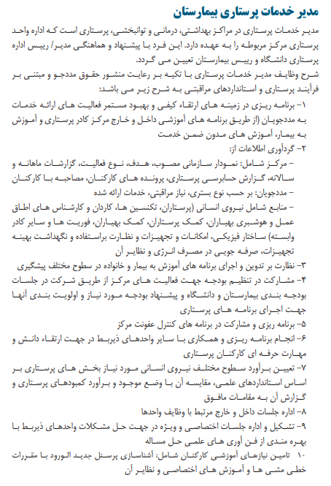
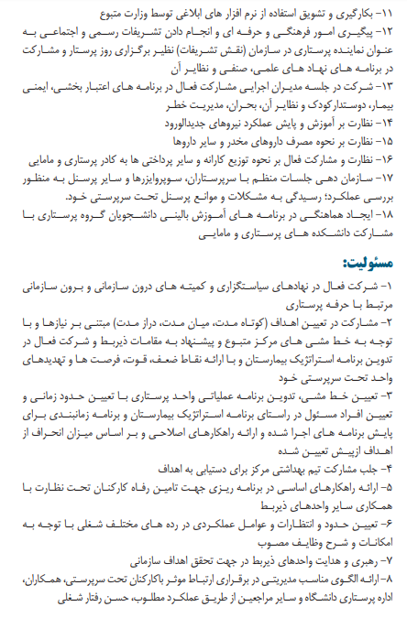
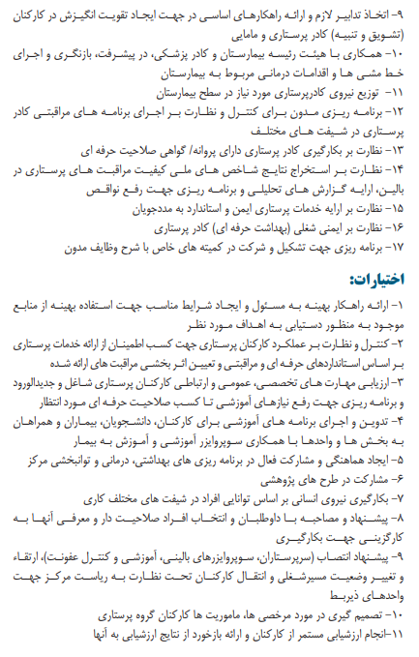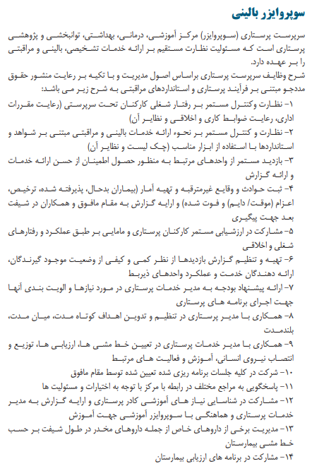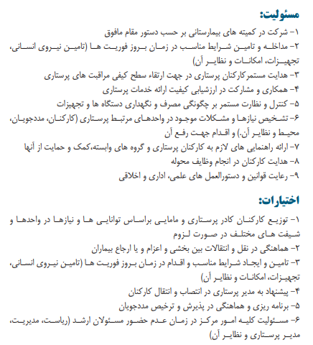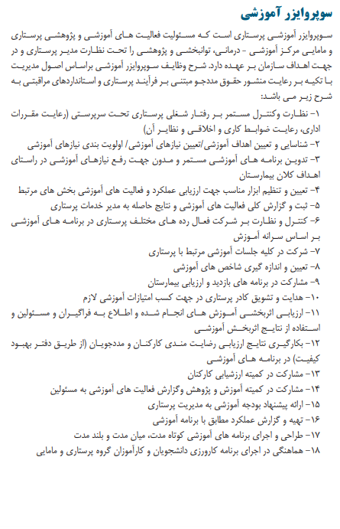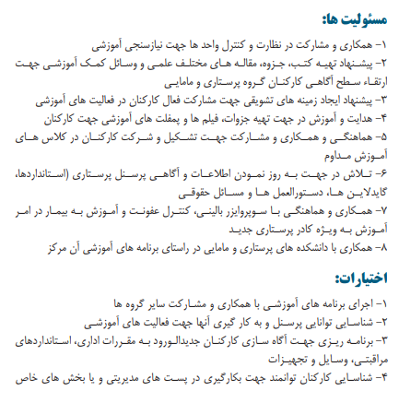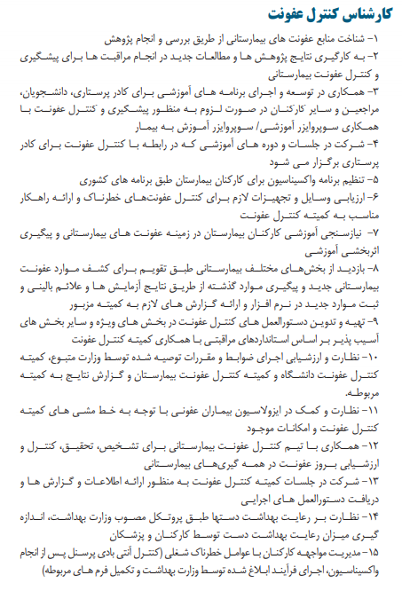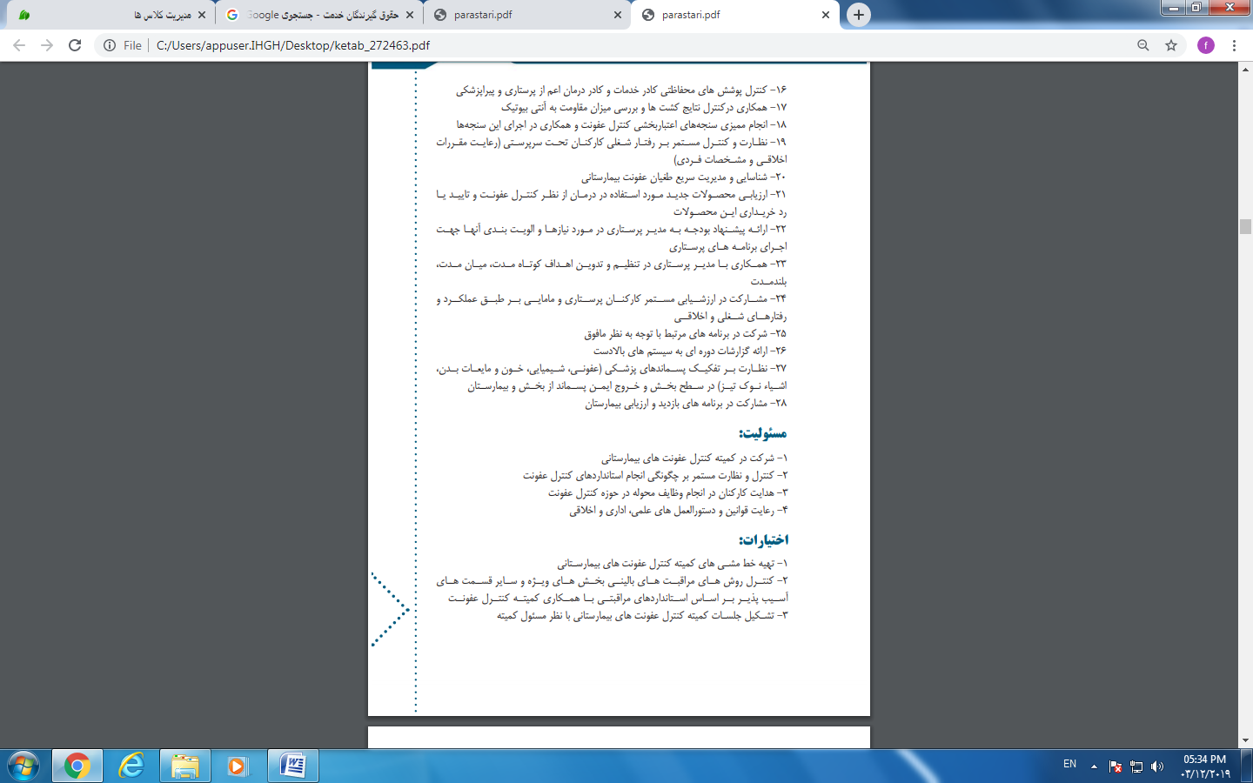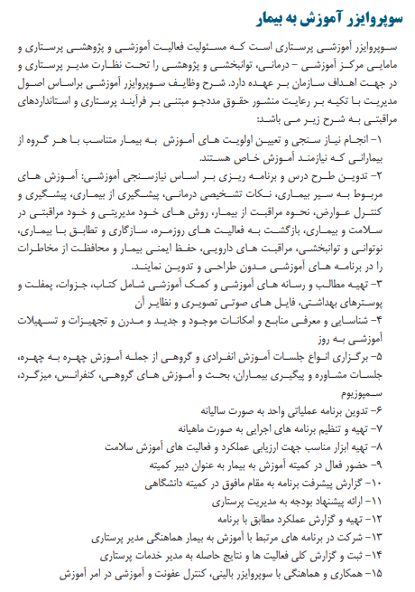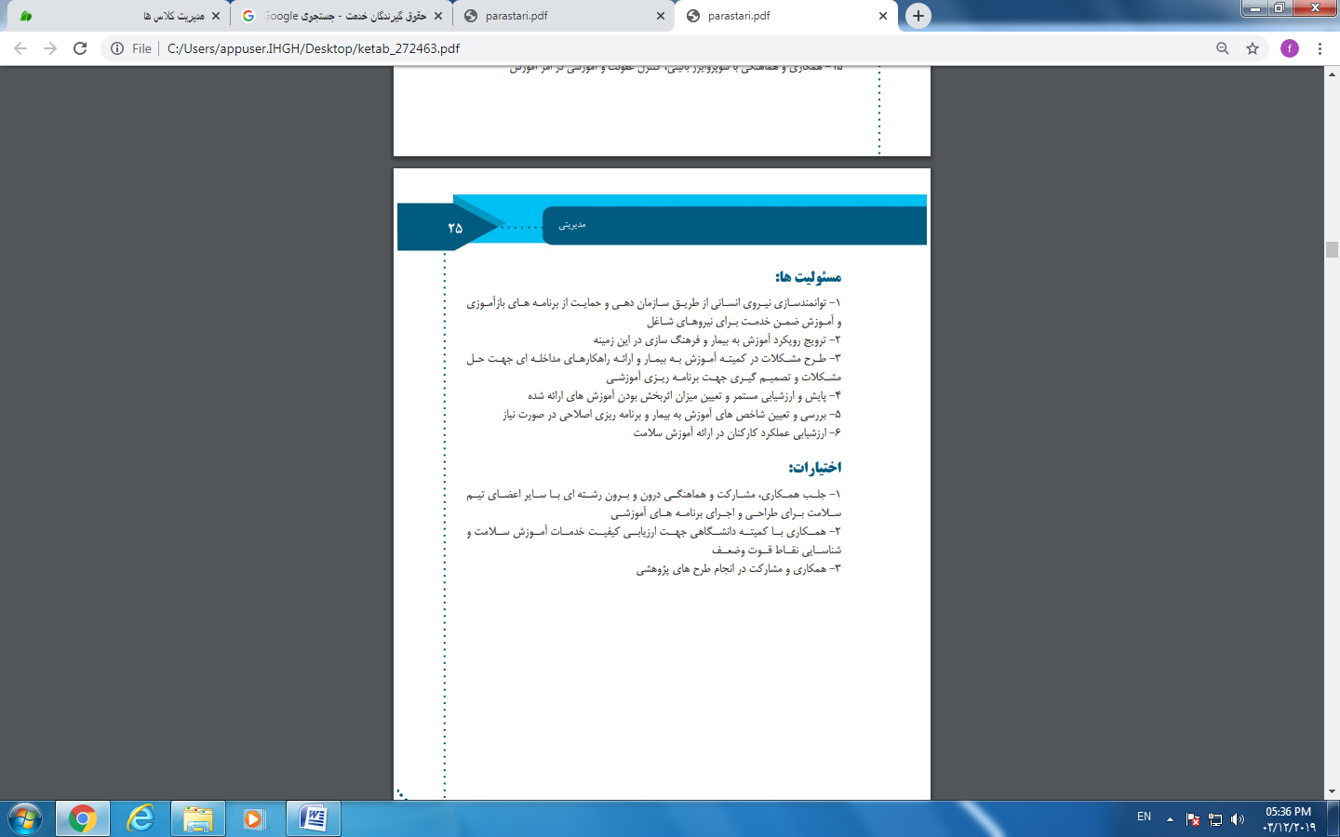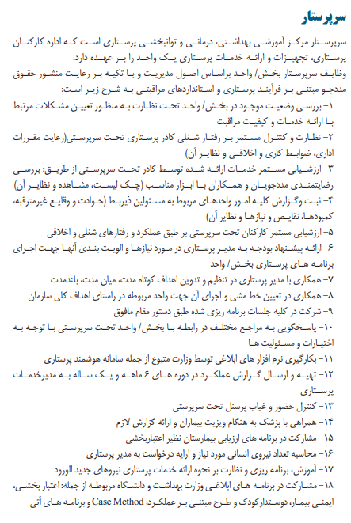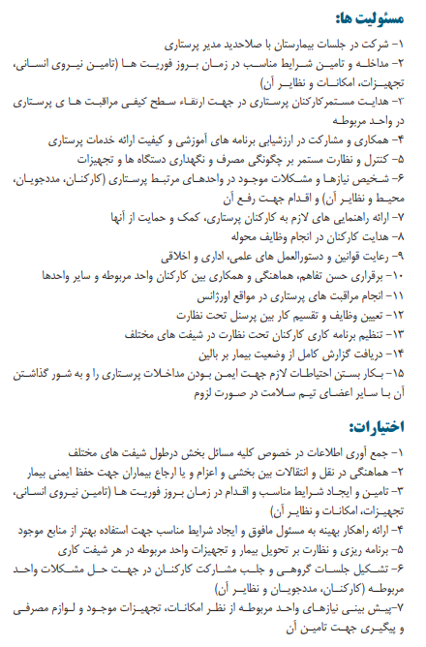شرح وظايف عمومي 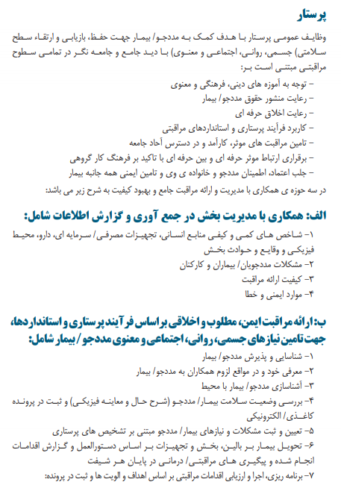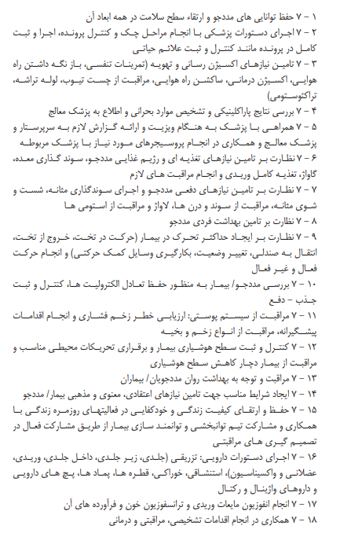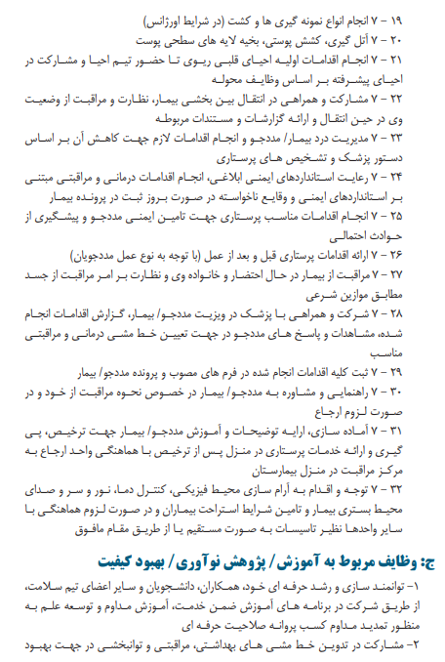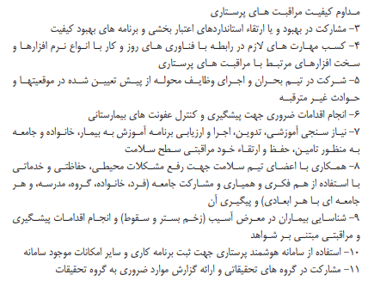

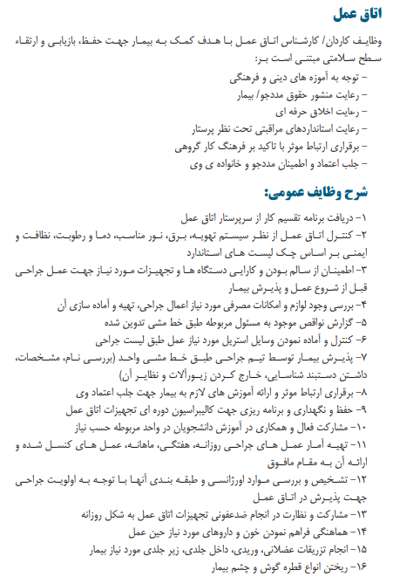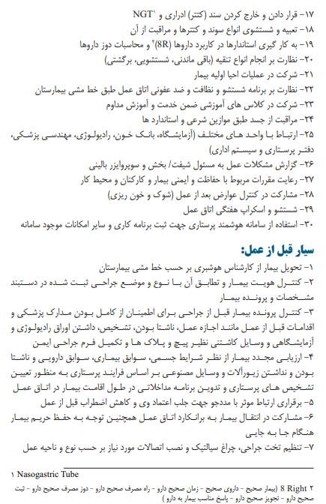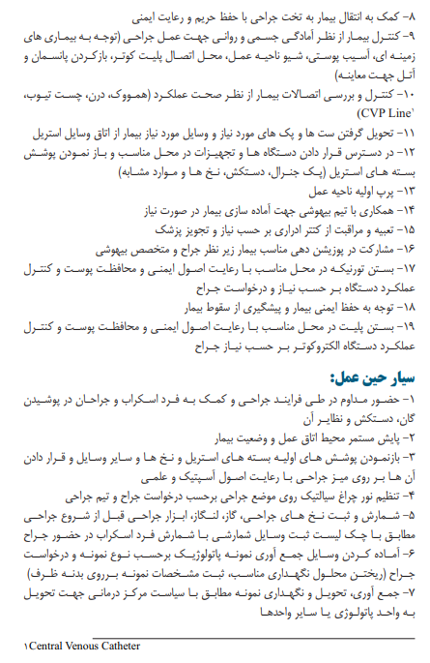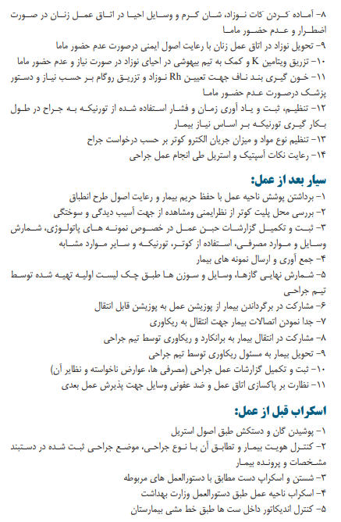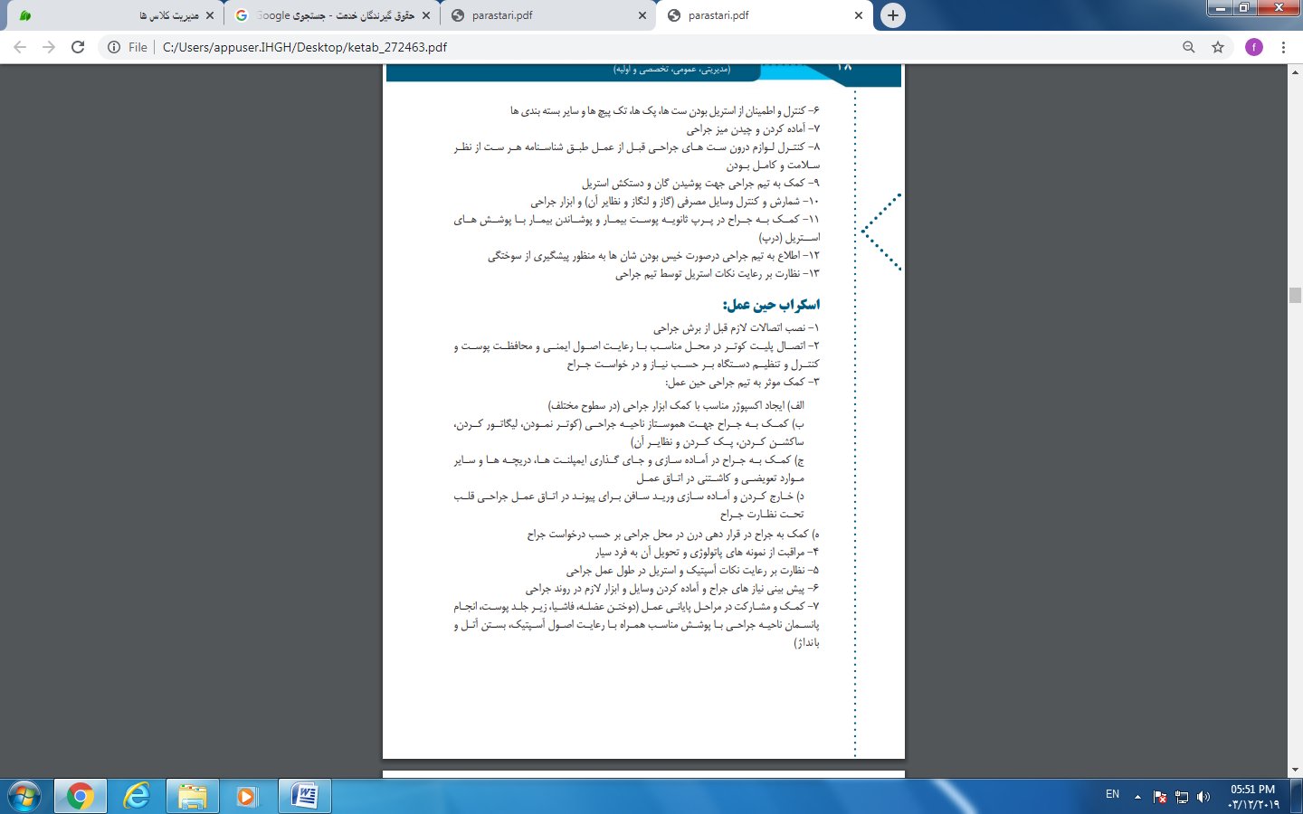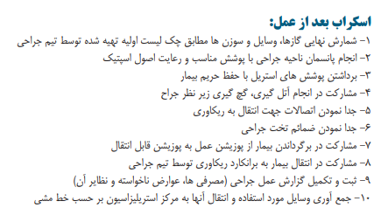

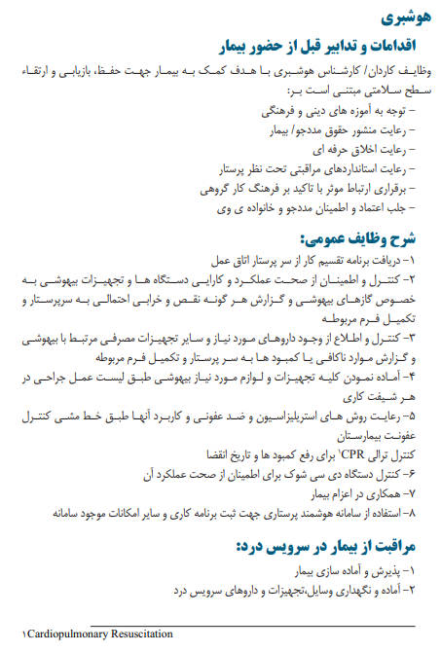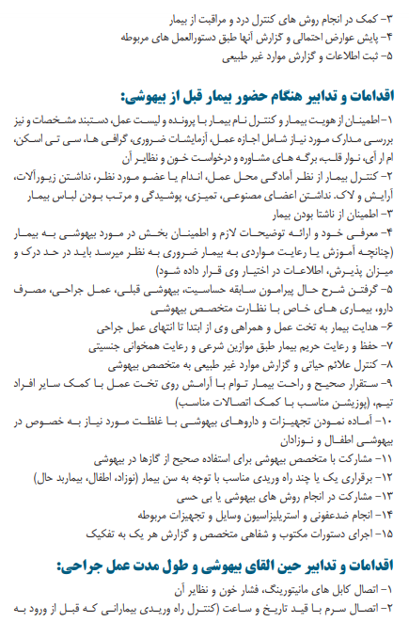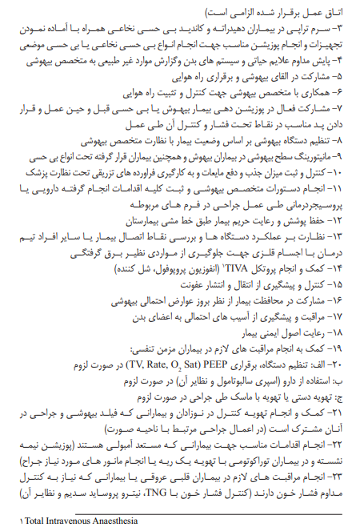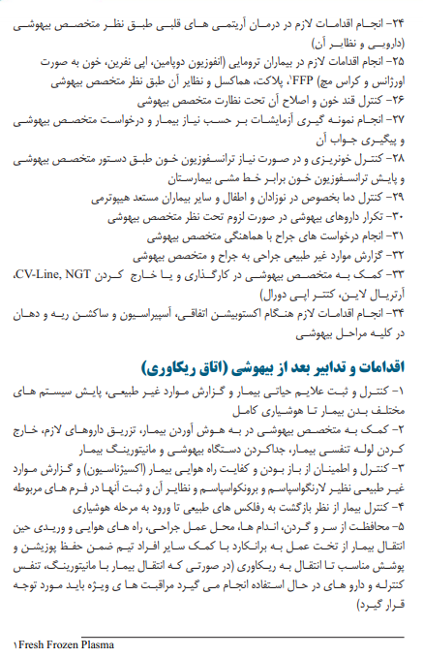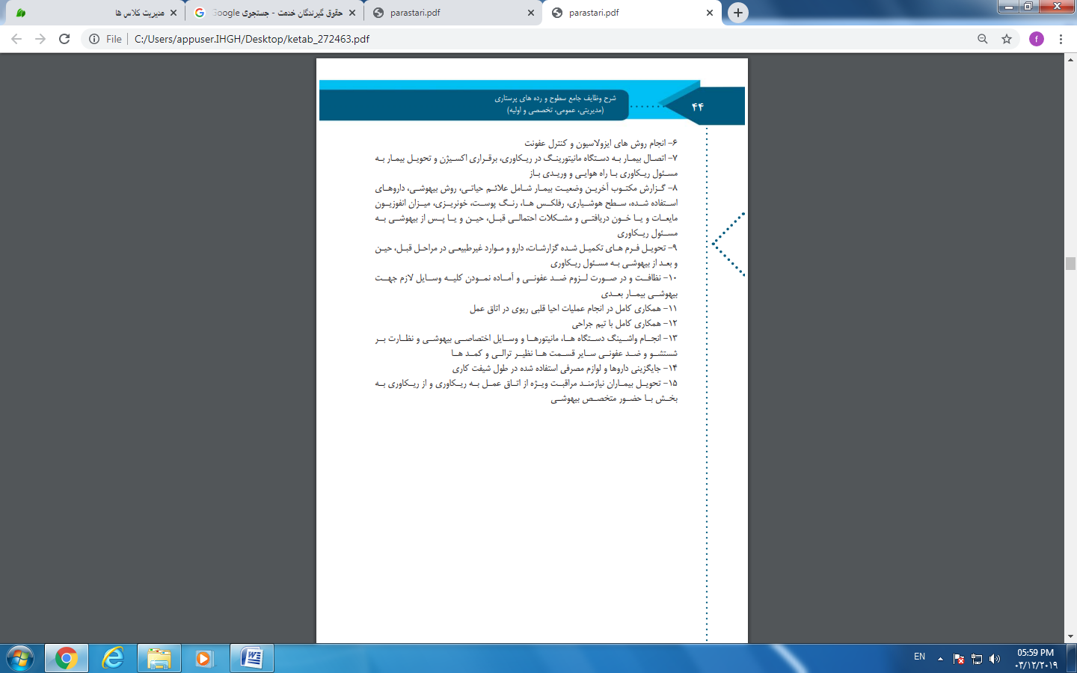

شرح وظايف اختصاصي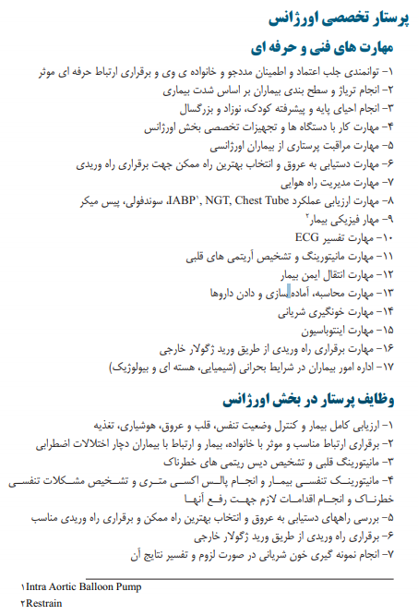

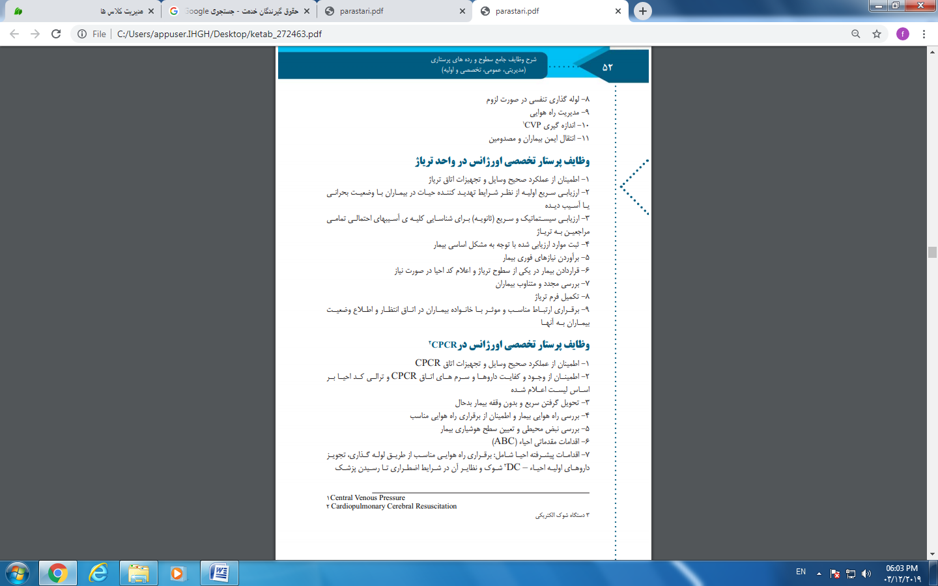
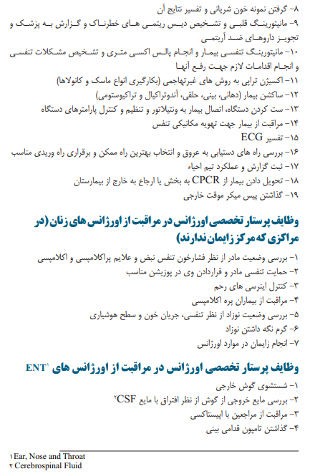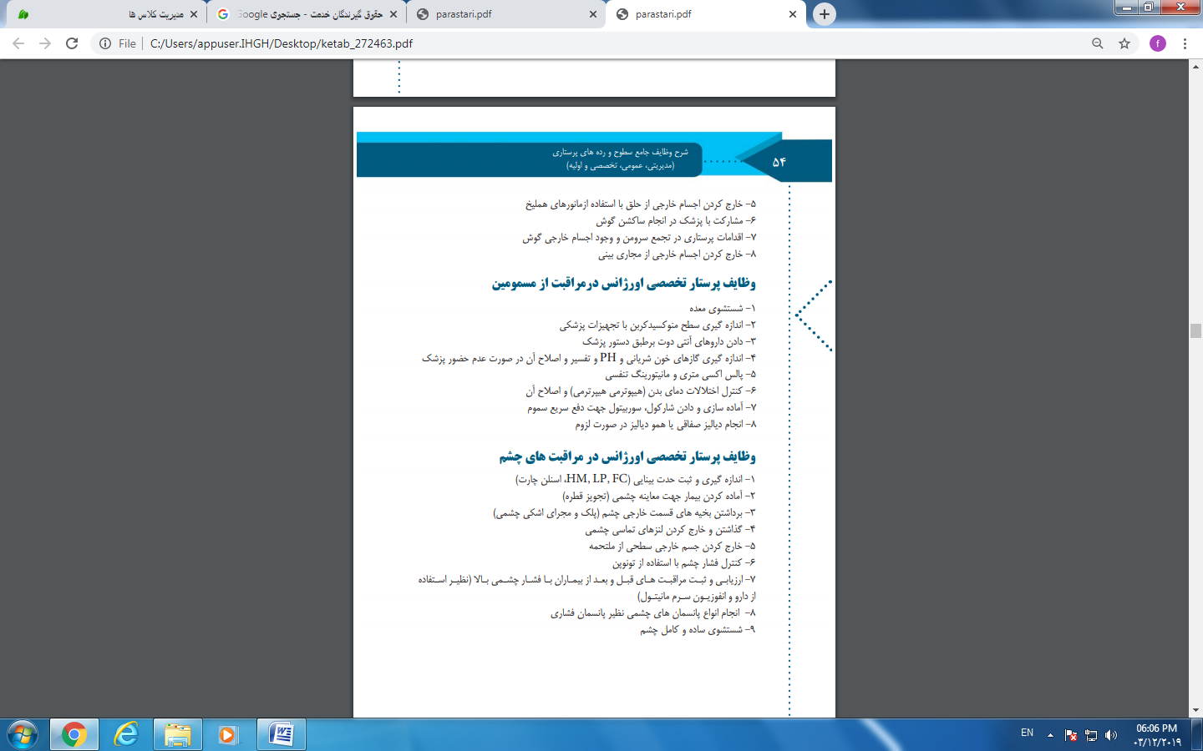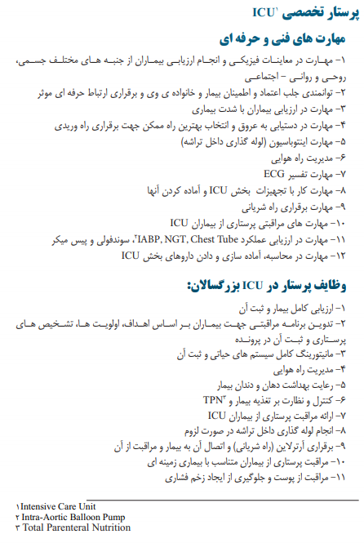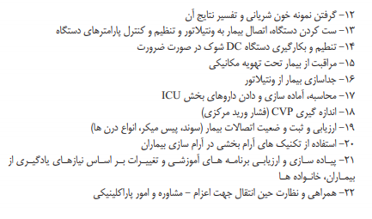

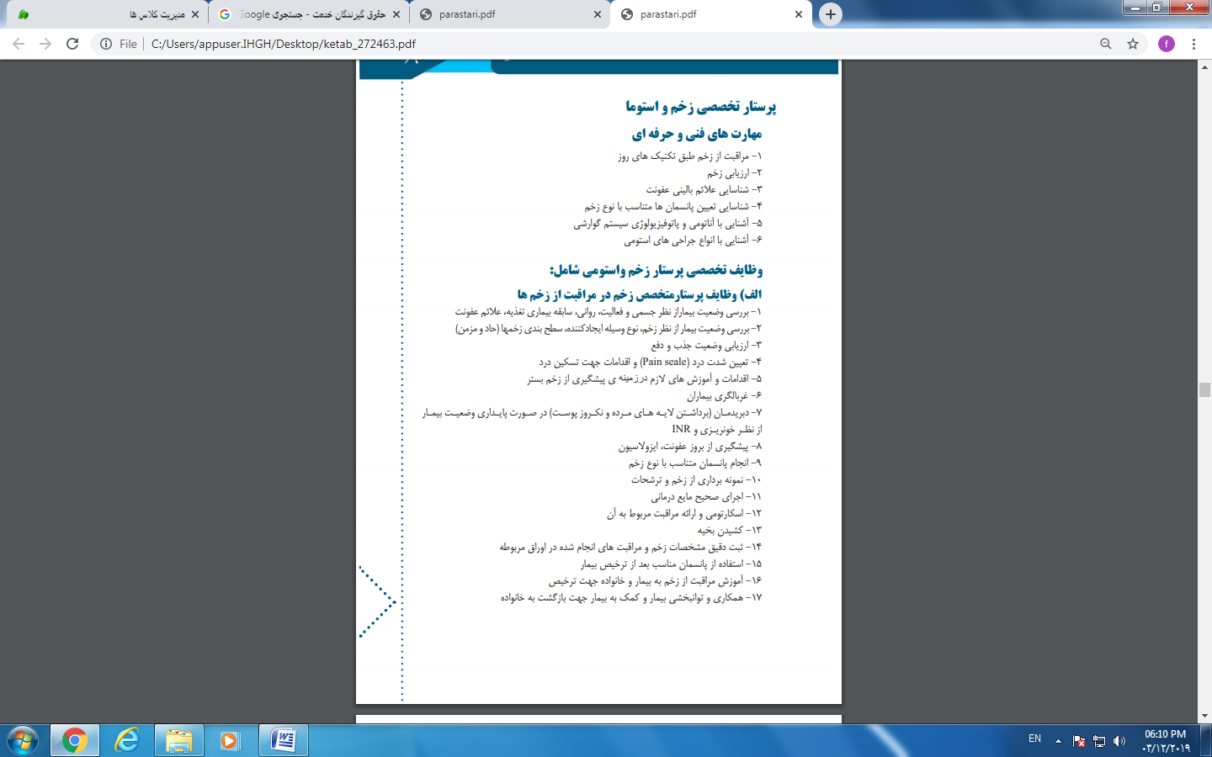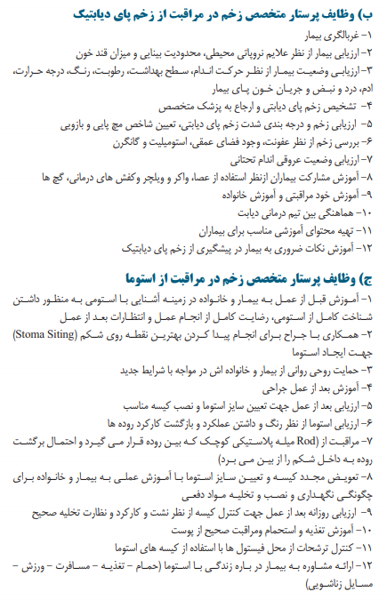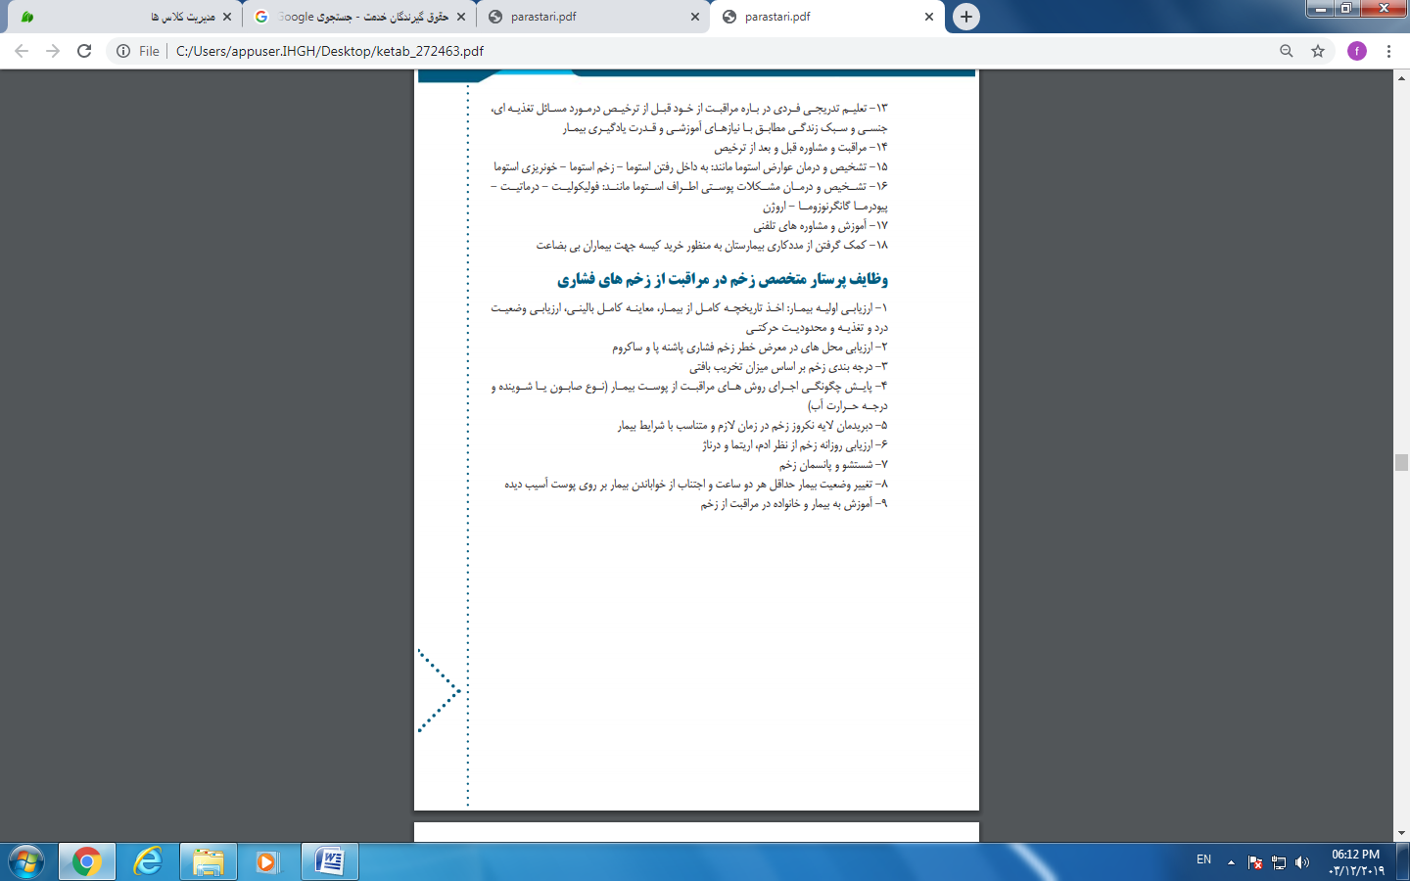

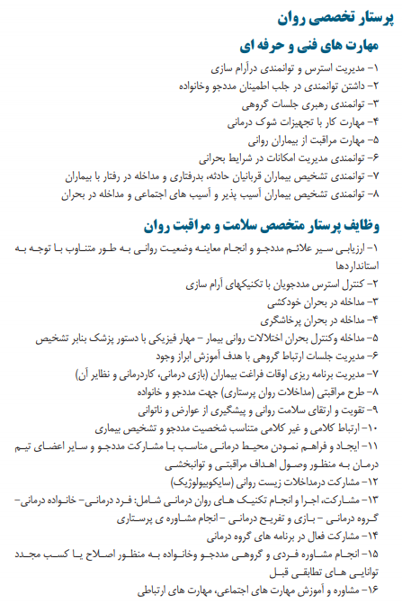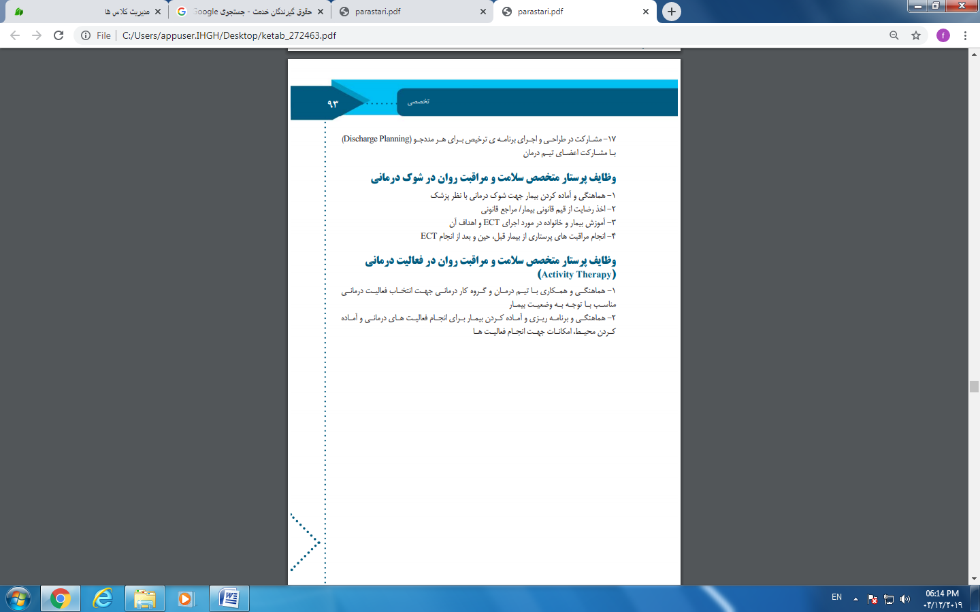

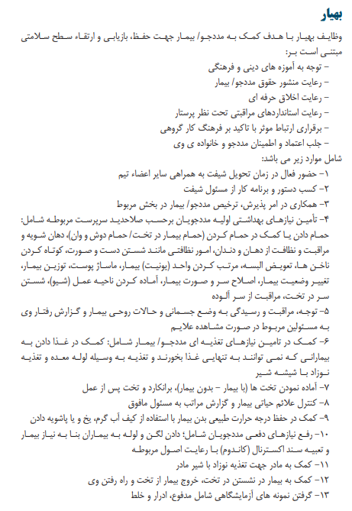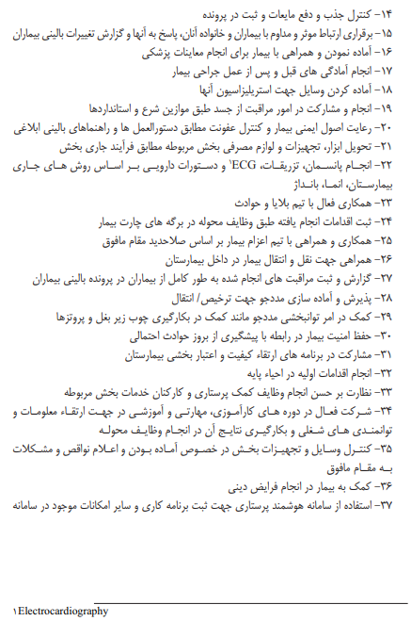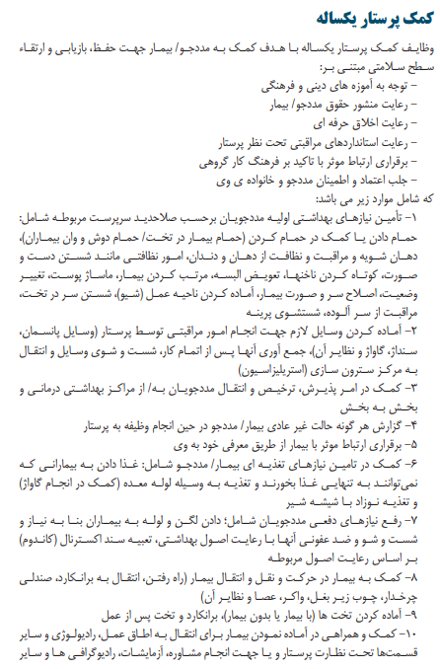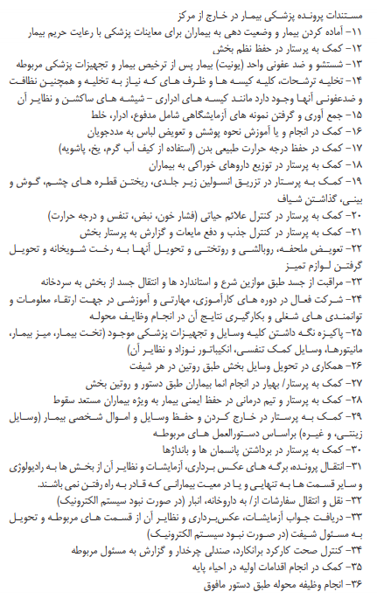


فصل دهم
حقوق گيرندگان خدمت
یکایک افراد جامعه متعهد به حفظ احترام و کرامت انسانها می باشند.. بر این اساس ارائه خدمات سلامت باید عادلانه و مبتنی بر احترام به حقوق و رعایت كرامت انسانی بیماران صورت پذیرد. این منشور با توجه به ارزشهاي والاي انسانی و مبتنی بر فرهنگ اسلامی و ایرانی و بر پایه برابري کرامت ذاتی تمامی گیرندگان خدمات سلامت و با هدف حفظ، ارتقا و تحکیم رابطه انسانی میان ارائه کنندگان و گیرندگان خدمات سلامت نظیم شده است.
۵ محور اصلی منشور حقوق بیمار:
- دریافت مطلوب خدمات سلامت حق بیمار است.
- حق انتخاب و تصمیم گیری آزادانه بیمار در در یافت خدمات سلامت باید محترم شمرده شود.
- اطلاعات باید به نحوه مطلوب و به میزان کافی در اختیار بیمار قرار بگیرد.
- ارائه خدمات سلامت باید مبتنی بر احترام به حریم خصوصی بیمار و اصل رازداری باشد.
- دسترسی به نظام کار آمد رسیدگی به شکایات حق بیمار است.

- دریافت مطلوب خدمات سلامت، حق بیمار است.
ارائه خدمات سلامت بايد:
- شایسته شان و منزلت انسان و با احترام به ارزشها، اعتقادات فرهنگی و مذهبی باشد.
- بر پایه صداقت، انصاف، ادب و همراه با مهربانی باشد. فارغ از هرگونه تبعیض قومی، فرهنگی، مذهبی، نوع بیماري و جنسیتی باشد.
- براساس دانش روز باشد.
- مبتنی بر برتري منافع بیمار باشد.
- در مورد توزیع منابع سلامت مبتنی بر عدالت و اولویتهاي درمانی بیماران باشد.
- مبتنی بر هماهنگی ارکان مراقبت اعم از پیشگیري، تشخیص، درمان و توانبخشی باشد.
- به همراه تامین کلیه امکانات رفاهی پایه و ضروري و به دور از تحمیل درد و رنج و محدودیتهاي غیرضروري باشد.
- توجه ویژه اي به حقوق گروههاي آسیب پذیر جامعه از جمله کودکان، زنان باردار، سالمندان، بیماران روانی، زندانیان، معلولان ذهنی و جسمی و افراد بدون سرپرست داشته باشد.
- درسریعترین زمان ممکن انجام شده و با احترام به وقت بیمار باشد.
- با در نظرگرفتن متغیرهايی چون زبان، سن و جنس گیرندگان خدمت باشد
- مراقبتهاي ضروري و فوري (اورژانس) بدون توجه به تأمین هزینه آن صورت گیرد. در موارد غیر فوري (الکتیو) بر اساس ضوابط تعریف شده باشد.
- در مراقبتهاي ضروري و فوري (اورژانس) در صورتی که ارائه خدمات مناسب ممکن نباشد، لازم است پس از ارائه خدمات ضروري و توضیحات لازم، زمینه انتقال بیمار به واحد مجهز فراهم گردد.
- در مراحل پایانی حیات که وضعیت بیماري غیر قابل برگشت و مرگ بیمار قریب الوقوع است اقدامات با هدف حفظ آسایش انجام گردد. منظور از آسایش، کاهش درد و رنج بیمار، توجه به نیازهاي روانی، اجتماعی، معنوي و عاطفی وي و خانواده اش در زمان احتضار می باشد.
- بیمار در حال احتضار حق دارد در آخرین لحظات زندگی خویش با فردي که میخواهد، همراه گردد.

- اطلاعات باید به نحو مطلوب و به میزان کافی در اختیار بیمار قرار گیرد.
محتواي اطلاعات باید شامل موارد ذیل باشد:
- مفاد منشور حقوق بیمار در زمان پذیرش.
- ضوابط و هزینه هاي قابل پیش بینی بیمارستان اعم از خدمات درمانی و غیر درمانی، ضوابط بیمه و معرفی سیستمهاي حمایتي در زمان پذیرش.
- نام، مسؤولیت و رتبه حرفه اي اعضاي گروه پزشکی مسئول ارائه مراقبت ازجمله پزشک، پرستار و دانشجو و ارتباط حرفه اي آنها با یکدیگر.
- روشهاي تشخیصی و درمانی و نقاط ضعف و قوت هر روش و عوارض احتمالی آن، تشخیص بیماري، پیش آگهی و عوارض آن و نیز کلیه اطلاعات تأثیرگذار در روند تصمیم گیري بیمار.
- نحوه دسترسی به پزشک معالج و اعضاي اصلی گروه پزشکی در طول درمان.
- کلیه اقداماتی که ماهیت پژوهشی دارند.

- ارائه آموزشهاي ضروري براي استمراردرمان؛
نحوه ارائه اطلاعات باید به صورت ذیل باشد:
- اطلاعات باید در زمان مناسب و متناسب با شرایط بیمار از جمله اضطراب، درد و ویژگیهاي فردي وي ازجمله زبان، تحصیلات و توان درك در اختیار وي قرارگیرد، مگر اینکه 1. تأخیر در شروع درمان به واسطه ارائه اطلاعات سبب آسیب به بیمارگردد. دراینصورت انتقال اطلاعات پس از اقدام ضروري، در اولین زمان مناسب باید انجام شود. 2. بیمار علیرغم اطلاع از حق دریافت اطلاعات، از این امر امتناع نمایدکه در این صورت باید خواست بیمار محترم شمرده شود، مگر اینکه عدم اطلاع بیمار، وي یا سایرین را در معرض خطر جدي قراردهد.
- بیمار میتواند به کلیه اطلاعات ثبت شده در پرونده بالینی خود دسترسی داشته باشد و تصویر آن را دریافت نموده و تصحیح اشتباهات مندرج در آن را درخواست نماید.

- حق انتخاب و تصمیم گیري آزادانه بیمار در دریافت خدمات سلامت باید محترم شمرده شود.
محدوده انتخاب و تصمیم گیري درباره موارد ذیل میباشد:
- انتخاب پزشک معالج و مرکز ارائه کننده خدمات سلامت در چارچوب ضوابط
- انتخاب و نظرخواهی از پزشک دوم به عنوان مشاور
- شرکت یا عدم شرکت درهرگونه پژوهش، با اطمینان از اینکه تصمیم گیري وي تأثیري در تداوم و نحوه دریافت خدمات سلامت نخواهد داشت.
- قبول یا رد درمانهاي پیشنهادي پس از آگاهی از عوارض احتمالی ناشی از پذیرش یا رد آن مگر در موارد خودکشی یا مواردي که امتناع از درمان شخص، دیگري را در معرض خطر جدي قرار می دهد.
- اعلام نظر قبلی بیمار در مورد اقدامات درمانی آتی در زمانی که بیمار واجد ظرفیت تصمیم گیري میباشد ثبت و به عنوان راهنماي اقدامات پزشکی در زمان فقدان ظرفیت تصمیم گیري وي با رعایت موازین قانونی مد نظر ارائه کنندگان خدمات سلامت و تصمیم گیرنده جایگزین بیمار قرار گیرد.
- شرایط انتخاب و تصمیم گیري شامل موارد ذیل می باشد:
- انتخاب و تصمیم گیري بیمار باید آزادانه و آگاهانه، مبتنی بر دریافت اطلاعات کافی و جامع باشد.
- پس از ارائه اطلاعات، زمان لازم و کافی به بیمار جهت تصمیم گیري و انتخاب داده شود.
- ارائه خدمات سلامت باید مبتنی بر احترام به حریم خصوصی بیمار (حق خلوت) و رعایت اصل رازداري باشد.
- رعایت اصل رازداري راجع به کلیه اطلاعات مربوط به بیمار الزامی است مگر در مواردي که قانون آنرا استثنا کرده باشد.
- در کلیه مراحل مراقبت اعم از تشخیصی و درمانی باید به حریم خصوصی بیمار احترام گذاشته شود. ضروري است بدین منظور كلیه امکانات لازم جهت تضمین حریم خصوصی بیمار فراهم گردد.
- فقط بیمار، افراد مجاز از طرف بیمار، گروه درمانی و افرادي که به حکم قانون مجاز تلقی می شوند، می توانند به اطلاعات دسترسی داشته باشند.
- بیمار حق دارد در مراحل تشخیصی از جمله معاینات، فرد معتمد خود را همراه داشته باشد.
- همراهی یکی از والدین کودك در تمام مراحل درمان حق کودك می باشد. مگر اینکه این امر برخلاف ضرورتهاي پزشکی باشد.

- دسترسی به نظام کارآمد رسیدگی به شکایات حق بیمار است.
- هر بیمار حق دارد در صورت ادعاي نقض حقوق خود كه موضوع این منشور است، بدون اختلال در کیفیت دریافت خدمات سلامت به مقامات ذيصلاح شکایت نماید.
- بیماران حق دارند از نحوه رسیدگی و نتایج شکایت خود آگاه شوند.
- خسارت ناشی از خطاي ارائه کنندگان خدمات سلامت باید پس از رسیدگی و اثبات، مطابق مقررات در كوتاهترین زمان ممکن جبران شود.
- در اجراي مفاد این منشور در صورتی که بیمار به هر دلیل فاقد ظرفیت تصمیم گیري باشد، اعمال کلیه حقوق بیمار مذکور در این منشور برعهده تصمیم گیرنده قانونی جایگزین خواهد بود. البته چنانچه تصمیم گیرنده جایگزین برخلاف نظر پزشک، مانع درمان بیمار شود، پزشک میتواند از طریق مراجع ذیربط درخواست تجدید نظر در تصمیم گیري را بنماید.
- چنانچه بیماري فاقد ظرفیت کافی براي تصمیم گیري است، اما میتواند در بخشی از روند درمان معقولانه تصمیم بگیرد، باید تصمیم او محترم شمرده شود.

رضایت آگاهانه
از مهمترین عاملهاي ایجاد رضایت در ارباب رجوع میتوان به چگونگی اخذ رضایت از ایشان اشاره کرد. منظور از رضایت آگاهانه اخذ رضایت به صورت کتبی پس از ایراد توضیحات شفاهی شفاف، به صورت قابل فهم، فاقد اصطلاحات پیچیده پزشکی و با ذکر دقیق عوارض در خصوص انجام روند درمانی خاص می باشد.
- بیمار در صورتیکه عاقل، بالغ و هوشیار باشد رضایتنامه را شخصا امضا مینماید.
- بیمار در صورتی که به سن بلوغ نرسیده باشد و یا عاقل و هوشیار نباشد نمی تواند رضایتنامه را امضا کند و جهت اخذ رضایت باید از ولی قانونی و یا نامه دادستان استفاده گردد (اولیاي شخص عبارتند از پدر و جند پدري و در صورتی که به پدر و جند پدري دسترسی وجود ندارد، از دادستان استعلام می شود. لازم به ذکر است که مادر و همسر ولی قانونی محسوب نمیگردد. لازم به ذکر است در مورد اعمالی که مرتبط با زوجیت می باشد رضایت همسر ضروري است.
- اعمال جراحی مربوط به دستگاه تناسلی و سینه ها، اعمال جراحی زیبایی (اعمال جراحی که بر روي جنین در شکم مادر صورت می پذیرد) نیازمند رضایت پدر و مادر می باشد.
- توجه به شایستگی بیماران یا فرد جایگزین واجد صلاحیت قانونی در مواردي که خود بیمار فاقد ظرفیت تصمیم گیري است (در زمان اخذ رضایت آگاهانه از آنان داوطلبانه بودن تصمیم گیري فرد رضایت دهنده).
- رضایت براي درمان در تمام موارد لازم است.
- رضایت از شخص بیمار یا اولیاي قانونی یا دادستان حسب مورد اخذ میگردد.
- اولیاي شخص عبارتند از پدر و جد پدری و مادر وقتی حضانت طفل با اوست و به پدر و جند پدري دسترسی وجود ندارد.
- رضایت باید صریح باشد و از کلمات دو پهلو، مبهم و نامتعارف استفاده نگردد.
- پزشک باید از کلمات واضح و قابل فهم براي عموم استفاده نماید.
- در هنگام اخذ رضایت، حضور پرسنل و بستگان بیمار به عنوان شهود الزامی است.
- در مورد اقدامات خاص و تهاجمی اخذ رضایت موردي لازم است. پروسیجر هاي تهاجمی رایج در این بیمارستان شامل:
- گذاشتن دبل لومن
- گذاشتن تریپل لومن
- نمونه برداري از ارگانهاي بدن
- انجام تراکئوستومی
- انجام گاستروستومی
- گذاشتن کاتتر از طریق سوپرا پوبیک
- گذاشتن چست تیوب
- دادن شوك در بیمارانی که هوشیار هستند
- انجام سی تی اسکن با تزریق ماده حاجب
- کتدان
- آرتري لاین
- تزریق خون و فراورده هاي خونی

الصاق کارت شناسایی
کلیه پرسنل در شیفت هاي کاري خود موظف به الصاق کارت شناسایی با مشخصات زیر می باشند:
- در معرض دید ارباب رجوع باشد.
- متحدالشکل و عکسدار باشد.
- داراي حرف اول نام، نام خانوادگی و سمت باشد.
- خوانا بودن به نحوي که از فاصله یک متري و توسط عموم قابل خواندن باشد.
- در صورت استفاده از كارتهاي آويز، کارتها باید دو رو بوده به طوريکه از هر طرف در معرض دید ارباب رجوع قرار گیرد.
- در گیشه هایی مانند پذیرش، صندوق، بیمه و... به جاي استفاده از تگ شناسایی از قابهاي ثابت که در معرض دید ارباب رجوع است استفاده شود.

معرفی خود با نام و سمت
کلیه افرادي که جهت ارایه خدمت (براي اولین بار) بر بالین بیمار حضور می یابند ملزم به معرفی خود با نام خانوادگی و سمت می باشند.

آموزش کلامی مناسب به بیمار يا همراه
آموزش كلامي در زمان پذیرش، حین بستري و زمان ترخیص، در خصوص موارد بايد انجام شود:
- چگونگی دسترسی به پزشک معالج در طول درمان و ساعت بازدید پزشک
- اطلاعات در مورد بیماري، داروهاي مصرفی و سیر بیماري
- بیمه هاي طرف قرارداد و اطلاع رسانی در خصوص موجود بودن قوانین بیمه در سایت بیمارستان.
- راهنمایی درخصوص پمفلتهاي مورد نیاز از قبیل پمفلتهاي مرتبط با بیماري، فرآیند شکایات، نظرسنجی و...
- معرفی انجمنها از قبیل انجمن بیماریهاي خاص، ام اس و....
- وجود واحد مراقبتهاي روحانی.
- موجود بودن امکانات فرهنگی و رفاهی جهت همراه بیمار (نمازخانه، اقامتگاه، نحوه دریافت غذا توسط همراه).
- چگونگی دریافت کل تصویر مدارك.
- قوانین و ضوابط بخش از قبیل زمان و چگونگی تعویض لباس و ملحفه ها، محل نگهداري وسایل و....
- چگونگی انجام نظرسنجی ها و تاثیر آن در تشویق و تنبیه کارکنان.

دسترسی به پزشک معالج درطول درمان
یکی از مهمترین عوامل تاثیرگذار بر رضایتمندي بیماران، اطلاع دقیق از ساعت حضور پزشک بر بالین وي میباشد. بنابراین بیمارستان موظف است ساعت دقیق حضور پزشک معالج را از طرق مختلف از جمله تابلو اعلانات، كلامی و... به وي اعلام نماید. در صورت تاخیر، مدت زمان تاخیر را به اطلاع بیمار برساند.
نظر سنجی ارباب رجوع
به طور استاندارد نظرسنجی از ارباب رجوع به دوگونه انجام میگیرد:
الف) فرم نظرسنجی: که در بخشهاي مختلف بیمارستان در دسترس عموم بوده و در صندوقهاي نظرسنجی انداخته شده و پس از جمع آوري در نرم افزار رشد وارد گردیده و بر اساس آن تشویق و تنبیه پرسنل صورت میگیرد.
ب) نظرسنجیهاي منظم: که توسط پرسشنامه هاي استاندارد مختص بیمارستان (توسط یک مصاحبه گر) بصورت اتفاقی از افراد مختلف و در بخشهاي متفاوت تکمیل گردیده و نتایج تحلیل آن جهت اقدامات اصلاحی و به صورت گزارشات نموداري در اختیار مدیریت قرار میگیرد.

رسیدگی به شکایت
منظور از شکایت بیان نارضایتی از یک فرد، واحد یا خدمت می باشد. از نکات مهم در استاندارد رسیدگی به شکایات می توان به عواملی از قبیل اطلاع رسانی از مراجع رسیدگی به شکایت، فرم استاندارد ثبت شکایت، ارایه رسید به شاکی، تعیین زمان ارایه باز خورد به وي، اطلاع به ایشان از نتیجه شکایت در زمان مقرر و اطلاع رسانی از وجود مراجع قانونی بالاتر (در صورت عدم رضایت از نحوه رسیدگی به شکایت) اشاره کرد.

اخذ شکایت به شیوه هاي زیر در بیمارستان صورت می گیرد:
مراجعه حضوري: در روز و ساعت اداري مسئول رسیدگی به شکایات و در سایر شیفتها و اوقات تعطیل سوپروایزور وقت مسئول پاسخگویی و ثبت شکایت حضوري می باشد.
پیام کوتاه: در کلیه ساعات شبانه روز مراجعین می توانند با ارسال یک پیام کوتاه بدون متن به شماره ذکر شده در بنر رسیدگی به شکایات موجود در ابتداي بخش و راهروها شكايت خود را ثبت نمايند.

مراقبت مذهبی
با توجه به اینکه بیماران در زمان بستري در انجام مناسک دینی و اداي فرایض خود ممکن است با محدودیت هایی مواجه گردند کادر پرستاري موظف است نسبت به راهنمایی بیماران جهت انجام فرایض مذهبی اقدام کند. بدین منظور فردي به عنوان مشاور روحانی و مذهبی در بیمارستان معین شده است و برنامه ملاقات هفتگی با بیماران در معرض دید آنها قرار گرفته شده است. همچنین در صورت درخواست بیمار و هماهنگی با سرپرستار، امکان مشاوره در سایر اوقات فراهم می باشد. امکانات مذهبی (راهنماي قبله، سنگ تیمم، سجاده، قرآن، مفاتیح، رساله و ...) در بخش ها موجود می باشد.

مدیریت درد
با توجه به لزوم ارزیابی درد بیمار توسط پرستار جهت کنترل و از بین بردن آن و با هدف ارتقاء کیفیت خدمات بالینی پرستار موظف به ارزیابی مستمر درد در جهت مدیریت درد می باشد. بدین منظور پرستار در ابتدا تاریخچه درد، روش هاي کنترل درد توسط بیمار، نگرش بیمار در مورد استفاده از داروهاي ضددرد و سابقه سوء مصرف مواد مخدر را از بیمار می پرسد و سپس از بیمار می خواهد با زبان خودش خصوصیات درد، شدت درد (با دادن نمره از 1 تا 10) زمان، محل و کیفیت درد، نحوه شروع درد (تدریجی یا ناگهانی) را شرح دهد. در صورتی که بیمار قادر به صحبت کردن نمی باشد از همراهان یا نزدیکان وي کمک گرفته و سپس موضوع را به اطلاع پزشک معالج می رساند و اقدامات انجام شده را در پرونده بالینی بیمار ثبت می نماید.
مراقبتهاي فرد محتضر
منظور از بیمار محتضر بیماري است که مراحل پایانی زندگی خود را می گذراند. از آنجا که فرد محتضر داراي نیازهاي خاصی است بیمارستان بایستی تمهیداتي در جهت فراهم نمودن نیازهاي پایان زندگی افراد بیاندیشد. پاره اي از اقدامات به شرح زیر می باشد:
- فراهم نمودن امکان ملاقات با بستگان نزدیک یا افراد مورد درخواست بیمار
- فراهم نمودن امکان ملاقات با روحانی/ کشیش
- فراهم نمودن محیطی خلوت و آرام با رعایت حریم خصوصی
- فراهم نمودن امکان وصیت براي بیماران در صورت درخواست
- به جا آوردن آداب مذهبی براي وي.


فصل ياز دهم

احياي قلبي ريوي پیشرفته
تعريف :
سلسله اعمالي كه توسط افراد آگاه وحاضر درصحنه براي بازگرداندن دو عضو حياتي قلب و ريه ودر نوع طولاني مدت آن به منظور بازگرداندن عملكرد مغزي صورت ميگيرد.
نکات کلیدی :
ارتقاء کیفی CPCR شامل :
- تعداد ماساژ قلبی حداقل 100 بار در دقیقه (می تواند بیشتر باشد).

- عمق ماساژ در بالغین حداقل 2 اینچ (5 سانتی متر) و در اطفال و شیرخواران، حداقل یک سوم قطر قدامی خلفی قفسه سینه (تقریبا 5/1 اینچ یا 4 سانتی متر در شیرخواران و 2 اینچ یا 5 سانتی متر در اطفال)

- بعد از هر ماساژ اجازه برگشت قفسه سینه داده شود.

- حین ماساژ قفسه سینه حداقل وقفه در ماساژ ایجاد شود .

- از تهویه تنفسی زیاد پرهیز گردد.

- استفاده از کاپنوگرافی

به دنبال وقایع متفاو تی ممکن است ایست قلبی (توقف ناگهانی برون ده قلبی خودبخودو موثر)و متعاقب آن ایست تنفسی ایجاد گردد، از جمله این وقایع می توان به موارد زیر اشاره نمود :
حوادث قلبی عروقی مانند سکته های مغزی ، نارسایی و سکته قلبی ،هیپوترمی، غرق شدگی، شوک الکتریکی (برق گرفتگی و صاعقه)، اورژانس های قلبی در مسمومیت ها، سرما زدگی و خفگی .به دنبال توقف برون ده قلبی در ظرف مدت 15 ثانیه خونرسانی به مغز مختل می شود و عدم هوشیاری اتفاق می افتد ، سپس در اثر ایسکمی مراکز مهم تنفسی در 30 تا 60 ثانیه بعدی ،ایست تنفسی روی می دهد البته این توالی بیشتر در بالغین پس از حوادث قلبی روی می دهد ولی الگوی ایست قلبی در بچه ها معمولا به دنبال یک حادثه تنفسی مثل خفگی با جسم خارجی یا آسپیراسیون مواد و... اتفاق می افتد
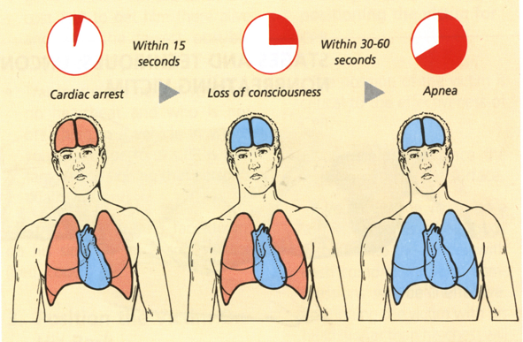
دوره طلایی نجات مغزحدود 4 -6 دقیقه می باشد و ا گر هیپوکسی سلولهای مغز بیش از این زمان طول بکشد باعث صدمات جدی خواهد گردید بنابراین توصیه می گردد عملیات مقدماتی احیا حداکثر در ظرف 5 دقیقه و عملیات پیشرفته حمایت قلبی عروقی در ظرف 8-10 دقیقه اول بعد از ایست قلبی شروع شود (مهمترين هدف احيای قلبی ريوی، احیای مغز است که اولین مرحله برای رسیدن به این هدف، به کار انداختن مجدد قلب است).
مرگ باليني
در زمان صفر كه فرد دچار ايست قلبي ريوي شده فاقد نبض و تنفس است و نشانه هاي حياتي در وي وجود ندارد و در اين مرحله اغلب قابل برگشت است
مرگ فيزيولوژيك (مرگ مغزي)
زمانيكه احياء به دلايلي به تاخير افتاده و كمبود اكسيژناسيون و گردش خون بيشتر از 4-6 دقيقه به طول انجامد آسيب هاي جبران ناپذيري در مغز ايجاد شده منجر به مرگ فيزيولوژيك ميگردد.

مراحل احیای قلبی ریوی :
احیای قلبی ریوی را می توان به دو مرحله مقدماتی یا BASIC و پیشرفته یا ADVANCED تقسیم نمود که از لحاظ عملی در واقع انجام یک سری عملیات خاص درصورت عدم و یا حضور داروها و وسایل خاص می باشد.
اقدامات به منظور باز کردن راه هوایی و اکسیژناسیون و برقراری گردش خون در سطح اولیه صورت میگیرد را bls میگویند ولی بارسیدن وسایل و امکانات از قبیل داروها و سایر اقدامات و تکنیک هایی که می توان توسط آنها عامل ایجاد توقف قلبی ریوی را درمان نمودعملیات حمایت پیشرفته یا aclsشروع می گردد

مراحل احیای مقدماتی BASIC LIFE SUPPORT:
برای هر بیماری که دچار توقف قلبی شده مهمترین اقدامات به ترتیب زیر است :
- تشخیص فوری وجود یا عدم پاسخ (وضعیت هوشیاری)
- بررسی وضعیت تنفس از لحاظ تشخیص عدم تنفس و یا وجود تنفس غیرطبیعی
- فعال کردن سیستم اورژانس و درخواست دفیبریلاتور اتوماتیک خودکارAED)
- برسی وجود نبض ( بیش از 10 ثانیه نباید در جستجوی نبض وقت تلف شود )
- شروع سیکلهایی مشتمل بر 30 بار فشردن قفسه سینه و به دنبال آن دوبار تنفس مصنوعی
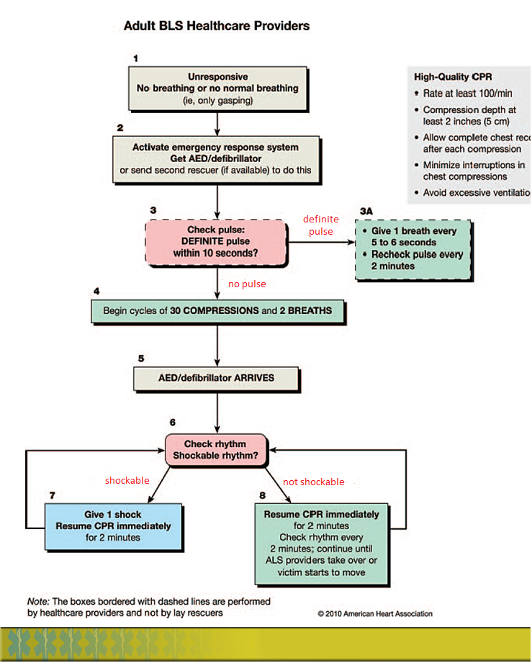
بررسی پاسخ : RESPONSIVENESS
فرد احیاگر قبل از پرداختن به وضعیت فرد نیازمند احیا باید ازایمنی خود و فرد نیازمند احیا مطمئن شود ( در مکانهایی خارج از بیمارستان و یا در صورت بروز بلایای طبیعث مثل سیل ، زلزله ، آتش سوزی ، تصادف و..... باید درابتدا از صحنه خطر دورشد).
سپس پاسخ فرد را با سئوال کردن و یا تکان دادن ملایم شانه های او بررسی کرد (حالت خوبه؟) و به طور همزمان با بررسی پاسخ، تنفس بیمار را از لحاظ وجود و یا عدم تنفس طبیعی بررسی کرد و در صورت وجود اختلال یعنی عدم پاسخ دهی و یا عدم تنفس ویا غیر طبیعی بودن آن سریعا سیستم اورژانس را خبرکنید و تقاضای دفیبریلاتور خودکار کنید ( اگر شخص دومی در صحنه وجود دارد می توان اورا برای اینکار فرستاد )
گردش خون CIRCULATION)):
معمولا برای بر رسی وضعیت گردش خون به چک کردن نبض می پردازند اما از انجائیکه ارزیابی نبض می تواند بسیار مشکل باشد سایر سر نخها مثل وجود تنفس خودبخودی یا حرکت را مد نظر قرار داده و احیاگر دوره دیده تیم مراقبت بهداشتی (Health care provider) نباید بیش از 10 ثانیه برای چک نبض، وقت را از دست بدهد ( برای احیا گران عادی می توان چک نبض را حذف نمود و فقط به علائم یاد شده بسنده کرد )
در بزرگسالان از نبض کاروتید برای چک کردن نبض استفاده می شود. درصورت فقدان نبض ، عدم علائم حیاتی ، یا مردد بودن احیاگر از لحاظ تشخیص عدم یا وجود نبض ، فشردن قفسه سینه یا اصطلاحا ماساژ قلبی باید فورا شروع شود
محل قرارگیری دستها برای شروع ماساژ، در نیمه تحتانی استرنوم بین خطی که دو نوک سینه ها را به هم وصل میکند قرارمی گیرد دستها باید کاملا کشیده و بدون هیچ زاویه ای عمود بر قفسه سینه قرار گیرد .

برای انجام یک احیای با کیفیت باید علاوه بر دانش و آگاهی ،عملیات با سرعت و دقت کافی انجام گیرد. در یک ماساژ خوب قلب با 25 درصد ظرفیت خود کار میکند.
بعد از قراردادن دستها در محل صحیح ،عمق و تعداد فشردن قفسه سینه وسرعت فشردن اهمیت دارد و باید در فرد بالغ یک سوم قطر قفسه سینه یا حداقل 5 سانتی متر (2 اینچ) با سرعت حداقل 100 بار در دقیقه فشرده شود . بعد از هر فشار بدون برداشتن دستها از روی قفسه سینه باید با قطع فشار اجازه داد قفسه سینه به حالت عادی برگردد تا خون وریدی بتواند به قلب برگردد.
بنابراین الگوی فشردن به صورت 30 بارماساژقلبی و 2 بار تنفس می باشد که به آن یک سیکل احیا می گویند و حدودا در عرض 24 ثانیه این تعداد ماساژ و تنفس صورت می گیرد این الگو به مدت 2 دقیقه ویا 5 سیکل انجام می شود و بعد از آن مجددا وضعیت فرد نیازمند احیا بررسی می گردد ، از طرفی به حدی تداوم فشردن با سرعت وعمق کافی اهمیت دارد که توصیه می شود در صورت وجود بیش از 1 احیاگر در صحنه مرتبا وظیفه فشردن برای جلوگیری از تاثیر خستگی فرد احیاگر در اعمال فشردن صحیح ، تغییر یابد . نسبت ماساژ قلبی به تنفس در بالغین ارتباطی به تعداد احیاگر ندارد و در هر حالت نسبت 30 به 2 می باشد.
راه هوایی (Airway)
دستورالعمل های جدید احیای مقدماتی در سال 2010 ،اداره راه هوایی را در مرحله دوم اهمیت قرار داده است
به مدت بیش از 40 سال مدرسین ، اقدامات BLSرا به صورت اقدامات معروف ABCDشامل بازکردن راه هوایی(A= airway)، تنفس (B=brearhing)، حفظ گردش خون (C=circulation)، کاربرد دفیبریلاتور(D=defibrilator)را آموزش می دادند که اولین اقدام پس از بررسی پاسخ ،باز کردن راه هوایی بود و در درجه اول اهمیت قرار داشت ، اما در آخرین دستورالعمل در سال 2010 توالی اقدامات به صورت C-A-B تعریف شده است زیرا متفقا با توجه به مقالات و شواهد ،نظر بر این بود که از آغاز بررسی راه هوایی تا شروع فشردن قفسه سینه تاخیر قابل توجهی در حدود 30 ثانیه در بهترین و سریعترین شرایط روی می دهد که این امر در واقع به جریان انداختن خون اکسیژنه موجود در بدن را که متعاقب ایست قلبی متوقف شده است را دچار تاخیر می کند بنابراین شروع سریع ماساژ قلبی برگشت خودبخودی گردش خون را تسریع می کند (ROSC=return of spontaneous circulation )
برای ارزیابی تنفس بیمار باید صورت خود را به دهان مصدوم نزدیک کنیم تا همزمان بتوان حرارت تنفس، صدای تنفس و حرکت قفسه سینه را ارزیابی کرد.
مانورهای بازکردن راه هوایی هنوز هم صورت می گیرد اما درعین انجام سریع و کارآمد باید همراه با کمترین زمان توقف ماساژ باشد . شایعترین عامل انسداد راه هوایی در مصدومی که هوشیار نیست عقب افتادن زبان است. تکنیک ساده خم کردن سر به عقب و بالا کشیدن چانه (head tilt – chin lift) برای باز کردن راه هوایی به کار می رود .در صورتی که احتمال آسیب مهره های گردن وجود دارد باید از مانوربه جلو راندن فک تحتانی بدون خم کردن سر به عقب استفاده نمود (jaw thrust) البته در مواردی که احتمال صدمه مهره گردنی وجود دارد و با مانور ساده بالا کشیدن چانه ،راه هوایی باز نشده است این مانور با خم کردن سربه عقب به کار می رودو به آن (head tilt-jaw turust) می گویند.از وسایل ساده ای مانند بازکننده های راه هوایی از طریق بینی و دهان ( nasal and oral airway) برای به جابجایی زبان ازمقابل اروفارنکس خلفی ، می توان استفاده کرد .
روش جايگذاري ایروی
دهان و حلق بيمار را توسط سوند ساكشن از ترشحات خون و مواد متفرقه پاك ميكنيم. ايروي مناسب راه هوايي بيمار را انتخاب ميكنيم. ايروي را در جهت عكس انحناي زبان از بالا يا كنار دهان وارد كنيد پس از آنكه نيمي از لوله وارد دهان شد آن را 180 درجه بچر خانيد. با انحناي زبان هم جهت كنيد سپس با دقت لوله را به داخل دهان فشار دهيد به طوري كه سر برجسته آن تماس با لبها داشته باشد. توسط آمبوبگ بيمار را تهويه كنيد .در هنگام تهویه با آمبوبگ و ماسک باید چرخه30 ماساژ و 2 نفس رعایت شود.
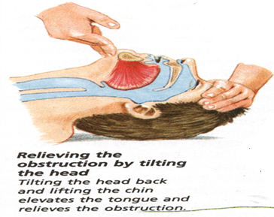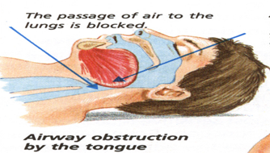
head tilt – chin lift
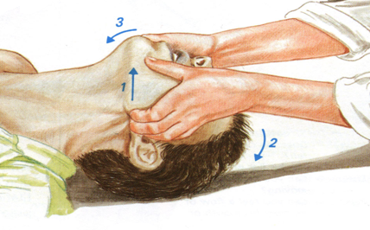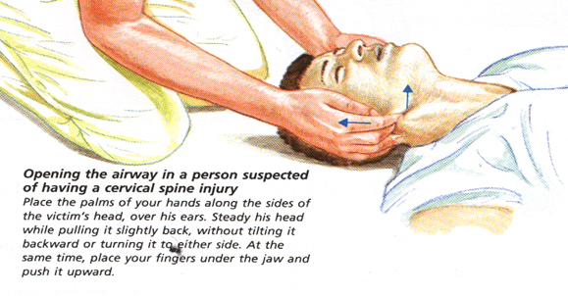
head tilt-jaw turust jaw thrust

تنفس Breathing:
چندین مطالعه وسیع در مورد hand only CPR یا CPR chest –compression (احیای قلبی ریوی فقط بوسیله ماساژ و بدون به کار بردن تنفس مصنوعی) نشان داده است که ،اثری کمتر از احیای متداول ندارد ولی هنوز تمایل برای انجام تنفس کمکی وجود دارد .
باید از دادن تنفس های پرفشار و سریع اجتناب کرد زیرا ونتیلاسیون بیش از حد می تواند منجر به کاهش برون ده قلبی و افزایش خطر آسپیراسیون محتویات معده و از طرفی افزایش فشار داخل توراکس و کاهش خونرسانی به مغز و قلب و بدتر شدن وضعیت نرولوژیک فرد گردد .
هر تنفس داده شده باید در ظرف یک ثانیه انجام شود که در صورت باز بودن صحیح راه هوایی موجب بالا آمدن قفسه سینه می گردد.
دفیبریلاسیون (Defibrilation)
دفیبریلاتور تا آنجایی که امکان دارد باید هرچه سریعتر به بیمار وصل شود . جایگذاری الکترودهای دستگاه دفیبریلاتور در محل صحیح ، یعنی در طرف راست ،بالای لبه فوقانی استرنوم در زیر قسمت میانی کلاویکول و در سمت چپ به محاذات خط آگزیلاری میانی در سمت چپ نوک سینه قرار داده می شود . اغلب پدهای جدید ،نمودارهای محل نصب صحیح پدها نمایش داده شده است . محلهای قابل قبول دیگر برای نصب پدهای دفیبریلاتور پیشنهاد شده است .

انواع دفیبریلاتور :
انجام دفیبریلاسیون با دستگاهی به نام دفیبریلاتورصورت می گیرد ، دفیبریلاتورها در دونوع معمولی و هوشمند وجود دارند؛در نوع معمولی بعد از تشخیص ریتم VF/VTتوسط فرد احیاگر ،پدالهای دفیبریلاتور معمولا در وضعیت قدامی جانبی قرار داده می شود و با فشار 10گیلوگرم پدالها بر قفسه سینه فشرده می شوند و با فشردن تکمه ای که معمولاروی پدال قرار دارد انرژی لازم برای شوک دادن را تخلیه می کنند . د ر نوع هوشمند که به AEDمعروف است (AUTOMATIC EXTERNAL DEFIBRILATOR) و به جای پدال دارای پد الکترودهای بخصوصی می باشد که در یکی از محلهای ذکر شده چسبانده می شود و دستگاه توسط میکروپروسسورهای موجود ریتم بیمار را تفسیر می کند ودر صورت نیاز با یک فرمان صوتی اعلام می کند که شوک داده شود و فرد احیاگر فقط تکمه مخصوص تخلیه انرژی را فشار می دهدو دز صورت عدم نیاز فرمان ادامه احیا را می دهد . به خاطر کاربرد سریع و راحت این دستگاه ، امروزه در اکثر نقاط (استخرهای شنا ، مراکز ورزشی ، فرودگاه ها ، فرروشکاه های بزرگ ومراکز تفریحی و......) در کنار جعبه کمکهای اولیه وجود دارد و حتی توصیه می شود در بخش هایی که پرسنل آن تبحر کافی در تفسیر ریتم ندارند از این وسیله استفاده شود . حداقل سنی که میتوان از این دستگاه استفاده کرد یک سالگی است

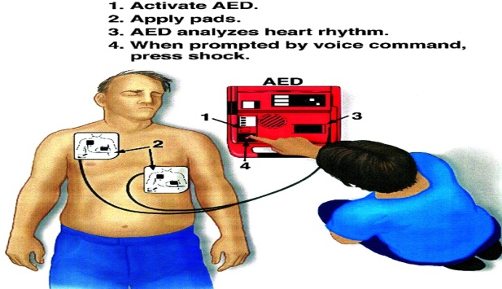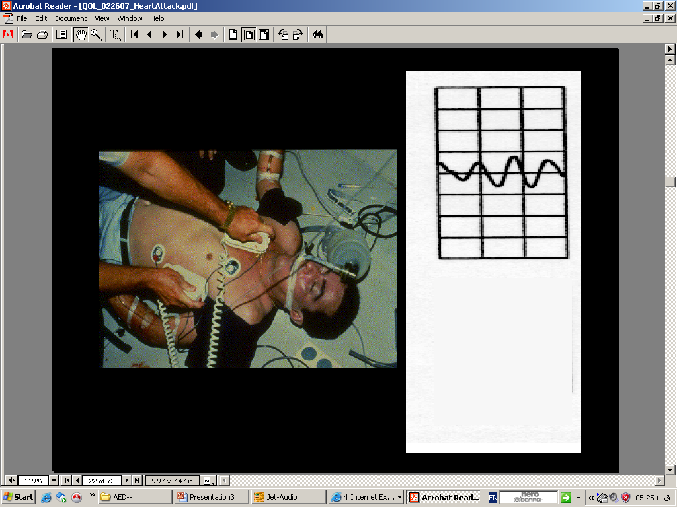
میزان انرژی تحویل شده بر حسب ژول بستگی به نوع دفیبریلاتور استفاده شده دارد . در حال حاضر دو نوع عمده از دفیبریلاتورها شامل منوفازیک و بای فازیک وجود دارد که تفاوت آن ها در نوع تخلیه انرژی (شکل موج =VAWE FORM)و میزان انرژی به کار گرفته شده است.
در دفیبریلاتورهای با شکل موج تک فاز (Mono phasic vawe form) ، تخلیه انرژی به صورت یکطرفه است ولی در نوع بای فازیک یا دو فازی ، تخلیه انرژی به صورت سری هایی ازجریان های دوطرفه می باشدو بر مبنای شواهد دفیبریلاتورهای بای فازیک احتمالادر خاتمه تاکیکاردی های بطنی (VT)و فیبریلاسیون بطنی (VF)موفق ترند و به خاطر نیاز به انرژی کمتر در شوکهای باشکل موج بای فازیک، صدمه کمتری به میوکارد وارد می شود . ( 120 -200 ژول در مقابل 360 ژول در نوع منوفازیک ). در نوع اتوماتیک (AED) معمولا بای فازیک هستند و میزان انرژی لازم براساس دستور کارخانه سازنده مشخص شده است ،دفیبریلاتورهای معمولی ازنوع منوفازیک و بای فازیک هستند که از سال 1996 با ورود انواع بای فازیک ، تمام دفیبریلالتورهای معمولی در خحال جایگزینی با بای فازیک ها هستند .

اهمیت به کار گیری سریع دفیبریلاتور:
با توجه به اینکه شایعترین ریتم منجربه ایست قلبی پس از حوادث ایسکمیک قلبی ، دفیبریلاسیون بطنی و تاکیکاردی بطنی می باشد و تنها درمان موثر این آریتمی ها کاربرد دفیبریلاتوراست ، اهمیت به کارگیری این وسیله معلوم می شود ، از طرفی هر دقیقه تاخیر در به کار گیری دفیبریلاتور شانس بقا را 7-تا 10% کاهش می دهد، در صورتی که ماساژ قلبی به میزان کافی انجام شود با هر دقیقه تاخیر در انجام دفیبریلاسیون کاهش بقا به 3-4 % به ازای هر دقیقه تاخیر تقلیل می یابد.
(احیای قلبی باید سریعا شروع شده و تا زمانی که احیاگر کاملا خسته شود یا نیروی کمکی برسد و یا بیمار شروع به تنفس کند بیوقفه ادامه یابد)

احیای قلبی ریوی پیشرفته (Advanced cardiovascular life support)
در این مرحله از احیا ، ترتیب برقر اری اقدامات از همان اصول احیای مقدماتی تبعیت می کند(C-A-B-D) اما از داروها، وسایل و تجهیزات پیشرفته تر استفاده می شود ، به طور مثال برای انجام مرحله C یا برقراری مجدد گردش خون همزمان با انجام ماساژ قلبی برای درمان آریتمی هایی که بعد از حمله قلبی یا در اثر سایر عوامل ،منجر به ایست قلبی شده اند از داروها استفاده می گردد .
برای باز کردن را ه هوایی و برقراری ونتیلاسیون بهتر وجلوگیری از آسپیراسیون محتویات معده از وسایل راه هوایی پیشرفته نظیر لوله داخل نای استفاده می گردد و یا در مواردی می توان از ماسک لارنژیال (laryngeal mask airway=LMA)استفاده نمود . حرف D در این مرحله شامل کاربرد داروها برای درمان موارد خاص( drug) و تشخیص علل اولیه منجر به ایست قلبی(Diagnosis ) وبه کاربردن اقدامات و تکنیک های لازم definitive technique)) برای رفع علل منجر به ایست قلبی است .
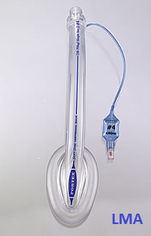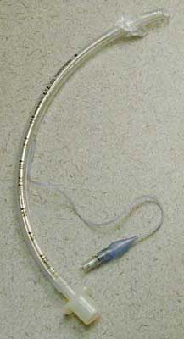
چه موقع از راه هوایی پیشرفته استفاده کنیم؟
ونتیلاسیون از طریق بگ و ماسک و ونتیلاسیون از طریق راه هوایی پیشرفته (لوله داخل نای یا راه هوای فوق گلوت مثل ماسک لارنژیال)روش های قابل قبولی برای ونتیلاسیون در حین عملیات احیا می باشند ،اما چون در حین لوله گذاری داخل نای فشردن قفسه سینه متوقف می شود فرد احیاگر باید نیاز به فشردن قفسه سینه را با نیاز به تعبیه راه هوایی خاص ارزیابی کند واولویت را بسنجد. بهتر است راه هوایی پیشرفته را به بعد از انجام چند سیکل CPR و دفیبریلاسیون موکول کرد ،اما این تصمیم به طور مطلق همیشه درست نیست و بستگی به وضعیت بیمار دارد مثلا در بیمار مبتلا به ادم ریه شدید یا خطر آسپیراسیون محتویات معده لوله گذاری سریعتر به نفع بیمار است .
بعد از تعبیه راه هوایی قطعی ،کفایت ونتیلاسیون مجددا ارزیابی می شود که اینکار با سمع صداهای ریوی و مشاهده بالا آمدن قفسه سینه صورت می گیرد ،علاوه براین محل قرارگیری قطعی لوله تراشه ، باید با یک تست ثانویه تائید شود (برای کاهش مثبت یا منفی کاذب ).
کاپنوگرافی برای اندازه گیری دی اکسید کربن انتهای بازدم به کار می رود و ایده آل ترین روش برای تائید محل قرارگیری لوله داخل نای است وبر کاربرد آن توصیه فراوانی شده است .از طرفی می تواند وسیله ای برای اطمینان از کفایت گردش خون ریوی باشد.
بعد از اطمینان از محل صحیح قرارگیری لوله داخل نای و فیکس کردن آن هر 6-8 ثانیه یک تنفس داده می شود (8-10 تنفس در هر دقیقه )و دیگر نیازی به هماهنگی ونتیلاسیون با تهویه نمی باشد به این صورت که فرد مسئول ونتیلاسیون با سرعت 8-10 تنفس در دقیقه فرد را ونتیله می کند و فرد مسئول فشردن قفسه سینه با سرعت حداقل 100بار دردقیقه ماساژ قلبی را ادامه می دهد .
دارو درمانی حین احیا (MEDICATION):
بر قراری راه وریدی مهم است اما نباید با عملیات احیا و دفیبریلاسیون تداخل داشته باشد معمولا یک راه وریدی از طریق وریدهای محیطی با یک آنژیوکت 18 تا 16 کافی است داروها به صورت بولوس تزریق می شوند و اگر ورید محیطی است پس از هر تزریق 20 سی سی مایع تزریق می گردد . اگربه هر علتی امکان برقراری راه وریدی وجود نداشته باشد یا راه وریدی قبلی دچار اشکال شود اغلب داروهای احیا را می توان از راه لوله داخل نای تجویز نمود (اپی نفرین ، لیدوکائین ، وازوپرسین ، اتروپین ، نالوکسان ).در اینصورت دوز داروی تجویز شده باید 2-10 برابر دوز داروی وریدی باشد و با 5-10 سی سی آب مقطررقیق شده باشد. تزریق از راه داخل استخوانی (intra osseus) روش ترجیحی جایگزین می باشد که نیازی به افزایش دوز ندارد .

علل قابل برگشت عوامَل زمینه ای در طول احیا
به طور کلی در طول عملیات احیا باید علل قابل رفع راشناسایی و درمان نمود که شامل مواردزیر می باشند و به (6H,6T)معروف است.
6H: هیپوولمی، هیپوکسی، هیدروژن یون (اسیدوز)، هیپو و هیپرکالمی، هیپوگلیسمی، هیپوترمی.
6T: توکسین ها، تامپونادقلبی، تنشن پنوموتوراکس، ترومبوز وریدهای ریوی، ترومبوز عروق کرونری، تروما (منجر به افزایش فشار داخل مغزی و یا خونریزی و شوک می شود).

آریتمی های قلبی :
چند نوع دیس ریتمی در حین و یا پس از عملیات احیا نیاز به درمان دارند :
- آریتمی های دارای نبض: برادیکاردی و تاکیکاردی دارای علامت
منظور از دارای علامت (وجود شوک ، کاهش و یا تغییر وضعیت هوشیاری ، درد جلوی قلبی ، ادم ریه و.....)
- دیس ریتمی های قلبی که ایجاد ایست قلبی بدون نبض می کنند : تاکیکاردی بطنی بدون نبض (VT)، فیبریلاسیون بطنی (VF)، فعالیت الکتریکی بدون نبض(PEA) و آسیستول (ASYSTOL)

دارو درمانی در احیای قلبی عروقی پیشرفته:
سه داروی اپی نفرین ، وازوپرسین، آمیودارون و به مقدار کمتر لیدوکایین بیشترین استفاده را در بین سایر داروها دارد و باید توجه بیشتری به آنها نمود .

اپی نفرین :
این دارو یک آگونیست رسپتور آلفا و بتا آدرنرژیک است و مصرف اکسیژن میوکارد را با افزایش دادن ضربان قلب و افترلود بالا می برد . این دارو باعث افزایش فشار پرفیوژن کرونری و متعاقبا خونرسانی به میوکارد را دارد ودر مطالعات حیوانی توانایی برگشت خودبخود جریان خون را دارد . هر 3 تا 5 دقیقه می توان از این دارو استفاده کرد.

وازوپرسین:
یک هورمون آنتی دیورتیک طبیعی است که نیمه عمری حدود 10-20 دقیقه دارد و یک وازوکنستریکتور غیرآدرنرژیک عروق محیطی است که با اثر مستقیم بر روی رسپتورهای وازوپرسین 1بر روی عضلات اسکلتی عمل می کند و باعث انقباض عروقی شدید در عروق پوست ، عضلات اسکلتی ، روده ها و چربی می شود . در حیوانات باعث وازودیلاتاسیون انتخابی عروق مغز ، کرونرها، بستر عروقی ریه می شود.این دارو نیز باعث افزایش فشار دیاستولیک و خونرسانی کرونرها و حفظ جریان خون میوکارد می شود
در بیماران دچار آسیستول که وازوپرسین دریافت کرده اند ، میزان پذیرش در بیمارستان و ترخیض از بیمارستان بیشتر بوده و لی در میزان بهبود علائم نرولوژیک تفاوتی با اپی نفرین نداشت.در مطالعات اخیر، با اضافه کردن وازوپرسین به اپی نفرین ، تعداد بستری در بیمارستان نسبت به اپی نفرین افزایش ندارد
به خاطر اینکه تاثیر وازوپرسین و اپی نفرین در ایست قلبی تفاوت بارزی ندارد می توان از یک دوز وازوپرسین به جای دوز اول یا دوم اپی نفرین در ارست قلبی بدون نبض استفاده کرد .( تک دوز وازوپرسن ( 40 IU ) میباشد)

آمیودارون :
این داروبر روی کانال های سدیم و پتاسیم و رسپتورهای آلفا و بتا آدرنرژیک تاثیر دارد و خواص آنتی آریتمی آن به واسطه عمل زیر است :
طولانی کردن رپولاریزاسیون در گره سینوسی، بطنی ، میوکارد دهلیز وبطن و سیستم هدایت فیبرهای پورکنژ.
آمیودارون با وجود اینکه می تواند باعث تشدید و یا تولید آریتمی شود و با بعضی داروها مثل فنی توئین ، دیگوکسین ، دیلتیازم و ضدانعقادهای خوراکی تداخل دارد و باعث افزایش اثر آنها می شود ولی نشان داده شده که در مقایسه با دارونما (پلاسبو)و لیدوکائین در ایست قلبی VF/VT خارج از بیمارستان ، باعث بهبود بقا برای بستری در بیمارستان می شود.
دوز توصیه شده :300میلی گرم وریدی برای VF/VTو در صورت تداوم آریتمی ، با دوز 150 میلی گرم تکرار می شود .
لیدوکایین:
این دارو باعث كاهش اتوماتيسيته سلولهاي قلبي و همچنین كوتاه كردن مرحله تحريك پذيري مؤثر فيبرهاي پوركنژ و كاهش دپولاريزاسيون خودبخودي سلولهاي بطنيمی شود.آنتي آريتمي كلاس يك است و دردرمان تاكي كاردي بطني و فيبريلاسيون بطني بكار مي رود
مواظب ميران انفوزيون وعلائم مسموميت ( تشنج ،دپرسيون تفسي ، هيپوتانسيون، افزايش فاصله PR و پهن شدن كمپلكس QRS )باشيد. درصورت بروز علائم مسموميت بلافاصله انفوزيون دارو قطع گردد. مصرف آن درآسيستولي ارزشي ندارد
1-1.5mg/kg بولوس وريدي و تكرار نصف دوز اولیه هر 5-10min يكبار

مراقبتهای بعد از احیا POST RESUCITATION CARE:
بعد از احیا ی موفقیت آمیز با برگشت خود بخودی تنفس ، بیمار باید برای درمان های حمایتی و قطعی به بخش مراقبتهای ویژه منتقل شود.مراقبت های بعد از ایست قلبی باید بر روی به حد اعلا رساندن عملکرد قلبی ریوی به منظور اطمینان از کفایت خونرسانی ارگان ها متمرکز شود .
این مراقبتها باید مداوم ،جامع و با استفاده ازمهارت گروه های مختلف اعمال گرددو همزمان درمانهای مختلف تجویز شود. مثلا به طور مثال مداخلات کرونری از راه پوست و ایجاد هیپوترمی نباید هر کدام به خاطر دیگری به تعویق بیفتندو همزمان با هم انجام شوند
بلافاصله بعد از احیا به خاطر وجود نا پایداری همودینامیک وضعف همودینامیک باید داروهای وازوپرسور و اینوتروپ شروع شود .
ممکن است تعبیه ورید مرکزی برای تجویز داروها وتعبیه کاتتر داخل شریانی برای آسانتر شدن مونیتورینگ همودینامیک ، لازم شود .
علاوه بر تلاش برای احیای قلبی ، احیای نرولوژیک نیز اهمیت حیاتی دارد و باید بلافاصله در فاز بعد از احیا شروع شود .
پروتکل ایجاد هیپوترمی باید در بخشهای ویژه امری تثبیت شده باشد .
هیپوترمی خفیف (MILD HYPOTHERMIA):
درجه حرارت باید به دقت مونیتور شود و در هر حالتی از هیپرترمی اجتناب شود . هیپوترمی خفیف، بعد از ایست قلبی ناشی از VF/VT در خارج از بیمارستان ، به مدت 24-48 ساعت اول بعد از احیا ، ممکن است در احیای وضعیت نرولوژیک بیمار سودمند باشد.
برای تمام بیماران درحالت کما ( قادر به پاسخ دهی دستورات کلامی نیستند )که از ایست قلبی ناشی از VF/VT در خارج از بیمارستان ، با موفقیت احیا شده اندبرای 12-24 ساعت اول بعد از احیا ، درجه حرارت بدنشان به 32-34 درجه سانتیگراد رسانده شود .
اثر هیپوترمی در ایست قلبی به دنبال آسیستول و فعالیت الکتریکی بدون نبض (PEA)، تحقیق نشده است .
امروزه با پیشرفت تکنولوژی های اخیردر سرد کردن سریع و آسان بیماران ، هیپوترمی خفیف برای تمام بیماران در حالت کما با بازگشت خودبخودی تنفس ، بدون توجه به ریتم بدون نبض شروع کننده ایست قلبی و محل وقوع در خارج یا داخل بیمارستان به کار می رود . بعد از یک فاصله 48 ساعته می توان بیمار را به صورت غیر فعال گرم نمود .
سطح گلوکز (GLOCOSE LEVEL):
افزایش غلظت گلوکز بعد از احیای ایست قلبی باعث پیامد نرولوژیک ضعیف تر می گردد هرچند که مطالعات ، بهبود نرولوژیک بیشتری را درکنترل دقیق قند خون نشان نداده اند . قندخون باید به طور دقیق مونیتور شود و از هیپو یا هیپر گلیسمی اجتناب شود.
نورموکاپنی :
ایجاد هیپرونتیلاسیون بعد از احیای ایست قلبی ، مغز و سایر ارگان ها ی حیاتی را محافظت نمی کند .در واقع ایجاد هیپر ونتیلاسیون می تواند باعث اثرات زیر شود :
افزایش فشار راه هوایی
افزایش فشار داخل توراکس
ایجاد فشار مثبت پایان بازدم
افزایش فشار داخل مغزی
دربیماران دچار صدمات مغزی، هیپرونتیلاسیون می تواند وضعیت پیامد نرولوژیک را بدتر کند. در حال حاضر میزانی از ونتیلاسیون برای ایجاد نورموکاپنی توصیه می شود .

